- Beschreiben sie die Grundbestandteile eines mechatronischen Systems
- Erstelle eine Anforderungsliste
- Erstelle eine Blackbox für eine Entwicklungsaufgabe
- Stelle die Minimal- und Funktionsstrukturen mit den entsprechenden Roth-Symbolen dar
- Führe die -3-5 Methode zur Lösungsfindung durch
- Stelle einen morphologischen Kasten auf
- Treffe Entscheidungen auf Basis von systematisch bewerteten Lösungen
- Erkläre den Unterschied zwischen verifizieren und validieren

- Definition Gerät
(Beweglicher) Gegenstand, mit dessen Hilfe etwas bearbeitet, bewirkt oder hergestellt
BSP: Smartphone, Blutdruckmessgerät

Als mechatronisches System
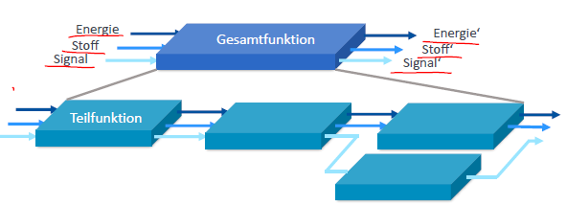
Gesamtfunktion mit Energie-, Stoff- und Signal Eingang und Ausgang (geleitet und gewandelt), die wiederum in Teilfunktionen untergliedert wird; interdisziplinäre Aufgaben der Technik werden durch Sensorik, Aktorik und Proszessorik im Zusammenwirken mechanischer und elektronischer Bauteile gelöst; Eindeutige reproduzierbare Zusammenhänge zwischen den Eingansgs- und Ausgangsgrößen des Gesamtsystems, den Teilsystemen und zwischen den Teilsystemen selbst müssen bestehen und sind gewollt

Aufarbeitung von Lösungen erfolgt von untern (Teil) nach oben (Gesamt)

  - Energie
=Arbeitsvermögen physikalischer Systeme;
Verschiedene Energieformen: Mechan. (kin., pot.), Elektr., Magn., Therm., Chem.
- Formen weitestgehend ineinander umwandelbar und daher einander äquivalent
- Energieerhaltungssatz: Gesamtenergie des Systems bleibt konstant
- bei Verlustleistung: Differenz zwischen aufgenommen und in der gewünschten Form abgegebener Leistung eines Gerätes oder Prozesses; sollte mglst. Klein gehalten werden; in den meisten Fällen Wärme: mechan. VL: Reibung – Wärme, elektr. VL: elektr. Widerstand – Wärme

  - Signal/Information
=Wissen, das Absender dem Empfänger über Infokanal vermittelt
Nachricht: Info im Zustand der Übertragung, entsteht durch Veränderung der zugehörigen Signale; diese Veränderungen sind beschränkt auf begrenzte Anzahl bekannter Zustände; Zuordnung der damit beschriebenen Nachricht nach eindeutigen Regeln und in endlicher Zeit; Extraktion von Infos

Signal: physikalische Realisierung einer Nachricht

Sensor: setzen physikalische Infos in el Signale um; Bsp Mikrofon – wandelt Schall (physikalische schwingung) in elektr. Spannung um
4 Gruppen:
- Wert- und zeitkontinuierlich (analoges Signal)
- Wert- und zeitdiskret (digital)
- Wertdiskret und zeitkontinuierlich
- Wertkontinuierlich und zeitdiskret

  - Stoff
Wichtig: welche Stoffe haben welche Eigenschaft und wie Stoffe in gewünschte Form bekommen
Materialien, aus denen Bauteile und Konstruktionen hergestellt werden, nennt man Werkstoffe
- Konstruktionswerkstoffe: mechanisch thermisch Eigenschaften im Vordergrund (Festigkeit, Korrosionsbeständigkeit)
- Funktionswerkstoffe: funktionelle Eigenschaften (physikalischer oder chemischer Natur) im Vordergrund (z.B. Halbleiter, optische Gläser)
Wichtigste Werkstoffe in Gerätetechnik: NE-Metalle (Alu etc., v.a. wegen mechan. Eigenschaften)
Werkstoffgruppen:
- Metalle (Alu, Kupfer, Eisen)
- Halbleiter (Silizium, Germanium)
- Anorganisch-nichtmetallische Stoffe (Keramik)
- Organische Stoffe (Elastomere, Thermoplaste, Duroplaste)
- Naturstoffe (mineralisch: Marmor, Granit; organische: Holz, Kautschuk)
- Verbundwerkstoffe (Faserzement, Stahlbeton, Verbundplatten)
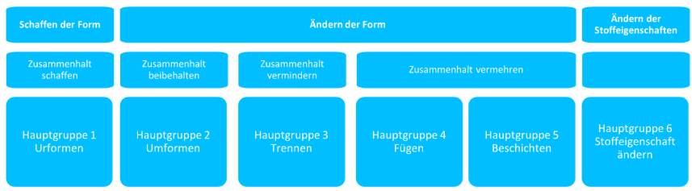

Fertigungsverfahren:
= alle Verfahren zur Herstellung von geometrisch bestimmten festen Körpern
- Urformen: Fertigen eines festen Körpers aus formlosen Stoff durch Schaffen von Zusammenhalt; Gießen und generative Fertigungsverfahren wie Rapid Prototyping eher hier anzusiedeln
- Umformen: Fertigen durch bildsames (plastisches) Ändern der Form eines festen Körpers, dabei werden sowohl Masse als auch der Zusammenhalt beibehalten
- Trennen: Fertigen durch Aufheben des Zusammenhaltens von Körpern, wobei der Zusammenhalt teilweise oder im Ganzen vermindert wird
- Fügen: auf Dauer angelegtes Verbinden oder sonstiges Zusammenbringen von zwei oder mehreren Werkstücken geometrisch bestimmter fester Form oder von eben solchen Werkstücken mit formlosem Stoff; Dabei wird der Zusammenhalt örtlich geschaffen und im Ganzen vermehrt
- Beschichten: Fertigen durch Aufbringen einer fest haftenden Schicht aus formlosem Stoff auf ein Werkstück; Maßgebend ist der unmittelbar vor dem Beschichten herrschende Zustand des Beschichtungsstoffes
- Stoffeigenschaften ändern: Veränderungen im submikroskopischen bzw. atomaren Bereich, z.B. durch Diffusion von Atomen, Erzeugung und Bewegung von Versetzungen im Atomgitter, chemische Reaktionen; unmittelbar auftretende Formänderungen gehören nicht zum Wesen dieser Verfahren

Fragen 1:
- Welche “Hauptflüsse” gibt es in einem mechatronischen Gerät?
- Wie kann man ein Signal definieren?
- Welche Signalverläufe kann man im Allgemeinen unterscheiden?
- Was machen Sensoren?
- Wie werden Materialklassen eingeteilt und welche gibt es?
- Was ist der Unterschied zwischen Urformen und Umformen?
- Methodik der PE

Entwicklungsmethodik:
Weg zu etwas Weg (methodisches Vorgehen) im Fokus und nicht Produkt; im Wesentlichen zwei Aspekte: der systematische Ablauf beim Lösen technischer Probleme (die zeitlich nacheinander verlaufenden Arbeitsschritte) und die systematische Suche nach Lösungsalternativen, um alle denkbaren Lösungsmöglichkeiten berücksichtigen zu können
Verkürzt die Entwicklungszeit und senkt die Kosten; um eine Dokumentation zu haben, um nachvollziehen zu können, welche Entscheidungen zur finalen Lösung geführt haben

5 Phasen:
- Planen/ Klären der Aufgabenstellung
- Konzipieren (Abstrahieren, Lösungsfindung, morphologischer Kasten, Bewerten und Entscheiden)
- Entwerfen und Gestalten
- Ausarbeiten
- Inbetriebnehmen
Quick & Dirty (intuitiv) – schnelles Erreichen des Ziels, jedoch erhöhter Nacharbeitsaufwand
Methodik – Ziel später erreicht aber weniger Nacharbeit – schneller auf dem Markt
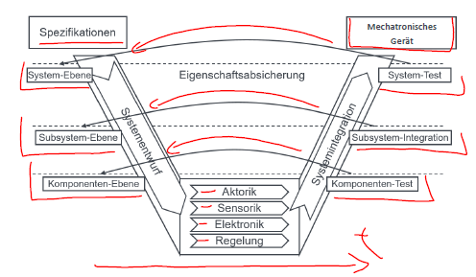

V-Modell
Betrachten des ganzen Geräts
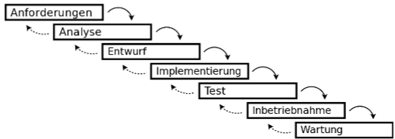
Erfüllen Komponenten Anforderung

Teilsysteme Bsp Antriebstechnik

Alle einzelnen Komponenten (motor etc)

Unterteilung der Produktentstehungsphase in: System-, Komponentenentwurf und Systemintegration
Alternativ Wasserfallmodell: lineares Entwicklungsmodell, Darstellung als Kaskade, einfacher aber Rückschritte nur stufenweise möglich

Einflussmöglichkeit:
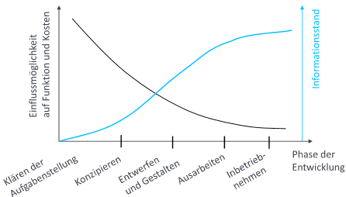
Informationsstand nimmt zwar mit Fortschreiten des Entwicklungsprozesses zu, späte Entscheidungen haben jedoch geringen Einfluss auf das Ergebnis (Funktion, Kosten); am Anfang eines Konstruktionsprozesses: wichtige Entscheidungen bei niedrigem Infostand; Entscheidungen müssen aber getroffen werden, auch wenn zu einem späteren Zeitpunkt mehr Wissen vorhanden ist; dazu gehört vertretbarer Mut; eine gründliche Vorbereitung und Begründung ist unabdingbar; Fehlentscheidungen im frühen Stadium haben gravierende, kostenintensive Nachbesserungen zur Folge; Entscheidungen zu Beginn der Entwicklung haben größere Auswirkung auf den Verlauf des Projekts; Vorversuche sind ein probates Mittel zur Beschaffung von Information
Phase 1: Klären der Aufgabenstellung
Hauptaktivität: Erstellen der Anforderungsliste
- Kernproblem? Erwartungen? Vorgaben? Patente? Was will der Auftraggeber wirklich?
- Immer auf Zahlen und Fakten festlegen als Orientierung und Abnahmebedingungen bestimmen (Präzision und Quantifizierung)

Lastenheft: vom Auftraggeber
- Nutzungs-, Markt-, gesetzliche, System-Anforderungen
- Technische und organisatorische Rahmenbedingungen
- Markt-/ Umsatzerwartungen
- Vorgaben für Prozesse, Methoden und Werkzeuge

Pflichtenheft: „übersetzte Anforderungen“; Beschreibung des Produkts/ der relevanten Anforderungen aus Sicht des Auftragnehmers
- Stakeholder-, System-Anforderungen
- System-Architektur, Prozessvorgaben
- Technische und organisatorische Rahmenbedingungen
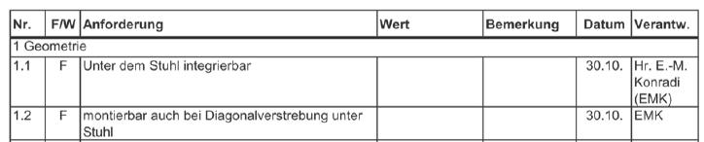
Anforderungsliste: umfassende und präzisierte Zusammenstellung aller Anforderungen und Bedingungen für die Produktentwicklung
- Forderungen (müssen unter allen Umständen erfüllt werden, ohne deren Erfüllung ist die vorgesehene Lösung nicht akzeptabel) und Wünsche (sollen nach Möglichkeit erfüllt werden, dabei evtl. begrenzter Mehraufwand zulässig)
- Werden mit Quantitäts- (Stückzahl, Gewicht, Leistung, Durchsatz, Volumenstrom etc.) und Qualitätsaspekten (korrosionsbeständig, schocksicher, einhändiger Betrieb mgl) formuliert
- Dynamisches Dokument, das immer wieder überprüft, ergänzt und verändert wird; Auf Datum und Quelle achten

Ziel der Phase ist die umfassende Doku der Aufgabe um:
- Die Aufgabenstellung strukturiert und präzise darzustellen
- Sämtliche Produktanforderungen möglichst quantitativ zu fixieren
- Informationslücken zu erkennen
- Infos durch Analyse der Konkurrenz und des Stands der Technik zu beschaffen
- Neue Mitarbeiter einfach einarbeiten zu können
- Abnahmebedingungen zwischen den Entwicklern und Auftraggebern festzulegen

Phase 2: Konzipieren
- Festlegen der (Teil-) Funktionen /Abstrahieren
= Entfernung vom Problem; Weglassen von Einzelheiten und das Überführen auf etwas Allgemeineres/ Einfacheres; es soll sich auf das Wesentliche konzentriert werden, um zu erkennen, wo der eigentliche Kern der Aufgabe ist; Ziel ist es also, die Vorfixierung auf erstbeste Ideen zu verhindern

Blackbox:
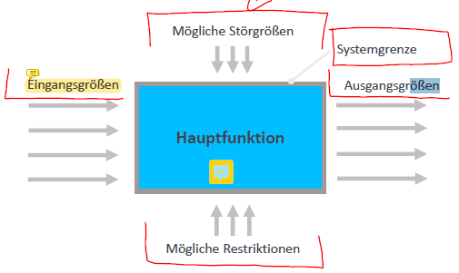
Darstellung der Hauptfunktionen in Systemgrenze mit Haupteingangs- und –ausgangsgrößen (Energie (elektr., mechan. (translat., rot., pot.)), Stoff (Flüssigkeiten, starre Körper), Signal (elektr., opt., akkust.)), sowie möglichen Störgrößen und Restriktionen
- Hauptfunktion: lösungsneutrale Beschreibung der Aufgabe
- Restriktionen: bekannte Randbedingungen: Normen, Umweltbedingungen, Anforderungen
- Störgrößen: nicht beeinflussbare äußere Einwirkungen: Bedienfehler, Besondere Betriebszustände
- Die Definition der Systemgrenze ist sehr wichtig, um das Problem sauber abzugrenzen
- Eindeutige, reproduzierbare Zusammenhänge zw. Eingangs- und Ausgangsgrößen des Gesamtsystems, den Teilsystemen und zwischen den Teilsystemen selbst müssen bestehen
- Enthält keine Zeitachse oder zeitliche Abfolge
- Stoff und Energie, die links eintreten, müssen rechts wieder herauskommen, nur Infos dürfen verloren gehen oder generiert werden
- Energie, Stoff und Signal können niemals direkt ineinander überwechseln, aber miteinander verknüpft oder wieder aufgespalten werden

Funktionsstruktur:
Übersichtliche Darstellung der Grundfunktionen der Blackbox mithilfe von Roth-Symbolen

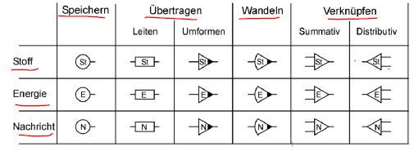
Minimalstruktur
Ziel: Funktionsstruktur, die die Hauptfunktion aus der Blackbox auf eine minimale Anzahl von Teilfunktionen bündelt
Vorteil: hoher Abstraktionsgrad positive Wirkung auf Lösungsfindung
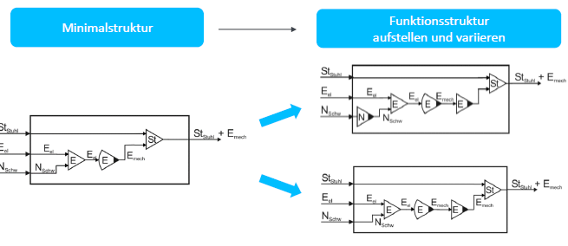
Vorgehen: Identifikation von Teilfunktionen Übersetzung in Roth-Symbole Logisches Verknüpfen

Teilprobleme: lassen sich aus Funktionsstruktur ableiten; müssen unabhängig voneinander gelöst werden; sollen nach ihrer Funktion und nicht nach einer speziellen Realisierungsmöglichkeit benannt werden; wichtig ist, die Schnittstellen klar zu definieren; können in A, B & C-Probleme unterteilt werden
- A-Probleme: Probleme, deren Lösung funktionsbestimmend sind, Änderungen des AP ziehen Änderungen der B & CP mit sich
- B-Probleme: weniger funktionsbestimmend; maßgeblich aber bekannt (leichter/ mit geringerem Aufwand lösbar)
- C-Probleme: keinen Einfluss auf andere Teilprobleme oder Hauptfunktion; einfach verfügbar aus dem Katalog (häufig Standartlösungen)

Fragen 2:
- Wie heißen die Phasen der methodischen Produktentwicklung?
- Was sollte man nach der ersten Phase als Ergebnishaben?
- Weshalb “abstrahiert” man eine Entwicklungsaufgabe?
- Was ist eine Blackbox?
- Welche Arten, eine Hauptgröße zu verändern, gibt es?
- Wie lassen sich diese darstellen?
- Wieso werden Funktionsstrukturen aufgestellt?

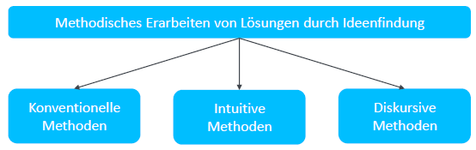
2. Erarbeiten von Lösungen
- Konventionell: Literaturrecherche, Analyse schon bekannter Systeme (technisch, natürlich), Ähnlichkeitsbetrachtung, Messungen und Modellversuche
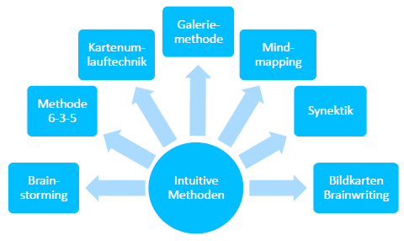
- Intuitiv: plötzliche Eingebung und Erkennung neuer Gedankeninhalte; Basiert auf Kreativität; Anwendung meist in Gruppen (Gruppendynamische Effekte, gegenseitige Anregung von Ideen fördern, Verhaltensregeln sind zu beachten (möglichst viele Ideen, keine Kritik, Assoziation, freie Entfaltung), Grundvoraussetzung aller Teilnehmenden: Motivation und Engagement)
  - Brainstorming: in Gruppe (5-15); Moderation ist wichtig; vorurteilslose Produzieren von Ideen mit gegenseitiger Anregung; Abladephase (wildes Sammeln von Ideen); Neue Ideen (nach kurzer Pause und Betrachtung der vorherigen Ergebnissen); Auswahl
  - Methode 6-3-5: 6 Personen – 3 Ideen – in 5 Minuten; Papier mit 3 Spalten und 6 Zeile, Weitergabe des Blattes zum Nachbar; Ideen des Vorgängers abgewandelt und in der darunter liegenden Zeile dargestellt; theoretisch erhält man so 108 Lösungsvorschläge in 30min
  - Kartenumlauftechnik: 3 Phasen; 1. Jeder schreibt Lösungen auf Pinkarte; 2. Einsammeln und sortieren der Karten; 3. Auswahl der besten Ideen
  - Galeriemethode: Verbindet Einzel- und Gruppenarbeit; 1. Ideenbildung 1 (Einzel) und Assoziation (Galerie in Gruppe diskutieren); 2. Ideenbildung 2 (Einzel) und Selektion (Vervollständigung und Ordnung)
  - Mindmapping: Gedankenkarte mit Unterebenen; Darstellung der Verknüpfungen deutlich
  - Synektik: Konfrontrationstechnik in Gruppen
  - Bildkarten-Brainwriting: Konfrontationstechnik
- Allgemein jeder Mensch ist Kreativ; Ob und wie man kreativ sein kann, hängt vor allem vom gegenwärtigen Umfeld ab
- Ausbrechen aus Denkmustern
- Kreativfördernd: Lebensfreude, Motivation, Bestätigung, Wohlbefinden
- Kreativhemmend: Angst, Konformitätsdruck, Unsachliche Kritik, Frust, Ablenkung
- Diskursiv: Schrittweise, folgernd, schlussfolgernd (Konstruktionskataloge, Evolutionsstrategie(erste Lösungsmöglichkeit ist nicht unbedingt die realisierte Lösung, Mutation und Selektion), heuristische Methode)
auf keinen Fall auf eine einzelnen Methode verwenden, sondern bewusst zwischen einzelnen Methoden wechseln; Methoden ergänzen sich gegenseitig

3. Erarbeiten von Gesamtlösungen
Kombination der Teillösungen zu Gesamtlösung (Dokumentation notwendig) tabellarische Darstellung des erarbeiteten Lösungsraum des Gesamtsystems über einen morphologischen Kasten
Schritte, die zum MK führen:
- Definition, Analyse und Beschreibung des Problem sowie Zergliederung in Teilprobleme
- Ermittlung (mehrerer) möglicher Teillösungen für jedes der Teilprobleme
- Lösungsvarianten durch Kombi der Teillösungen zu Gesamtlösungen
Nutzen:
- Fördert Kreativität
- Zur Stimulierung von Ideen völlig neuer Gesamtlösungen oder auch von Ideen von noch nicht berücksichtigten Teillösungen
- Freies Kombinieren führt einerseits zu Inkompatibilitäten, andererseits jedoch auch zur Entstehung sinnvoller, nicht bedachter Gesamtlösungen
- Instrument zur systematischen Aufstellung des Lösungsraums, zur Kreativitätstimulierung und zur Dokumentation des Prozesses

Morphologischer Kasten:
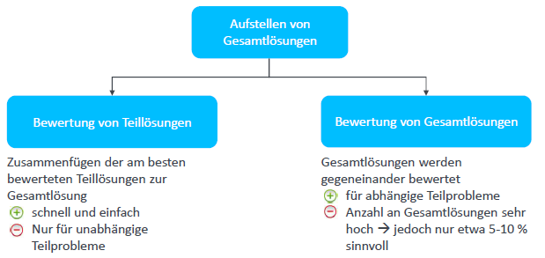
Teilprobleme/Parameter – Teillösungen/Lösungsvarianten anhand von Skizzen, Bildern, Stichworten
Anordnung der Teilprobleme nach ihrer Wichtigkeit von oben nach unten
Gedankliche Kombination einzelner Teillösungen zu verschiedenen prinzipiellen Gesamtlösungen möglich alle Gesamtlösungen schnell erkennbar

Die Kombi der besten Teillösungen muss nicht die beste Gesamtlösung sein

Fragen 3:
- In welche Kategorien lassen sich Methoden zur Lösungsfindung einordnen?
- Wie funktioniert die Methode6-3-5?
- Was ist ein morphologischer Kasten?
- Was steht in der ersten Spalte eines morphologischen Kastens?
- Was steht in den weiteren Spalten eines morphologischen Kastens?

Bewerten und Entscheiden:
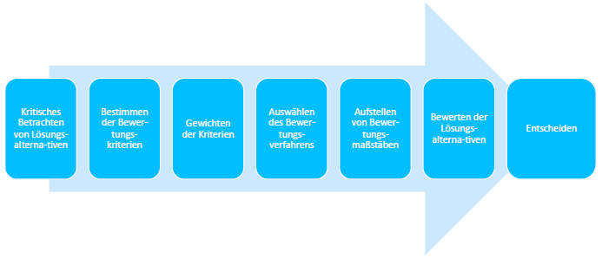
Systematisches Vorgehen
Grundsätzlich: Lösungsmöglichkeiten, die nicht alle Forderungen aus der Anforderungsliste erfüllen können verworfen werden

1. Kritisches Betrachten von Lösungsalternativen:
- Ein- und Ausgangsgrößen der Lösungsvarianten müssen vergleichbar sein
- Gleicher Detailierungsgrad, Lösungen sollen gleich weit ausgearbeitet sein
- unsinnige Lösungen verwerfen

2. Bestimmen der Bewertungskriterien (Beurteilungseigenschaften, deren Grad der Erfüllung oder Eignung bei jeder Lösungsalternative überprüft wird):
- müssen festgelegt werden um objektive Entscheidung zu gewährleisten; wichtigste Aufgabe für Treffen der richtigen Entscheidung
- Eigenschaften: Entscheidungsrelevant, Tatsächlich beurteilbar, Unabhängig von anderen Kriterien, Vollständige Berücksichtigung aller wesentlichen Eigenschaften, Positiv formuliert, Möglichst quantifizierbar

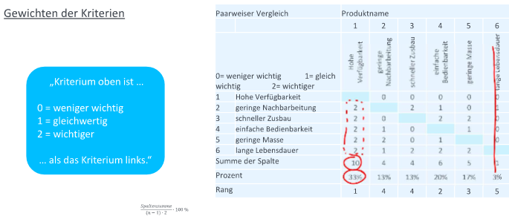
3.Gewichten der Kriterien
- Paarvergleich
- Kriterien werden in Zeile und Spalte verfasst und Paarweile vergleicht
- Nachteil: meist ein Kriterium „total unwichtig“; Prozentwerte nicht direkt als Gewichtungsfaktoren wählen, sonst werden einige weniger Kriterien „zu wichtig“
- Einführung von Gewichtungsfaktoren; sind alle Kriterien etwa gleichwertig, kann auf Gewichtungsfaktoren verzichtet werden

4. Auswählen des Bewertungsverfahrens bzw Werteskala
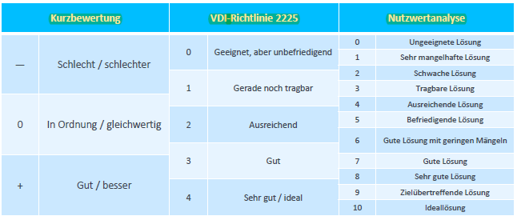

5. Aufstellen von Bewertungsmaßstäben
- Nachvollziehbare Darstellung der Bewertungen
- für jedes Kriterium „Ideal“ und „unbefriedigend“ definieren
Abstufung
- ideal quantitative Bewertung, qualitativ aber auch möglich

6. Bewerten der Lösungsvarianten
- Neutralität bewahren, um objektive Bewertung zu gewährleisten
- Ausschlusskriterien beachten: Lösungsvarianten, die Festforderungen nicht erfüllen können, brauchen nicht weiter beachtet werden, da K.O.-Kriterium
- die maximale Punktzahl eines Kriteriums muss nicht unbedingt erreicht werden!
- Gesamtbewertung: wird berechnet
! kritisches Hinterfragen der Ergebnisse und Bewertung

Bei knappen Ergebnissen Unentschieden:
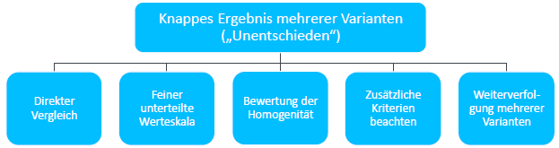

! saubere Dokumentation des gesamten Bewertungs- und Entscheidungsprozess, damit im Falle von auftretenden Schwierigkeiten nachvollzogen werden kann, wie es zu der Entscheidung kam

Phase 3: Entwerfen und Gestalten- Erarbeiten eines Gesamtentwurfs; Überführung des Konzepts in eine technische Realisierung

Entwerfen:
Quantitative Festlegung der Entwurfsparameter (d.h. Parameter der funktionsbestimmenden Elemente: geometrische Abmessungen, elektr. Größen, Werkstoffparameter)
Wenn nötig und mögl. Optimierung durch physikalische und mathematische Modelle und Simulation

Gestalten:
Umsetzen der Entwurfsergebnissen in endgültige Gestalt

Vorgehen: schrittweise Detailierung und Konkretisierung des vorher erarbeiteten Konzepts; im Gegensatz zur systematischen Lösungssuche bei der Konzepterstellung ist das Entwerfen und Gestalten durch eine hohe Anzahl an iterativen und korrektiven Arbeitsschritten bestimmt
Konzept (Skizze) Erster Entwurf Schwachstellen analysieren Schwachstellen ordnen Schwachstellen beseitigen Weitere Schwachstellen? Ja-> 3. verbesserter Entwurf Ausarbeiten

Grundregeln in der Gestaltung technischer Produkte:
Eindeutigkeit: Wirkung von Gerät/ Baugruppe/ Komponente/ Teil klar erkennbar und voraussagbar
Einfachheit: Realisierung der Funktion mit wenig Aufwand und einer kleinen Anzahl an Vorgängen
Sicherheit: Zuverlässige Funktionserfüllung des Produktes ohne Menschen und Umwelt zu gefährden

Gestaltungsregeln (Für Kostenbeeinflussung):
- Funktionsgerecht: Erfüllung der Funktion hat höchste Prio
- Festigkeitsgerecht: Bauteile müssen eine angemessene Lebensdauer erreichen
- Werkstoffgerecht: Auswahl eines für die Beanspruchung geeigneten Werkstoffs
- Fertigungsgerecht: Bauteil muss entsprechend des gewählten Fertigungsverfahrens konstruiert werden
- Kostengerecht: keine unnötigen Kosten
- Montagegerecht: einfache Montage und Demontage, möglichst ohne Spezialwerkzeug

Phase 4: Ausarbeiten
Aus der vollständigen Beschreibung werden die technischen Unterlagen für die Fertigung des Produkts erstellt vollständige Beschreibung des fertigungsreifen Produkts

Elektronisch: Schaltplan, Schaltungsbeschreibung, Bestückungspläne, Bauteilliste, PIN-Belegungen, Anschlussdaten
Mechanisch: Fertigungszeichnungen; CAD Modelle
Software: Anwendersoftware, Maschinensteuerung, Firmware
Vollständige Stückliste; Bezugsquellen/Lieferanten; Datenblätter; Prüfkriterien und-pläne für die Qualitätskontrolle; Montageanweisungen; Softwaredokumentation; Bedienungsanleitung; Alle für das Ergebnis nicht naheliegenden Infos

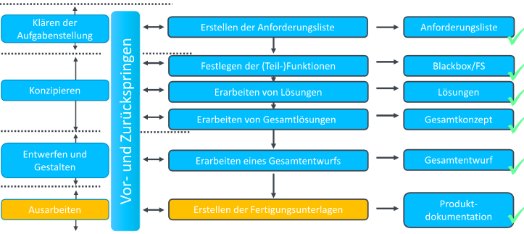

Phase 5: Inbetriebnahme
V- Modell unten rechts und nun immer wieder Rückprüfen auf linken Ast
- Eigenschaftsabsicherung (Verifizierung und Validierung mit funktionalen Tests im Labor)
- Konzeptions- und Konstruktionsfehler werden sichtbar
- Mit Erfahrungen aus dieser Phase Änderungen können in vorherigen Phasen vorgenommen werden
- Alle Erkenntnisse, Fehler, Änderungen müssen dokumentiert werden

Verifizierung: lat. vertias (Wahrheit) und facere (machen); Überprüfung, ob ein Produkt bei seiner Entwicklung mit den spezifizierten Anforderungen, festgehalten im Pflichtenheft eines Unternehmens übereinstimmt
Validierung: lat. Validus (kräftig, wirksam, fest); eine Art Feldexperiment, bei dem kontrolliert wird, ob festgelegte Nutzungsziele erfüllt sind und somit die Anforderungen des Kunden auf Tauglichkeit überprüft wird

Typische Fehler in Mechanik:
- Toleranzen nicht berücksichtigt
- Konstruktion fällt zu knapp aus
- Stat./ Dyn. Belastung nicht richtig abgeschätzt
- Zusammenbau wurde nicht durchdacht
- Keine sinnvolle Größenordnung gewählt

Typische Fehler in Elektronik:
- Auf Kurzschlüsse prüfen
- Richtiger Einbau aller Bauteile prüfen
- Versorgungsspannungen prüfen und checken, ob sie an den richtigen Stellen anliegt
- Teile der Schaltung auf Funktion prüfen

Typische Fehler bei Software:
- Hardware überprüfen (USB-Port)
- Syntaxfehler
- Einzelschrittausführung
- Debuggingausgaben nachvollziehen
- Tippfehler

Fragen 4:
- Mit welcher Methode können Sie Kriterien gewichten?
- Welche Werteskala wird nach VDI 2225 empfohlen?
- Was machen Sie bei einem “Unentschieden”?
- Welche Grundregeln gibt es bei der Gestaltung technischer Produkte?
- Was sind die Ziele des Inbetriebnehmens
- Erkläre die Unterschiede zwischen Entwicklungsmethodik und Projektmanagement
- Strukturiere ein Projekt produktorientiert und prozessorientiert
- Zeichne Netzpläne und Gantt-Diagramme
- Identifiziere den kritischen Pfad
- Wende versch. Methoden der Fortschrittskontrolle an
- Beschreibe und wende die Alpenmethode zur Tagesablaufplanung an
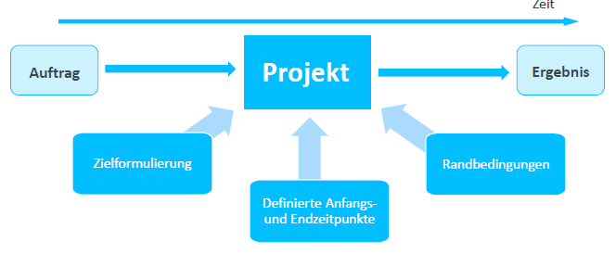
Eigenschaften eines Projekts:
- Zielformulierung
- Definierte Anfangs und Endzeitpunkte
- Spezifische Randbedingungen
Im Gegensatz zum bloßen „Machen“ benötigt ein Projekt eine klare Aufgabenstellung mit konkreter Zielformulierung, Randbedingungen, Gütekriterien und ein überprüfbares Ergebnis sowie definierte Anfangs- und Endzeitpunkte. Außerdem müssen die Akteure mit Zuständigkeiten und Verantwortlichkeiten festgelegt werden

- Projektmanagement
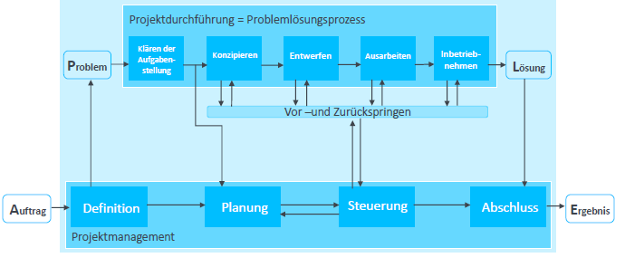
= ist die Planung und Steuerung der problemlösenden Prozesse von Projekten, um diese termingerecht und aufwandsminimierend zum Ziel zu führen

Projektmanagement-Prozess:

Während Projektmanagementphasen treten Probleme auf die dann in einem Problemlösungsprozess (= Entwicklung eines Produkts) bearbeitet werden (Kapitel 1)

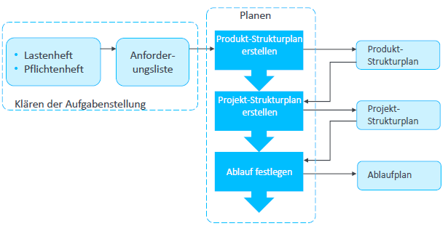
- Strukturplanung
Mit Hilfe der Anforderungsliste kann das Projekt geplant werden. Dazu wird
- Das Produkt strukturiert (Produktstrukturplan) und anschließend
- Das Projekt strukturiert (Projekt-strukturplan)
Aufgaben werden geordnet und ergeben einen Ablaufplan

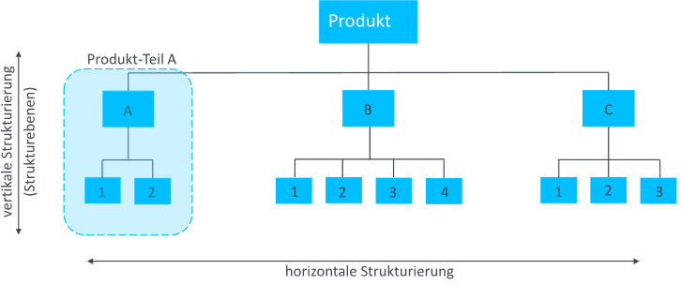
Produkt-Strukturplan
- Hierarchisch gegliederte Liste aller Teile eines Produkts
- Vertikal: Strukturebenen (unterebenen von Strukturierung)
- Horizontal: Strukturierung (Bsp Mechanik Elektronik Software)
- Vollständig, übersichtlich und transparent; eine gründliche und übersichtliche Produktstrukturplanung deckt Unklarheiten, Lücken, Fehler und Widersprüche in der Aufgabendefinition auf
- Zum Produkt zählen auch Dienste wie z.B. Inbetriebnahme, Schulungen, Betriebsanleitung
- Methoden:
  - Top-Down: Beginnend mit dem Gesamtprodukt, welches anschließend in Hauptteile zerlegt wird
  - Bottom-up: Aufzählen aller Produktteile, die Anschließend in Subsysteme zusammengefasst und zusammengeführt werden

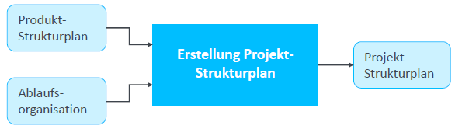
Projekt-Strukturplan
Zusammenfassung aller Arbeiten in einem hierarchisch gegliederten Plan einzelner Arbeitspakete; Zusammenführung des Produktstrukturplans und der Ablauforganisation in Abhängigkeit von Zeit, Geld, Personal etc.
Bildet Basis für Planungsschritte: Erstellung des Terminplans, Schätzung der Kosten und den Einsatz der Mitarbeiter und der Ressourcen
- Produktorientierte Gliederung: Leitet Arbeitspakete für ein Projekt aus den Produktteilen ab und lehnt sich an die Gliederung des Produktes an
- Prozessorientierte Gliederung: Leitet Arbeitspakete der einzelnen Abteilungen als zusammenhängende Einheit ab (Entwerfen- entw Chassis, entw. Antrieb…); projektspezifische Vorteile, wie das abteilungsübergreifende Denken und Zusammenarbeiten gehen z.T. verloren
- Auch viele Mischformen in der Praxis, um Vorteile beider Gliederungsarten zu kombinieren

- Ablaufplan/Netzplan
- Darstellung der Anhängigkeiten zwischen den Arbeitspaketen um ideale Bearbeitungszeitpunkte für die Durchführung festzulegen
- Manche Arbeiten können erst begonnen werden, wenn zuvor andere Arbeiten abgeschlossen sind
- Arbeiten sollten so früh wie nötig, aber so spät wie möglich eingeplant werden

Vorgangsknoten Netzplan
- Für zeitliche Planung komplexer Aufgaben geeignet, dienen aber auch zur Finanz- und Kapazitätsplanung
- Wenn Änderungen in der Zeitplanung auftreten, führen diese nicht zu Veränderungen in der Struktur des Plans
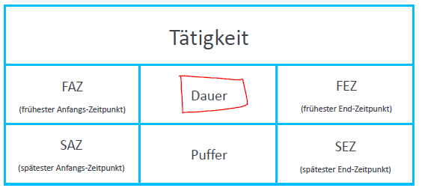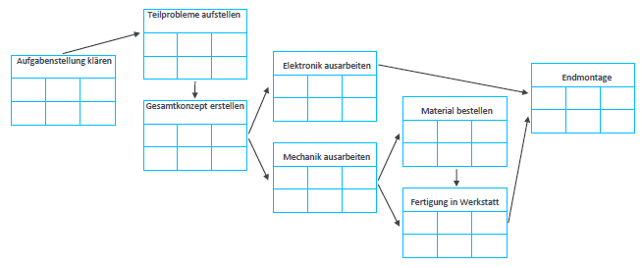
1. Schritt: Abhängigkeiten zwischen einzelnen Tätigkeiten durch Pfeile zwischen Knotenpunkten
2. Schritt: die Felder Dauer, FAZ und FEZ aufgefüllt
- für alle Tätigkeiten wird eine Dauer geschätzt aus der sich dann in Kombi mit der FEZ und FAZ des Vorgänger Knoten die individuelle FAZ und FEZ ergibt
- ! bei mehreren Pfeilen muss der langsamste Vorgänger berücksichtigt werden
3. Schritt: SEZ und SAZ werden ausgefüllt (spätester)
- Man beginnt bei der letzten Tätigkeit SEZ = FEZ
- SAZ ergibt sich hier auch wieder aus der Dauer und SEZ
4. Schritt: Puffer
- Differenz aus SAZ-FAZ, gibt an wie viel Zeit zu viel ist
- Tätigkeiten mit 0-Puffer müssen als kritische Pfade markiert werden Darstellung des kritischen Pfads ist wichtiger Vorteil der Netzplantechnik
- Bei nicht Einhaltung kommt es zum Verzug des gesamten Plan

Vorgangspfeil Netzplan
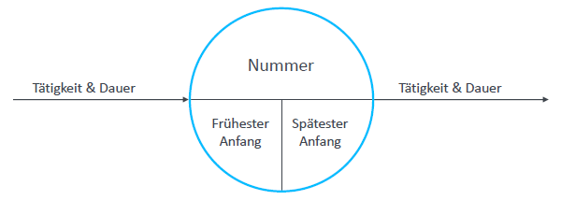
Tätigkeit und Dauer werden auf Pfeilen, zwischen den Knoten notiert; ansonsten gleiches Verfahren

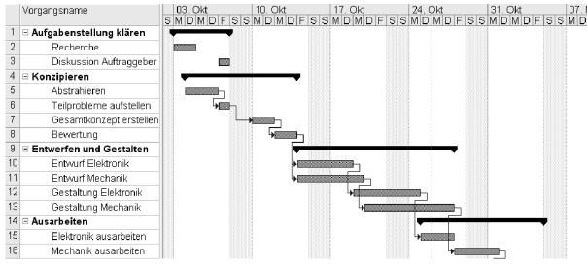
Gantt-Diagramm

Balken oder Ganttpläne – zur Planung einfacher, überschaubarer Projekte
Länge des Balkens = Dauer der Tätigkeit
Vorteile: Übersicht durch feste Zeitachse, schnell erstellbar, einfach zu lesen, Überschneidungen von einzelnen Abschnitten werden sofort deutlich
Nachteile: Abhängigkeiten zwischen den einzelnen Tätigkeiten sind nur schwer ersichtlich, Veränderungen im Zeitplan führen zu einem komplett neuen Erscheinungsbild

Fragen 5:
- Was macht ein Projekt zu einem Projekt?
- Wozu dient Projektmanagement?
- Wie unterscheiden sich Produktstruktur und Projektstruktur?
- Was bedeuten Top-Down-Ansatz und Bottom-Up-Ansatz?
- Auf welche Arten kann man eine Projektstruktur gliedern?
- Welche Möglichkeiten zur Ablaufplanung gibt es?
- Welche Informationen enthält ein Vorgangsknoten?

- Projektsteuerung
Ergebnis der Projektplanung ist ein terminierter Ablaufplan; Bildet Sollwert in einem Regelkreis, der von der Projektdurchführung und der Projektsteuerung gebildet wird
Handlungsbereiche der Projektsteuerung sind: Organisation, Information, Koordination und Dokumentation; Qualitäten und Quantitäten; Kosten und Finanzierung; Termine, Kapazitäten und Logistik; Verträge und Versicherungen
Aspekte:
- Projektüberwachung
- Fortschrittsteuerung
- Änderungsmanagement
- Projektabschluss

Fortschrittskontrolle
- Visual Management: Ziel: alle relevanten Infos, allen betroffenen Personen konkret vor Augen zu führen
Soll-Ist – Vergleich (To Do- Doing- Done)
Frühzeitiges Erkennen von Abweichungen
Instrument zur Steuerung des Projektes bis zur Zielerreichung
- Master Schedule Plan: Zeitachse (KW) und „Swimmlanes“ bezogen auf verantwortliche Personen; Meilensteine werden vorher definiert und sollten eingehalten werden; Farbcodiert
- Daily Standup: Tägliches Meeting im stehen mit kurzem Bericht und keinen Diskussionen
- Issue Tracker: Probleme werden vermerkt und welche Abhilfen geschaffen bis zur welcher Deadline werden können

- Der Mensch im Projekt
Pareto-Prinzip: 80-20-Regel: 80% der Ergebnisse werden mit 20% des Gesamtaufwandes erreicht; die verbleibenden 20% der Ergebnisse erfordern mit 80% des Gesamtaufwandes die quantitativ meiste Arbeit; daher Aufgaben nach Dringlichkeit und Wichtigkeit zusammenstellen und Prios setzen sowie die Zeitdauer für die Erledigung der Aufgaben schätzen/ bemessen

Selbstmanagement
- Ziel formulieren (was möchte ich erreichen, Motive, Werte, Wünsche)
- Aktivitäten analysieren (To-Do-Liste)
- Aufwand schätzen (Zeitbedarf und Kapitalbedarf schätzen)
- Entscheiden (was ist wichtig/dringlich?; ABC-Analyse)
- Planen (Reihenfolge, Termine berücksichtigen, Pufferzeiten freihalten)
- Ausführen (wo treten Abweichungen auf? Planänderungen nötig?)
- Auswertung (was wurde erledigt? Was ist liegen geblieben? Ursachen?)

ALPEN – Methode
A ufgaben auflisten: to-do-Liste erstellen
L änge Schätzen: den Aufwand für alle Aufgaben schätzen
P ufferzeiten schaffen: nur einen Teil der Zeit verplanen
E ntscheidung über Priorität: Wichtigkeiten der Arbeiten bestimmen
N achkontrolle: Vergleich der Plan- und Istwerte der Aufgaben
Vorteile | Nachteile
+Überblick und Rahmen für den Tag schaffen  +durch die Aufwandschätzung werden Aufgaben produktiver bearbeitet  +Pufferzeiten helfen gegen Unvorhergesehenes  +Erfolgserlebnisse und weniger Stress  +Anwendung der Methode kostet nur wenige min | -Umsetzung erschwert, wenn Arbeitsschritte von anderen Personen abhängig sind  -Pufferzeiten aufgrund von Arbeitspensum nicht einplanbar  -Pufferzeiten könnten zu Unproduktivität/ mangelnder Selbstdisziplin führen
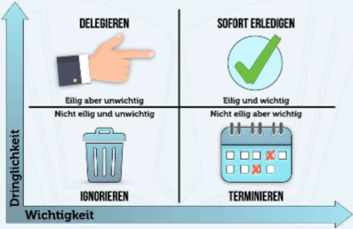
Eisenhower-Matrix: Kategorisierung von Aufgaben nach Wichtigkeit und Dringlichkeit

POMODORO-Technik: Zeitmanagement-Methode; 25min-Arbeitsabschnitte und 5min-Pauseabschnitte im Wechsel; Methode basiert auf der Idee, dass häufige Pausen bei Leistungseinbrüchen die Leistung steigern sollen

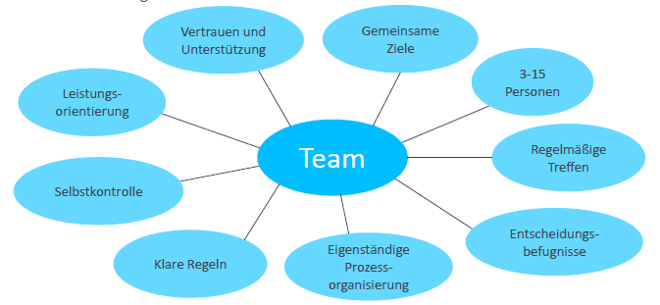
Team
Teamfähigkeit:
- Theoretisch nicht erlernbar
- Als Sozialkompetenz (Softskill) von Industrie gefordert
- Arbeitstechniken notwendig

Phasen der Teambildung:

9 Teamrollen:
- Handlungsorientierte Rollen (Macher, Umsetzer, Perfektionist)
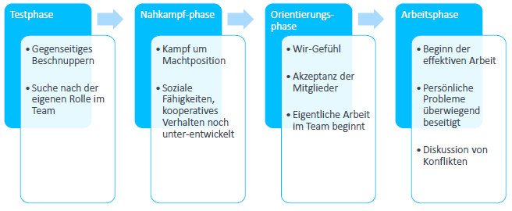
- Kommunikationsorientierte Rollen (Koordinator, Wegarbeiter, Teamarbeiter)
- Wissensorientierte Rollen (Beobachter, Spezialist, Neuer)

Besprechungen müssen moderiert und protokolliert werden: Moderator (Vorschlag der Tagesordnung, Beachtung der Einhaltung des Zeitplans, berücksichtigt alle Teilnehmer, Bewahrt Sachlichkeit, Regt zu Entscheidungen an) und Protokoll (Dokumentation wichtiger Argumente und Entscheidungen, zur Vermeidung von Wiederholungen, Zugänglichkeit für alle)

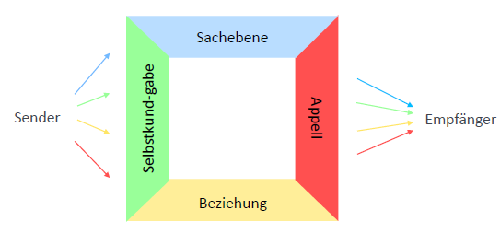
4 Nachrichten Modell: ein Satz hat vier Botschaften
Empfänger entscheidet was er wahrnehmen will
- Am besten Ich-Botschaft (nicht anfechtbar)

Feedback
- Als Mitteilung
- Als Kontrolle
- Zum Lernen
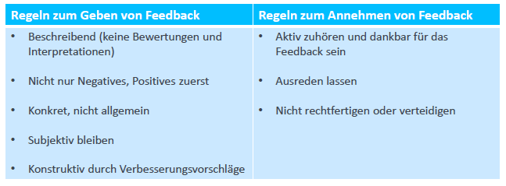

Fragen 6:
- Welche Aspekte der Projektsteuerung gibt es?
- Was bedeutet Visual Management?
- Welche Schritte zum Selbstmanagement sollten Sie berücksichtigen?
- Was ist die ALPEN-Methode?
- Welche Maßnahmen können Sie zur Stress-Bewältigung ergreifen?
- Welche Regeln sollten Sie beim Geben von Feedback befolgen?

- Erkläre die Begriffe Primärsensor, Sensor und Smart Sensor
- Benenne die gängigsten Sensoren für die Positionstechnik und erkläre ihre Funktionsweise
- Stelle die verschiedenen Kraftsensoren gegenüber und diskutiere diese
- Entwickle erste Schaltungen für Prototypen
- Beschreibe was Normsignale und Feldbusse sind

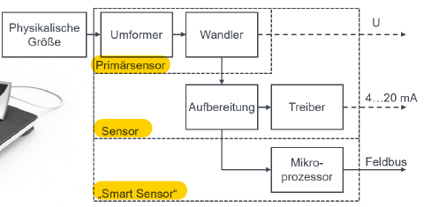
- Messsysteme
Aufbau eines Messsystems:
- Physikalische Größe kann als solche nicht gemessen werden, sondern nur ihre Wirkung

Primärsensor: formt die Physikalische Größe und wandelt sie in elektrisches Spannungssignal um
Sensor: Breitet Signal auf (Filterung & Verstärkung)
Smart Sensor: digitalisiert und standardisiert Signale und können dann erst übertragen werden

Filtern von Signalen
Jedes Messsignal besitzt Rauschen (Quellen: thermisches Rauschen, Netzrauschen etc.); analoge Signale müssen immer gefiltert werden
- Filter: ungewünschte Frequenzanteile herausfiltern, die man nicht sehen möchte, um das sichtbar zu machen, was man sehen möchte
- Tiefpassfilter (lässt tiefe Frequenzen passieren und dämpft hohe; Reduktion von Rauschen)
- Hochpassfilter (lässt hohe Frequenzen passieren und dämpft tiefe; Entfernen von DC-Offset)
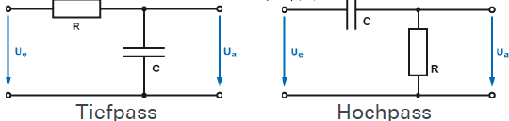
- Bandstoppfilter: blockiert einen bestimmten Frequenzbereich
- Kerbfilter: besonders schmalbandiger Typ einen Bandstoppfilters

Verstärken von Signalen (Bipolartransistoren, OP-Verstärker, MOSFETs)
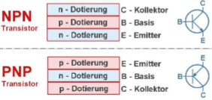
Bipolartransistoren
- Zur Verstärkung von Stromsignalen; Einsatz, wenn Leistung des Eingangssignals vergrößert werden muss; einem kleinen Steuerstrom folgt ein großer Laststrom
- 3 Halbleiterschichten (Basis B, Emitter E und Kollektor C) aus abwechselnd n- und p-dotiertem Silizium
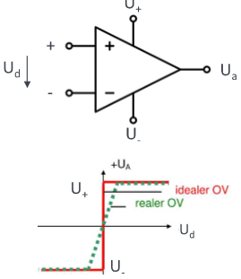
Operationsverstärker, „Differenzenverstärker“
Mehrstufige hochverstärkende Gleichspannungsverstärker hoher Bandbreiten
mit einem Differenzeingang und einem Ausgang; elektronischer Verstärker mit zwei Eingängen, bei dem die Differenz der beiden Eingangssignale U_{d} verstärkt wird; Eingangssignale, die auf beide Eingänge gleich wirken, werden im Idealfall nicht verstärkt
Ausgangsspannung kann nie höher oder niedriger sein als U+/-
Eingänge sind hochohmig; „Messfühler“, die keinen Strom führen
Ausgang des OPs ist eine ideale Spannungsquelle, das bedeutet, dass die Ausgangsspannung unabhängig davon ist, was ausgangsseitig an den OP angeschlossen wird

Wandeln von Signalen
Sensorsignale sind zunächst analog, technische Weiterverarbeitung von Signalen erfolgt üblicherweise digital
Signale lassen sich zweckmäßig in vier Gruppen einteilen:
- Wert- und zeitkontinuierlich: z.B. analoge Spannung eines Mikrofons
- Wert- und zeitdiskret: Mikrofonspannung nach Digitalisierung durch einen A/D-Wandler; ARDUINO
- Wertdiskret und zeitkontinuierlich: Lagerbestand eines bestimmten Postens (quantisiert)
- Wertkontinuierlich und zeitdiskret: Abtastung eines wertkontinuierlichen Signals

Analog Digital Wandler
- Diskretisiert ein zeitkontinuierliches Signal in einzelne zeitdiskrete Abtastwerte
- Quantisiert zeitdiskrete Abtastwerte in wertdiskrete Ausgangswerte DISKRETISIERUNGSFEHLER
- verschiedene Realisierungsverfahren: integrierend, seriell, parallel
- folgende Parameter charakterisieren den A/D-Wandler:
- Abtastrate (in Hz): gibt an, wie oft pro s ein Signal abgetastet wird
- Auflösung (in bit): gibt an, wie groß die Stufen der Wert-Diskretisierung sind. Ein absoluter Wert ergibt sich, wenn die Auflösung in Beziehung zur maximalen Eingangsspannung gesetzt wird
- Rauschen
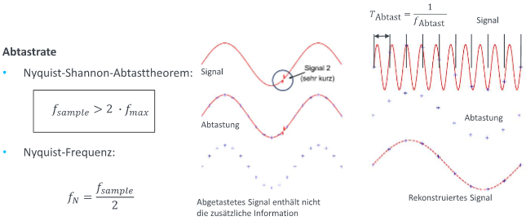
- Temperaturabhängigkeit u.v.m.

Abtasttheorem: Die Abtastfrequenz muss mindestens das 2fache der höchsten Frequenz des Signals betragen, damit das Signal aus einer Folge von äquidistanten Abtastraten rekonstruiert werden kann
Nyquist-Frequenz: alle Anteile im Signal müssen kleinere Frequenzen als die Nyquist-Frequenz haben, damit das abgetastete Signal rekonstruiert werden kann
Filtern bevor man digitalisiert !

Ist die Abtastfrequenz kleiner als die (höchste) Signalfrequenz, kommt es zu Aliasing-Effekten, d.h. das Original-Signal kann nicht mehr richtig rekonstruiert werden
Höhergfrequente Signalanteile müssen vor der Abtastung (in der analogen Welt!) mithilfe einen Tiefpassfilters entfernt werden

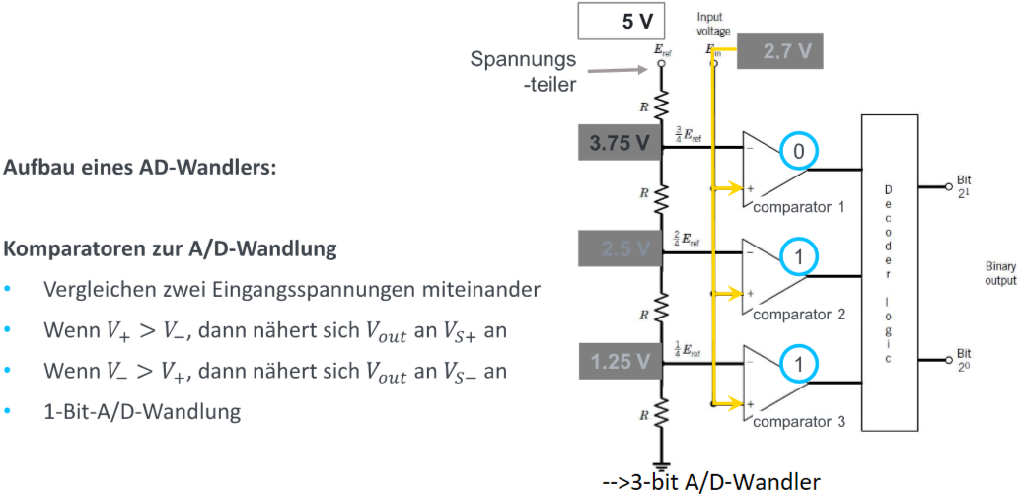
- Aufbau eines A/D-Wandlers: Komparator ist typischerweise eine Schaltung aus OPs, die sich im Bereich niedriger Frequenzen auch als Komparator eignen

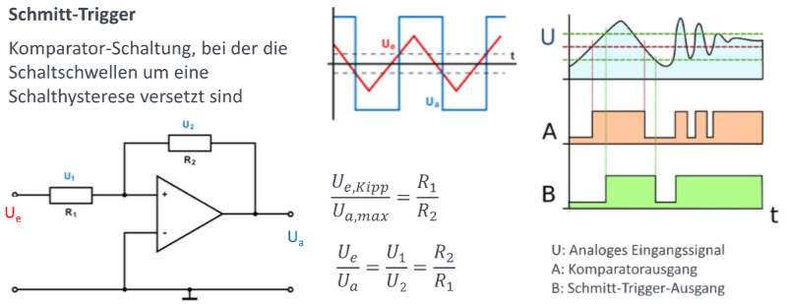
Komparator mit Hysterese ist ein Schmitt-Trigger

wenn rot Hysterese-grenzen überschreitet springt Blau auf high oder low

Quantisierungsfehler/ Treppenstruktur
- 2^{n} bei Kodierung n Bits pro Sample
- je größer die Quantisierung, desto besser wird das Signal bei der Digitalisierung abgebildet; allerdings wird auch die zu verarbeitende Datenmenge größer
- Quantisierung (Auflösung) sollte nur so hoch gewählt werden wie nötig

Fragen 7:
- Wie unterscheiden sich Primärsensor, Sensor, und „Smart Sensor“?
- Was sind die häufigsten Filtertypen und was machen sie jeweils?
- Was passiert, wenn die Differenzeingangsspannung eines idealen OPs positiv ist?
- Was bedeutet Aliasing?
- Welche Vorteile bietet ein Schmitt-Trigger gegenüber einem einfachen Komparator?

- Positionssensorik
Darunter fallen alle Sensoren die den Winkel und Weg messen können; Aufgabe der Positionssensorik ist es, die physikalische Größe „Weg“ oder „Abstand“ so umzuformen, dass eine nachfolgende elektronische Schaltung diese weiterverarbeiten kann; dazu muss der Weg z.B. in eine Spannung mit einem Potenziometer in eine Spannung umgewandelt werden oder mit Hilfe eines Zählers in kleine Inkremente kodiert werden
- Potentiometer
- Inkrementalgeber
- Kapazitive und induktive Sensoren, Ultraschallsensoren, Lasertriangulatoren …

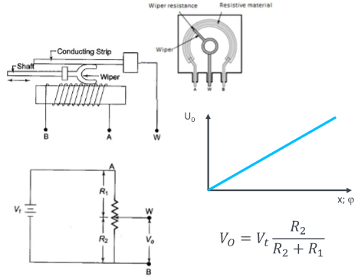
Potentiometer (veränderlicher elektrischer Widerstand) ABSOLUT
=Resistive Positionssensoren, Linearwegsensoren
- Lineare und rotatorische Bewegungen messbar
- Widerstand eines Drahtes hängt von seiner Länge ab
- mechanische Reibung reduziert die Auflösung
- Bauart beschränkt den Messbereich auf max. 360°
Prinzip: -Spannungsteiler
-Teilung des Gesamtwiderstands durch Schleifer
-Stufenlose Spannung proportional zur Position des Schleifers (linear)

Inkrementalgeber/Encoder RELATIV
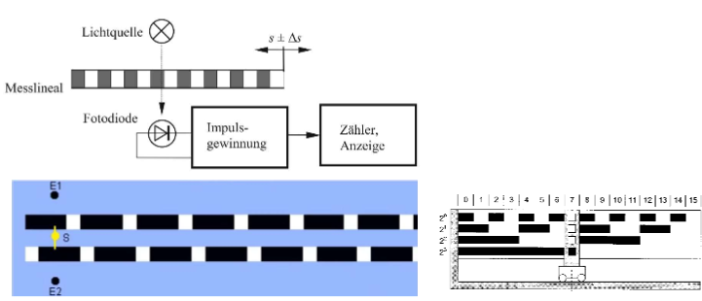
- können mittels Schleifkontakte, photoelektrischer Abtastung oder magnetischer Abtastung arbeiten
- Prinzip der photoelektrischen Abtastung: Licht wird durch ein Muster gesendet, das uniforme Hell/Dunkelphasen aufweist; ein Sensor empfängt das Licht und erzeugt Rechtecksignal; Genauigkeit durch die Quantisierungseinheiten festgelegt (Hell/Dunkelphasen beim opt. Inkrementalgeber); bei der Verschiebung dieses Messlineals um Δs gegenüber einer Ausgangsposition entstehen Impulse, die nach einer Formung gezählt werden, es sind also grundsätzlich nur relative (inkrementelle) Verschiebungen des Messlineals messbar
- Bestimmung der absoluten Position: Kenntnis der Startposition/ des Nullpunkts; Binärcode; Gray Code (=stetiger Code, bei dem sich benachbarte Codewörter nur in einer einzigen binären Ziffer unterscheiden; Übertragungsfehler bei sich kontinuierlich ändernden digitalen Signalen auf mehradrigen Leitungen werden so verringert, da sich unterschiedliche Laufzeiten nicht auswirken können; er dient als Kodierungsverfahren zur robusten Übertragung digitaler Größen über analoge Signalwege)
- Erkennung der Bewegungsrichtung durch zwei Leuchtdioden als Sender und Photodioden als Empfänger, die um die halbe Linealteilung verschoben sind; die Phase auftretenden Signale definiert die Bewegungsrichtung (Rotiert die Scheibe im UZS (CW) führt Signal A, rotiert die Scheibe gegen den UZS (CCW) führt Signal B); alternativ können auch zwei Spuren mit der halben Teilung Versatz genutzt werden
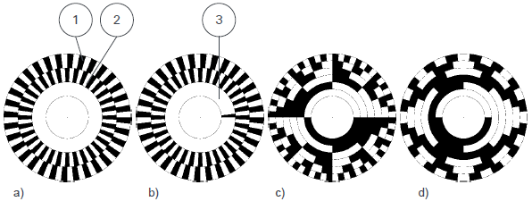
Codierung
- Konventionelles Coderad mit zwei Spuren
- Coderad mit zusätzlihcer Index-Spur (3) zur Definition von Startposition/ Startwinkel
- Coderad mit binärer Absolutcodierung
- Coderad mit Absolutcodierung im Gray-Code

Fragen 8:
- Worauf basiert ein Potentiometer?
- Was ist der Unterschied zwischen einem Abstandssensor und einem Näherungsschalter?
- Wie funktioniert ein LVDT?
- Wie funktioniert ein optischer Inkrementalgeber?
- Wie kann die absolute Position durch einen Inkrementalgeber bestimmt werden?

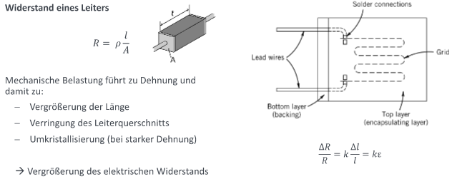
- Kraftsensorik
Dehnungsmessstreifen (DMS)
- Werden eingesetzt, um Dehnungen und Stauchungen zu erfassen
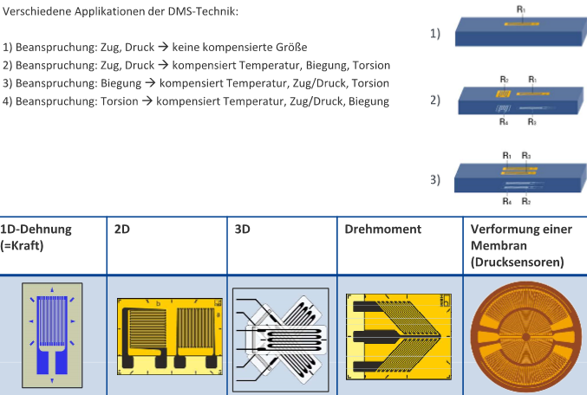
- Leiterbahnen, welche auf einer Trägerfolie angebracht sind, verändern bei mechanischer Dehnung ihren Widerstand, weil sich ihre Länge l und ihr Querschnitt A geringfügig ändern
- Um diesen Effekt besser auszunutzen (Vergrößerung der aktiven Länge) werden die Leiterbahnen aneinander in Belastungsrichtung angeordnet
- Die Widerstandsänderung wird über eine Wheatstonebrücke erfasst und in eine Spannung umgewandelt, die im Nachgang ausgewertet wird
- Der sog. K-Faktor beschreibt den Zusammenhang zwischen der Veränderung des Widerstands und der Dehnung
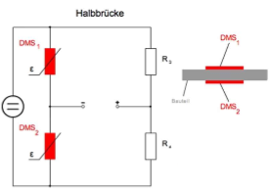
- Die durch die Belastung des Bauteils an der Oberfläche hervorgerufene Dehnung kann mehrachsig sein und sog. Parasitäre Anteile enthalten, die das Messergebnis verfälschen; daher können und müssen DMS in mehreren Richtungen angebracht werden, um das Messergebnis zu verbessern bzw. zu linearisieren
- Störgrößen: Kriechen, Querempfindlichkeit, Feuchtigkeit, Hysterese, hydrostatischer Druck, Kernstrahlung, elektromagnetische Felder, Temperatur (Materialausdehnung, Einflüsse resultierend aus dem Widerstand des Messkabels, Temperaturabhängigkeit des k-Faktors und E-Moduls, Eigenerwärmung des DMS, Kriechen des Klebstoffs, Klima, Luftfeuchtigkeit)
- Wheatstone-Brücke (DMS-Halbbrücke): darüber können Temperatureinflüsse kompensiert werden: Temperaturbedingte (scheinbare) Dehnung tritt bei beiden DMS auf; bei eine r positiven Belastung ergibt sich eine Dehnung auf der Oberseite und eine Stauchung auf der Unterseite; Temperaturbedingte Effekte heben sich gegenseitig auf; zusätzlich erhöhte Sensitivität
- Anwendung in Forschung: in-vivo-Messung von Kräften und Momenten im Schultergelenk; Kraftspitzen erkennen; Belastungen bei untersch. Bewegungen

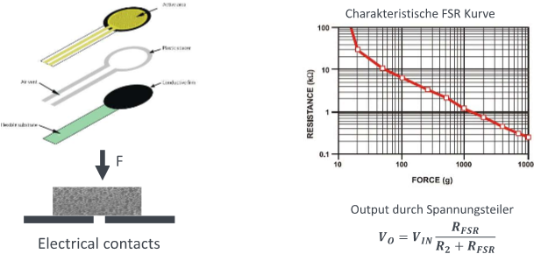
Force Sensing Resistor (FSR)
- Wirkung der Kraft: Stauchung wird gemessen; nicht für dauerhaft angelegte Last geeignet
- Prinzip: poröser leitfähiger Polymerschwamm, wenn die komprimierten Poren einander berühren verringert sich der Widerstand, nicht linear!
- Konstruktion: mehrere Kontaktpunkte mit leitfähigem Polymer(film) dazwischen; äquivalent zu mehreren Widerständen parallel geschaltet
- Eigenschaften: große Widerstandsänderungen; keine lineare Beziehung zwischen Kraft und Output der Wheatstone-Brücke; wenn Kraft gegen Null geht, wird der Widerstand unendlich mechanische Vorspannung nötig, um den Messbereich auszunutzen; anfällig für Biegung, Temperatur und Feuchte
- Anwendungsgebiet: Messung und Analyse des Gangbildes über Einlegesohlen mit FSR; Exoskelette mit FSR, die die Kraft überwachen
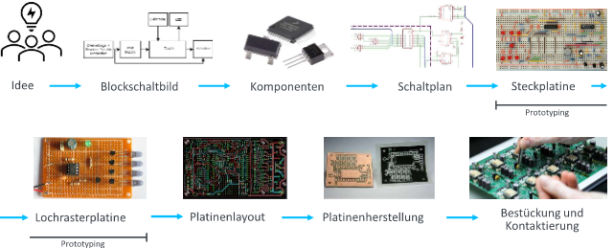

- Verknüpfen von Information
Prototyping
- ICs zur Auswertung von Wheatstone-Brücken

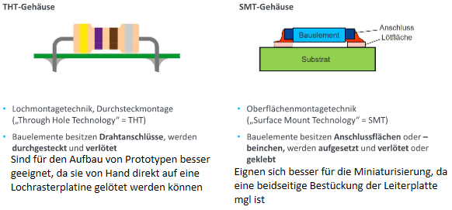
Leiterplatten

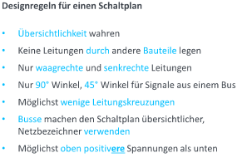
Schaltplan: =ist eine grafische Darstellung einer Schaltung
- Hier wird die reale Anordnung der Bauelemente nicht berücksichtigt; ebenso hat die Anordnung der Pins im Schaltplan nichts mit der physikalischen Anordnung der Pads des Gehäuses zu tun
- Zweck: kann für eine Schaltungssimulation herangezogen werden; Vorstufe zum Layoutentwurf von Leiterplatten
- Doku und übersichtliche Darstellung einer Schaltung
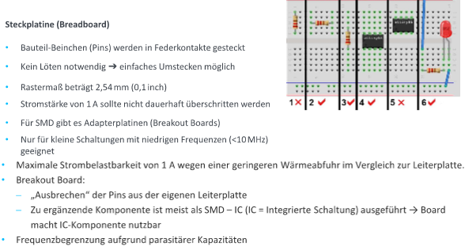

Lochrasterplatine: Punktraster, Streifenraster, Punkt-Streifen-Raster; Zwischenschritt zwischen dem Steckbrett und der individuellen Platine; Verbindungen können durch Löten mit Schaltdraht hergestellt werden
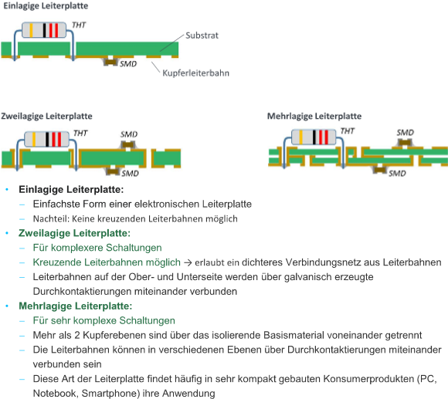
Vorteile flexibler und starrflexibler Leiterbahnen: dreidimensionale Einbaumöglichkeit, Miniaturisierung, Gewichtsreduzierung, hohe Zuverlässigkeit durch Wegfall von Steckverbinder und Lötverbindungen, Kostenreduktion

- Verarbeiten von Information
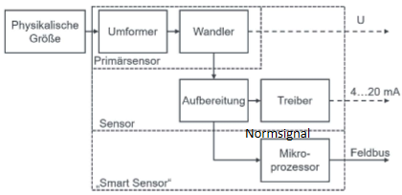
Normsignale
Aufbau eines Messsystems:
- Physikalische Größe (z.B. Kraft) kann als solche nicht gemessen werden, sondern nur ihre Wirkung
- Ein (Primär-)Sensor formt diese Größe um und wandelt diese in ein elektr. Spannungssignal um:
  - Wirkung der Kraft kann eine Verformung sein; Kraftsensoren haben daher meist sog. Verformungskörper
  - Verformung wird z.B. über Dehnung eines Verformungskörper erfasst
  - Primäre, physikalische Größe Kraft wird in die sekundär Größe „Verformung“ umgeformt und dann in die Größe „Dehnung“
  - Mithilfe eines dehnungsabhängigen Widerstand (DMS) wird die Dehnung in einen veränderlichen Widerstand und dieser in der Messbrückenschaltung in eine Spannung gewandelt
- Spannung wird aufbereitet (gefiltert) und mithilfe einer Treiberelektronik in ein standardisiertest Analogsignal umgewandelt
- Gefiltertes Signal kann digitalisiert und erst dann übertragen werden
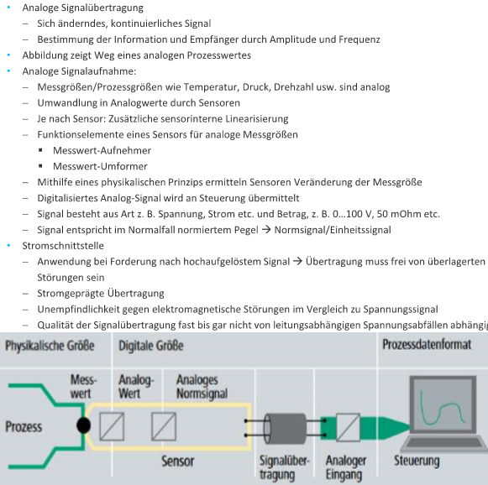

Feldbusse Bus= Binary Unit System
Dient der Datenübertragung zw. Teilnehmern innerhalb eines Netzwerkes; Übertragung findet über gemeinsamen Übertragungsweg statt, einzelne Nachrichten jedoch klar voneinander getrennt; Fehlererkennung und Korrektur
Feldbus:
- Busssystem zur Verbindung von Sensoren und Aktoren mit speicherprogrammierbarer Steuerung (SPS) und Prozessrechnern
- Realisierung eines schnellen Datenaustausches über große Distanzen mgl
- Unterscheidung von Feldbussen bzgl: Netzwerktopographie, verwendeter Leitung, Leitungslänge, Kommunikationsstruktur, Datenrate

- Charakterisiere verschiedene 3D-Druckverfahren und stelle sie gegenüber
- Erkläre das FDM-Verfahren und wende die Konstruktionsgrundsätze für den FDM-Druck an
- Konstruiere Teile für den Lasercutter
- Beschreibe verschiedene Fräsverfahren und ihre Restriktionen
- Führe Eigenheiten des Spritzgießens und ihre Lösungsmöglichkeiten an
- Gebe die Konstruktionsgrundsätze des Spritzgießens wieder

Fertigungstechnisches Konstruieren (Produktgestaltungsmaßnahmen zur möglichst einfachen Fertigung; Gestaltung beeinflusst Fertigungsverfahren sowie die zur Herstellung notwendige Prozesskette) kommt v.a. in der Entwurfphase des Konstruktionsprozesses zum Einsatz da hier die wesentlichen fertigungsbezogenen Aspekte des Produkts festgelegt werden. Jedoch müssen auch in der Konzept- und Ausarbeitungsphase Fertigungsaspekte berücksichtigt werden.
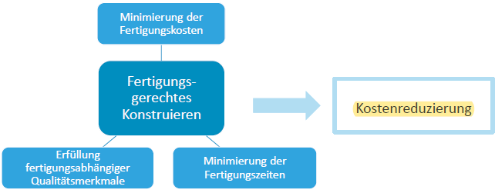
In Phase des Entwerfen und Gestalten

Fertigungskosten,-zeiten und -qualität hängen stark von Gestaltung des Werkstücks ab
Mögliche Themenfelder des fertigungsgerechten Konstruierend: gieß-, biege-, montagegerechtes Konstruieren

Hauptziele
- Verwendung eines einfachen Fertigungsverfahrens oder Fertigungsprozess vereinfachen
- Reduktion der Fehleranfälligkeit, Steigerung der Prozesssicherheit
- Steigerung des Automatisierungsgrades

Grundregeln
- Keine (Grund-)Platten und Säulen Rahmen, Gehäuse
- keine Befestigungslaschen Befestigung integrieren
- keine Gewinde drucken Muttern einlegen
- keine Normteile selbst konstruieren Normteile kaufen
- nicht einseitig lagern immer zwei Lagerstellen verwenden; Lagerabstand >2xWellenØ
- Toleranzen beachten Nennmaße sind böse
- Nicht alles 3D-Drucken Laserschneiden
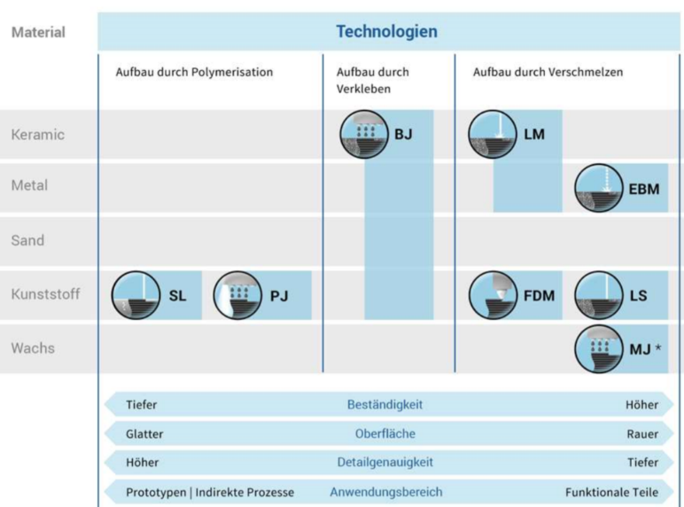

- 3D Druck
Technologien
- Polymerisation (Stereolithographie, Photopolymer Jetting/PolyJet/MultiJet/Inkjet-Verfahren)
- Verkleben (Binder Jetting)
- Verschmelzen (Laser Melting, Electron Beam Melting, Fused Deposition Modeling, (Selektives Lasersintern, Material Jetting)

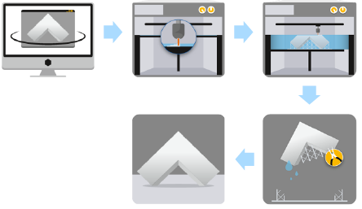
Stereolithographie (Verfahren der Polymerisation)
Verfahren:
- in einem Flüssigbad aus Photopolymer befindet sich eine höhenverstellbare Plattform, auf dem das dreidimensionale Bauteil aufgebaut wird, welche um eine Schichtdicke abgesenkt wird
- der UV-Laser wird über bewegliche Spiegel auf das Photopolymer geleitet und dort, wo der UV-Laser auftrifft, wird der Kunststoff punktuell ausgeärtet
- fertiges Produkt wird aus Polymerbad entnommen und zum Abtropfen aufgestellt
- Stützstrukturen werden entfernt und evtl. chem. gereinigt
- unter UV-Licht vollständig ausgehärtet
Besonderheiten:
- Stützstrukturen: Bauteile müssen auf der Plattform befestigt werden, damit sie nicht davon schwimmen; notwendig für Überhänge kleiner als 30°; Seite mit Stützstrukturen ohne Nachbearbeitung sehr rau Orientierung beachten
- Ablauflöcher: Notwendig bei ausgehöhlten Bauteilen, um überschüssiges Harz aus dem Inneren zu entfernen; i.d.R. an den tiefsten Punkten des Bauteils

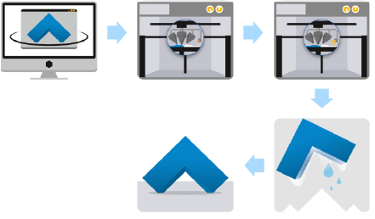
Polyjetting/ Inkjetverfahren (Verfahren der Polymerisation)
Verfahren:
- das Photopolymer wird im Druckkopf auf Schmelztemperatur erhitzt und durch die Düsen auf die Bauplattform getröpfelt
- um es auszuhärten, wird es mit UV-Licht bestrahlt
- Support Material wird auf die gleiche Weise gedruckt und nachher ausgewaschen, kann aber auch aus Wachs bestehen
Besonderheiten:
- Stützstrukturen: Bauteile müssen auf der Plattform befestigt werden; Überhänge müssen abgestützt werden; i.d.R. mit Wasserstrahl zu entfernen
- ineinandergeifende oder bewegliche Teile druckbar
- höchste Bemaßungsgenauigkeit

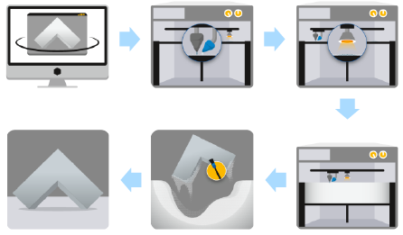
Multijet Fusion (Verfahren der Polymerisation)
Verfahren:
- Pulverschicht wird vollflächig auf das Materialbett aufgebracht
- Materialbett und der gesamte Bauraum werden während des Druckprozesses konstant erwärmt
- Druck erfolgt über ein Inkjet-Druckkopf, der zwei Flüssigkeiten (Fusing Agent und Detailing Agent) auf die Oberfläche des Pulverbetts appliziert
- Druckoberfläche wird durch IR-Lampen beleuchtet
- Bereiche, auf welche der F.A. aufgetragen wurde, absorbieren mehr Energie und schmelzen; der D.A. (wärmehemmend) schärft die Kanten und verhindert ein Verschwimmen der Kanten keine Stützstrukturen
Besonderheiten:
- Oberseiten dellen oft ein; Unterseiten hingegen sind immer gerade
- Verzug und Verformung: Warping bei großen, flachen Bauteilen

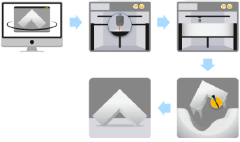
Selektives Lasersintern (Verfahren des Verschmelzens)
Verfahren:
- Pulver (Kunststoff, Metall, Keramik) wird vollflächig auf Grundplatte aufgebracht
- Laser schmilzt/sintert Pulver
- Bauplattform wird abgesenkt und neue Schicht Pulver wird aufgetragen
Besonderheiten:
- Verzug und Verformung: lange Wände mit dünnen Wandstärken neigen dazu, sich zu verziehen (Warping) Erhöhung der Wandstärke für lange Wände; Eine Kombi aus verschieden dicken Strukturen kann ebenfalls zu einem Verzug führen, da der Laserstrahl mehr Energie in dicke Strukturen einbringen muss, was wiederum zu einer ungleichmäßigen Wärmeverteilung beim Abkühlen führt
- ineinandergreifende oder bewegliche Bauteile: Mindestabstand von 0,5mm; Restpulver im Spalt zwischen zwei Bauteilen kann schmelzen und die Beweglichkeit der Einzelteile verhindern
- Entnahmelöcher bei ausgehöhlten Bauteilen empfohlen; Mindestdurchmesser von 1mm bei Lächern, da ansonsten Restpulver in den Löcher schmelzen kann

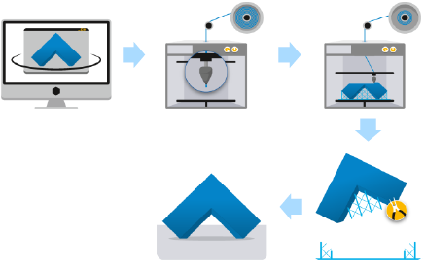
Fused Deposition Modeling (Verfahren des Verschmelzens)
Verfahren:
- thermoplastisches Modellierfilament wird bis zum halbflüssigen Zustand erwärmt
- Extruderdüse „zieht“ das Bauteil und dessen Stützstrukturen Schicht für Schicht
- Bewegung in z-Richtung: Druckerkopf mit Extruderdüse (Prusa)/ Bodenplatte (Ultrimaker)
Besonderheiten:
- Abweichungstoleranz mind. 0,1 mm
- Verzug bzw. Spannungen beim Abkühlen des Werkstücks (Warping), bei PLA ca. 2%
- Orientierung des Drucks wichtig (Anisotropie): Eigenschaft des Bauteils in der Ebene parallel zur Bauplattformen unterscheiden sich zu denen in senkrechter Richtung dazu
- Schlechtere Auflösung als bspw. SLS
- Häufige Nutzung für Prototyping
- fast alle Polymere können verwendet werden, sogar teilweise mit Metall möglich
- kostengünstig im Vgl. zu Pulverbasierten
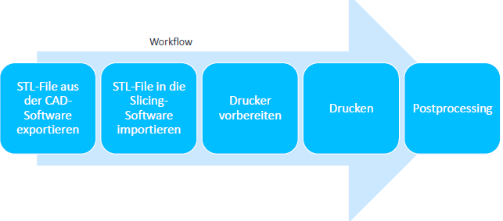
1. möglichst hoher Detaillierungsgrad
2. Einstellung Schichtdicke, Füllgrad etc
3. Druckbett reinigen, Vorheizen
4. erste Schicht kontrollieren
5.Entfernen von Stützstrukturen

Wichtige Aspekte des FDM:
- Designfreiheit:
  - Nahezu alle Geometrien können erzeugt werden
  - Bauteil kann in einem Stück und ohne Bindenähte erzeugt werden – Vermeidung von Werkzeugen
  - Hinterschneidungen leicht ausführbar, keine Entformungschräge notwendig
  - Details und schmale Schlitze können kostensparend ohne Erodieren erzeugt werden
  - Im Gegenteil zum Spritzguss müssen keine Simulationen vorgenommen oder komplexe Kühlkanäle berücksichtigt werden
  - Leider sehr langsam – teuer ! nicht für Serienproduktionen geeignet
- Toleranzen:
  - Abweichungstoleranz von 0,1 mm (recht groß im Vgl. zu Spritzguss oder spanenden Verfahren)
  - Gründe: Positioniergenauigkeit des Extruders durch die Linearachsen des 3D-Druckers, Schwankungen der Abmessungen der Materialschlange, Materialschwankungen des Filaments, Verzug bzw. Spannungen beim Abkühlen des Werkstücks (Warping), nicht optimale Druckparameter
  - Bei Export in STL möglichst hohe Auflösung
- Verzug:
  - Dehnungskoeffizienten bei erwärmen und abkühlen (Schrumpfung des Kunststoffes)
  - Da im Bauteil unterschiedliche Abkühlgeschwindigkeiten und -temperaturen herrschen, können ungleichmäßig verteilte Eigenspannungen entstehen, die zum Verzug des Bauteils führen können (Warping)
  - Bei langen Werkstücken können Krümmungen entstehen; eine aufrechte Ausrichtung kann in Erwägung gezogen werden; es können auch Schlitze oder Aussparungen eingebaut werden, um den Spannungen entgegenzuwirken
- Materialien: PLA (einsteigerfreundlicher aufgrund geringerer Warping-Gefahr), ABS (braucht Bauraum-Heizung)
- Anisotropie:
  - Durch Schichtbauweise bedingt
  - Mechanische Eigenschaften weichen innerhalb des Bauteils und in den versch. Richtungen voneinander ab: Eigenschaften des Bauteils in der Ebene parallel zur Bauplattform unterscheiden sich zu denen in senkrechter Richtung dazu Bauteil bei Bedarf anders anordnen (damit lässt sich auch die Güte der Oberfläche beeinflussen)
  - Bauteil immer entsprechend Belastungsrichtung im Bauraum ausrichten und drucken um Delamination (ablösen) zu vermeiden
  - Bei falschen Bau-Parametern können auch intrinsische Spannungen schon zu einer Zerlegung des Bauteils führen, ohne dass eine externe Kraft wirkt

Allgemein
- Überhänge mit weniger als 45° zum Druckbett sollten von Stützstrukturen getragen werden (schlechtere Oberflächenbeschaffenheit und erhöht die Maschinen- und Nachbearbeitungszeit als auch den Materialbedarf)
- Immer möglichst große Kontaktfläche zu Druckbett wählen
- Wandstärke empfohlen von min 1mm – bessere Steifigkeit
- Zugänglichkeit beachten bei notwendigem Entfernen von Stützstrukturen
- Bei Bag bridging ggf. höhere Toleranzen vorsehen

Fragen 9:
- Inwiefern lassen sich durch fertigungsgerechtes Konstruieren Kosten einsparen?
- Wie funktioniert FDM-Druck?
- Wie sieht der Workflow beim FDM-Druck aus?
- Wieso kommt es zu Fertigungsabweichungen beim FDM-Druck?
- Was ist Warping?
- Inwiefern spielt Anisotropie beim FDM-Druck eine Rolle?
- Was ist Delamination?

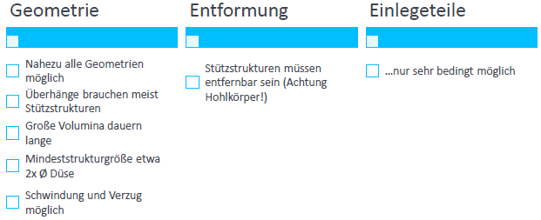
Zusammenfassend

Fragen 10:
- Was bedeutet “bridging”?
- Ab welchem Winkel sollten Überhänge mit Stützstrukturen gedruckt werden?
- Welche Nachteile hat das Drucken von Stützstrukturen?
- Was sollten Sie bei der Konstruktion von Bohrung und Stift für den 3D-Druck beachten?
- Was ist eine Schattenfuge?

- Laserschneiden: Hauptgruppe 3 – Trennen (Fester Körper wird durch Änderung der Form gefertigt, örtliche Aufhebung des Stoffzusammenhalts): Zerteilen, Spanen mit geometr. (un)bestimmten Schneiden, Zerlegen, Reinigen, Abtragen
Allgemein:
- Thermisches Trennverfahren; Prinzip der stimulierten Emission von Licht und dessen Absorption im Material
- Berührungslose Bearbeitung fast aller Werkstoffgruppen und vielfältigen Geometrien
- Typische Anwendungen: Fertigung techn. Laserzuschnitte, Abdeckungen etc.
- In MT: Stents, Herzklappe, Augenchirurgie, orthop. Geräte, minimalinvasive Geräte etc.

Vorteile:
- Berührungslos
- Hohe Schnittgeschwindigkeit
- Meist keine Nachbearbeitung nötig
- Flexible und kurzfristige Anpassung möglich kein Werkzeug nötig
- Präzise Genauigkeit und hohe Qualität
- Datenübernahme aus CAD

Grundlagen
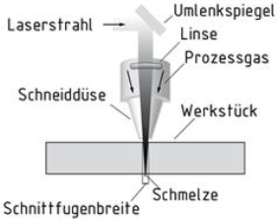
Funktionsweise Bsp Schmelzschneiden
- gebündelter Laserstrahl dient als Schneidewerkzeug und wird mittels Gas (Gaslaser) oder Kristall (Festkörperlaser) erzeugt
- Fokussieroptik (Linsen und Spiegel) fokussieren den Strahl auf die Bearbeitungsstelle und erzeugen hohe Energiedichte
- Schneid-/Prozessgas bläst entstehende Schmelze aus Schnittfuge und tritt koaxial mit dem Laserstrahl aus Düse
- Schmelze: Der Laserstrahl wird an der Kontur entlang geführt und schmilzt das Material lokal auf
- Schnittfuge ist etwas breiter als Laserstrahl
- Schneidrichtung: Durch Bewegen des Schneidkopfes oder des Werkstücks in eine bestimmte Richtung entsteht der Schnittspalt

Laserarten
- CO2 Laser (Gaslaser, WL=10,6 Mikrometer Nicht-Metallische Materialien und die meisten Kunststoffe: Holz, Acryl, Glas, Papier, Textilien, Kunststoffe…)
- Kohlendioxid-Gasgemisch, das elektr. angeregt
- Hoher Wirkungsgran und gute Strahlenqualität
- Faserlaser (Festkörperlaser, WL=1,064 Mikrometer: äußerst kleiner Fokusdurchmesser höhere Intensität, 100-fach höher als bei CO₂)
- Geeignet für Metalle, beschichtete Metalle, Kunststoffe; eignen sich für Metallbeschriftung mittels Anlassen, für Metallgravuren und für kontrastreiche Kunststoffmarkierungen
- Sind grundsätzlich wartungsfrei und zeichnen sich durch ihre lange Lebensdauer von mind. 25000 Laserstunden aus
- Erzeugen Laserstrahl mittels eines sog. Seed Lasers und verstärken ihn in speziell aufgebauten Glasfasern, denen über Pumpdioden Energie zugeführt wird
- Nd:YAG, Nd:YVO (Kristallaser, Festkörperlaser, WL =1,064 Mikrometer)
- Geeignet für Metalle, beschichtete Metalle, Kunststoffe und ggf Keramiken
- Kostspielige Diodenpumpen als Verschleißmaterial, welche nach 8000-15000 Laserstunden getauscht werden

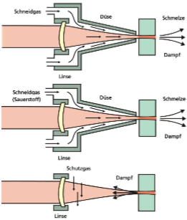
Trennprozesse mit Laserstrahlung
- Schmelzschneiden (15mm): Aufschmelzen des Werkstoffs durch den Laserstrahl und Austrieb dieser Schmelze mit einem inerten Gasstrahl (Stickstoff oder Argon)
- Brennschneiden (25mm): Aufschmelzen und Austrieb der Schmelze durch Schneidgas (Sauerstoff). Zstzl. Energie durch exoth. Reaktion der Schmelze mit O₂
- Sublimationsschneiden: Verdampfung des Werkstoffs in Schnittfuge und entweicht von dort mit hoher Geschwindigkeit

Fokussierung
- Fokus: Abstand zwischen Laserkopf und dem zu bearbeitendem Material
- Brennpunkt wird auf Oberseite des Materials fokussiert; Strahl weitet sich auf der Unterseite pro 1mm Materialdicke um ca. 0,2mm auf Laserwirkung auf der Materialoberseite länger als auf der Materialunterseite Je dicker das Material, desto stärker die Ausprägung dieser Effekte (krit. V.a. bei Passungen)

Leistung und Geschwindigkeit
Leistung: Ausgangsleistung des Lasers
Geschwindigkeit: Bewegung des Laserkopfes
- es wird langsamer geschnitten als graviert
Schnittgeschwindigkeit und Laserleistung müssen an Werkstoff und Materialstärke angepasst sein, ansonsten Gradbildung oder Einbrände an der Schnittkante
Bei Acrylglas und CO2 Laser: 10 Watt pro 1mm Plattenstärke

PPI (Pulses per inch) – Laser Impulse pro Inch
Hz (Hertz) – wie viele Laserimpulse pro Sekunde den Laser verlassen
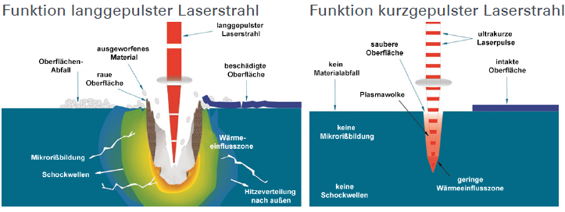
Gepulstes Laserstrahlschneiden
- Langgepulst (Hitzeverteilung nach außen, Mikrorißbildung, Schockwellen)
- Kurzgepulst (geringe Wärmeentwicklung)

Konstruktion für das Laserschneiden
- Laserschneiden ermöglichst scharfe Kanten aus fertigungstechnischer Sicht sind Freistiche nicht zwingend notwendig
- nur Kerbwirkung muss berücksichtigt werden

Konstruktionsdetails
- Laser schneidet immer auf Nennmaß
- Breite des Schnitts ist abhängig von Fokuspunkt des Laserstrahls und der Dicke des Materials
- Ausgeschnittene Teile sind kleiner als vorhergesehen, Bohrungen größer
- Schnittkanten sind nicht rechtwinklig

Verschrauben von Teilen mithilfe von Muttern und Nieten

Fragen 11:
- In welche Kategorie nach DIN 8580 wird das Laserschneiden eingeordnet?
- Wie funktioniert Laserschneiden?
- Welche Laserartwird für das Schneiden von Holz verwendet?
- Weshalb müssen Schnittgeschwindigkeit und Laserleistung an das Material angepasst sein?
- Was müssen Sie bei der Konstruktion von „Steckteilen“ beachten?

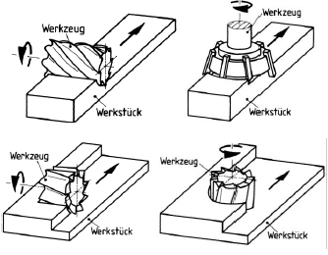
- Fräsen: Hauptgruppe 3 – Trennen; Spanen mit geom. Bestimmten Schneiden: Trennen unter mechanischer Einwirkung auf Körper durch Werkzeug
Planfräsen
Gradlinie Vorschubbewegung
Zur Erzeugung ebener Flächen
- Umfangs Planfräsen (links oben): Fräsen, bei dem die am Umfang liegenden Hauptschneiden die Werkstückoberfläche erzeugen
- Stirn Planfräsen (rechts oben): Fräsen, bei dem die an der Stirnseite des Fräswerkzeuges liegenden Nebenschneiden die Werkstückoberfläche erzeugen
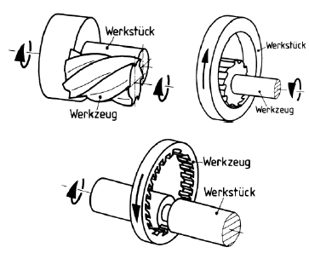
- Stirn-Umfangsplanfräsen (unten): Fräsen, bei dem gleichzeitig die am Umfang des Fräsers liegenden Hauptschneiden und die an der Stirnseite liegenden Nebenschneiden die Werkstückoberfläche erzeugen

Rundfräsen
Fräsen mit Kreisförmiger Vorschubbewegung zur Erzeugung kreiszylindrischer Flächen
- Rundfräsen außen (oben links) / innen (oben rechts)
- Rundfräsen Profil innen (unten)

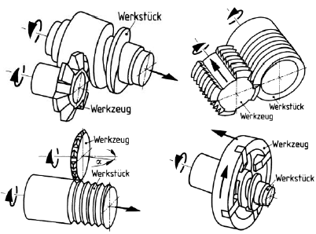
Schraubfräsen (oben links)
Fräsen mit wendelförmiger Vorschubbewegung zur Erzeugung von schraubenförmigen Flächen (Gewinden)
Kurzgewindefräsen (oben rechts): Schraubfräsen von Gewinde mit mehrpoligem Gewindefräser; Achse Parallel; Vorschub entspricht Gewindesteigung; maximal herstellbare Gewindelänge entspricht der Fräserbreite
Langgewindefräsen (unten links): Schraubfräsen mit einpoligem Gewindefräser; Achse in Richtung der Gewindesteigung geneigt; Vorschub entspricht Gewindesteigung
Gewindewirbeln (unten rechts): Langgewindefräsen von Außengewinde mit einem innenverzahnten Fräswerkzeug; Außenwirbeln; Innenwirbeln
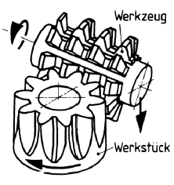
Walzfräsen
Fräsen, bei dem ein Fräswerkzeug mit Bezugsprofil während des Zerspanvorganges eine mit der Vorschubbewegung simultane Wälzbewegung ausführt; Zur Herstellung von Zahnrädern

Profilfräsen
Fräsen, bei dem sich Profil des Fräsers auf Werkstück abbildet
- Längs Profilfräsen (oben links): Profilfräsen mit geradliniger Vorschubbewegung zur Erzeugung gerader Profilflächen
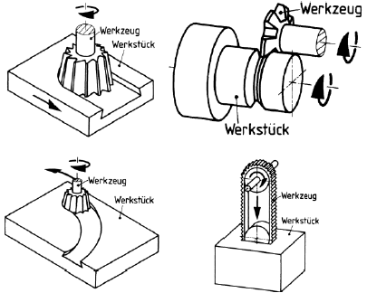
- Rund Profilfräsen (oben rechts): Profilfräsen mit kreisförmiger Vorschubbewegung zur Erzeugung von rotationssym. Profilflächen
- Form Profilfräsen (unten links): Profilfräsen mit gestreuter Vorschubbewegung
- Profilfräsen mit Fräskette (unten rechts): Fräsen zur Erzeugung profilierter Löcher

Freiformfräsen
Freiformfläche = Fläche, die sich nicht durch einfache geometrische Objekte, wie Kugel, Kegel etc. modellieren und darstellen lässt
Freiformfräsen ist vielseitig anwendbar und heute Standard
Strukturauflösung ist vom Durchmesser des Kugel-/Radius-Fräsers abhängig (je kleiner, desto feiner, allerdings verlängert sich auch die Bearbeitungszeit, weil das Zerspanungsvolumen geringer wird; Oberflächenrauhigkeit ist vom Fräserdurchmesser und von der axialen Zustellung abhängig)
5-Achsfräse

In MT : Dentaltechnik
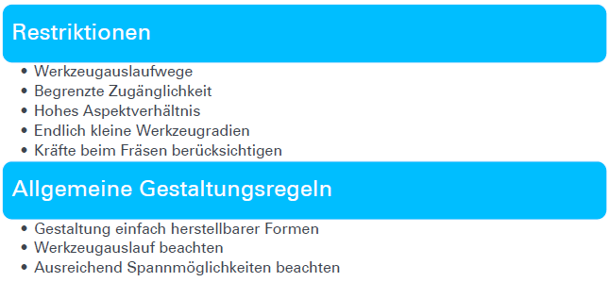
Konstruktion für Frästeile
- Ausreichende Stegbreite stehen lassen
- Schmale Schlitze und Tiefe Bohrungen vermeiden
- Freiformflächen brauchen sehr viel Zeit
- Gestaltung gerader, ebener Flächen oder einfachen herstellbarer Formen
- Möglichst gleiche Höhe von fräsenden Flächen
- Möglichst Scheibenfräsen statt Langlochfräser für Nuten verwenden
- Minimierung des Vorschubwegs des Fräsers
- Werkzeugauslauf beachten
- Ausreichend Spannmöglichkeit beachten
- Innenradien! Außenecken sind unproblematisch
Gestaltungsrichtlinien helfen Bedingungen gerecht zu werden
Anpassung der Gestaltung an Eigenschaften des Werkzeugs

Regeln zur Minimierung des Fertigungsaufwandes und Verbesserung der Qualität
- Möglichst wenig zerspanen
- Feinbearbeitung minimieren
- Verwendung möglichst großer Toleranzen
- Vermeidung von gegeneinander schiefwinkligen Bearbeitungsflächen
- Standardisierung: Verwendung gleicher Werkzeuge, geometrisch gleiche Gestalten wie z. B. Lochdurchmesser
- Vermeidung großer Spanvolumina durch Differenzialbauweise
- Eine Aufspannung Komplettbearbeitung
- Stabile Spannmöglichkeit
- Höhere Zerspannleistung durch große Werkzeuge mit großen Werkzeugradien
Fragen 12:
- In welche Kategorie nach DIN 8580 wird das Fräsen eingeordnet?
- Was ist der Unterschied zwischen Rundfräsen und Schraubfräsen?
- Was bedeutet Gewindewirbeln?
- Was kann in der Medizintechnik beispielsweise gefräst werden?
- Was muss beim Fräsen von Innenecken beachtet werden?

- Spritzgießen: Hauptgruppe 1 Urformen
Allgemeines: Auswahl abhängig von Stückzahl, Form und gewünschten mechan. Eigenschaften
- Extrudieren: kontinuierlich arbeitendes Verfahren zur Herstellung von Halbzeugen aus Kunststoffgranulat oder -pulver; zur Erzeugung von Profilen
- Blasformen: Extrusion eines Rohrs mit anschließendem Aufblasen zu einem Hohlkörper; Herstellung von Behältern
- Spritzgießen: flüssige/ teigige Schmelze aus Kunststoffgranulat oder -pulver wird in ein Spritzgießwerkzeug gespritzt; Form wird gekühlt und das Formteil erstarrt; hohe Stückzahl (Werkzeug teuer, danach voll automatisiert)
- Pressen: geeignet für leicht gewölbte oder flache Bauteile; Haupteinsatzgebiet: Automobilindustrie; Mittelgroße Stückzahlen
- Schäumen: Kunststoff wird im flüssigen/ thermoplastischen Zustand mit einem passenden Treibmittel zu kleinen gasgefüllten Zellen aufgeschäumt, z.B. für Verpackungszwecke, Wärme- und Schalldämmung, Polster für Sitzmöbel und Matratzen
- Stereolithographie: selektives Aushärten einer UV-aktiven Flüssigkeit
- Selektives Laserschmelzen: selektives Aufschmelzen von thermoplastischem Pulver

Vorteile Spritzgießen:
- Wirtschaftliche und vollautomatisierte Serienfertigung von komplexen Geometrien
- Hohe Taktzeiten
- Hohe Reproduziergenauigkeit der Fertigung
- Direkter Weg vom Rohstoff zum Fertigteil: keine bzw. geringe Nachbearbeitung der Formteile
- Direkte Rezyklierbarkeit von Gussteilen (z.B. Anguss)
- Integration zahlreicher Funktionen in einem Bauteil (z.B. Gelenke, Rasten/ Schnapper, Gewindebuchsen)

Rippengestaltung
Eigenspannug und Verzug
- Unterschiedliche Wanddicken unterschiedliche Abkühldauer Verstärkter Verzug
- Bauteile mit ungleichmäßiger Wanddicke: Biegung entsteht durch erhöhe Schwindung der dickeren Bauteilbereiche durch Verrippung der Unterseite werden Wanddicken annähernd einheitlich Verbesserung
- Neben gleichmäßiger Abkühlung sind auch möglichst kurze Kühlzeiten wichtig möglichst geringe Wanddicken, wodurch Materialanhäufungen und somit auch Lunker und Einfallstellen vermieden werden
- Zusammenhang: Kühlzeit und Wanddicke: t_{k}~s²
Versteifungselemente:
- Mögliche konstruktive Lösungen für Einfallstelen bei Rippen: Mehrfachverrippung durch mehrere dünne Rippen statt der Dicke, Ziernut, Zierrippe, Reduzierung der Wanddicke besonders im Übergangbereich von Rippe zu Bauteil
- Gestaltungsregel: Rippendicke mit 0,5* Grundwanddicke meist hinreichende Reduzierung der Massenhäufung; Rippenhöhe max. 10*Grundwanddicke; Übergangsradius von Rippen in Grundfläche; Radius nicht zur groß, sonst Massenanhäufung
- Komplettes Vermeiden selten möglich
- Erhöhung der Steifigkeit; auch möglich durch: gewölbte Flächen, abgestufte Zonen
- Nachteil der Rippen: Einfallstellen Optik
Entformung
Werkstück muss nach dem Erkalten aus der Form entnommen werden können; ist nur möglich, wenn auf der Bewegungslinie des sich öffnenden Werkzeugs keine Hindernisse sind;
- Hinterschneidungen müssen vermieden werden Auswerfen des Formteils direkt mit Öffnung des Werkzeugs
- Manchmal Zwangsentformung eines Formteils mit Hinterschneidungen durch Deformation möglich
- Dehnung bei Deformation ist jedoch begrenzt (abhängig von Werkstoff)
- Mögliche Lösungen zur Entformung von Hinterschneidungen, wie durchtauchender Auswerfer, geteilte Lochstifte, schräg laufender Auswerfer, faltbare Kerne
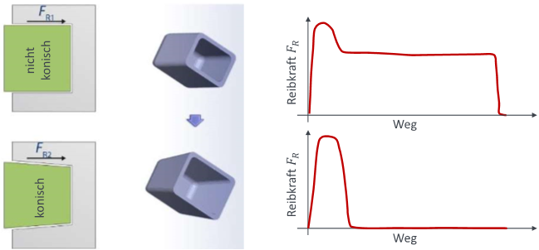
- Entformungsschrägen:
  - Erleichtern das Entformen, also den Auswurf des Werkstücks aus der Form
  - Verringerung des Werkzeugverschleißes durch geringere Reibfläche zw. Bauteil und Werkzeug geringere Entformungskräfte
  - Rippen sollten ebenfalls Formschrägen enthalten
  - Nicht konisches Bauteil: Reibkraft steigt zu Beginn des Auswurfsphase stark; danach bleibt relativ hohe Reibkraft konstant bis zum kompletten Auswurf
  - Konisches Bauteil: Reibkraft ist zu Beginn der Auswurfsphase hoch, nimmt über den Weg jedoch deutlich ab
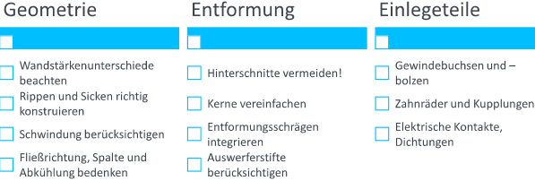

- Beschreibe den Aufbau und die Funktionsweise eines DC-Motors
- Erkläre, warum die PWM verwendet wird
- Wähle je nach Entwicklungsaufgabe einen geeigneten Motor aus
- Charakterisiere Koppel- und Kurvengetriebe
- Setze unterschiedliche Möglichkeiten zur Umwandlung von Rotation/ Translation um
- Diskutiere Vor- und Nachteile von Festkörpergelenken

- Grundlagen elektrischer Antriebe
Ziel der Antriebstechnik: Bereitstellen mechanischer Energie, welche rotierend oder linear erfolgen kann und eine Umformung der einen in die andere Form ist mgl

Definitionen
Rotation: | Drehmoment M  Winkelgeschwindigkeit w  Drehzahl n | P=M*w  P=M*2pi*n
Translation: | Kraft F  Geschwindigkeit v | P=F*v
Kraftmaschinen
Wandeln thermische, chemische oder elektrische Energie in mechanische Energie
Verwendung v.a. zum Antrieb von Arbeitsmaschinen oder Fahrzeugen, bspw. Elektro-, Verbrennungsmotoren

Arbeitsmaschinen
Verrichten durch Zufuhr von mech. Energie Arbeit
zugeführte Energie wird entweder in eine andere Energieform umgewandelt oder dient zur Umformung oder Transport eines Stoffes (bspw. Pumpen, Verdichter, elektr. Generatoren…)
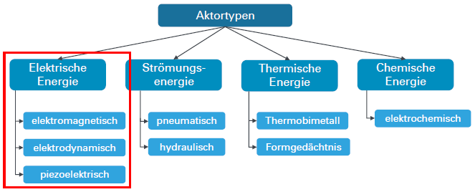
Einteilung von Aktortypen je nach Energie, die für Aktorfunktion notwendig ist

Grundlagen elektrodynamischer Antriebe
Stromdurchflossener Leiter wird von einem ringförmigen Magnetfeld umgeben
Daumen zeigt in Stromrichtung, gekrümmte Finger zeigen den Umlaufsinn der magn. Feldlinien an: Rechte Handregel (+ -> -, techn.); Linke Handregen (- -> +, physik.)
Stromdurchflossene Spule erzeugt homogenes Magnetfeld
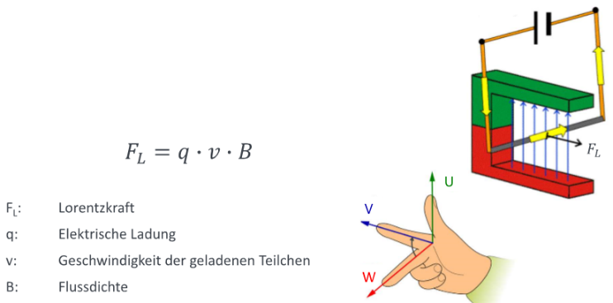
Lorenzkraft: Ein stromdurchflossener Leiter in einem Magnetfeld erfährt eine Kraft;
Rechte Handregel: Daumen: Stromfluss, Zeigefinger: Magnetfeld, Mittelfinger: Lorenzkraft
Grundlage für die Funktion von Elektromotoren
Stationäres Feld: elektr. Feldstärke E und magn. Flussdichte B, im Magnetfeld befindet sich ein stromdurchflossener Leiter, auf mit der Geschw. v bewegten, elektr. Ladung q des Leiters, wirkt die Lorentz-Kraft
Fragen 13:
- In welche Kategorien lassen sich Aktoren einteilen?
- Was erzeugt ein stromdurchflossener Leiter?
- Was ist die physikalische Grundlage eines elektrischen Antriebs?

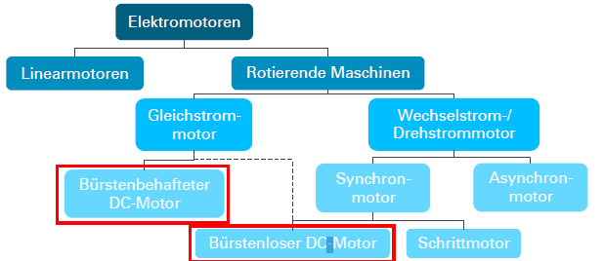
- DC-Motoren
Funktionsprinzip
- Wird die Ankerspule vom Strom durchflossen, entsteht ein Magnetfeld, das den Anker in Richtung des feststehenden (Stator-) Magnetfelds zu drehen versucht
- Durch Umschalten der Wicklungspolarität im richtigen Moment, dreht sich das Magnetfeld der Ankerspule um und eine Drehbewegung entsteht
- Die Ankerspule ist mithilfe von Kohle- oder Goldbürsten über einen geteilten Schleifring (Kommutator) mit der Gleichstromquelle verbunden
- Der Kommutator dreht sich mit der Ankerspule
- Die einzelnen Abschnitte des Kommutators werden abwechselnd von den Bürsten kontaktiert, wodurch sich die Stromrichtung in der Ankerspule immer wieder umkehrt
Damit sich eine gleichmäßige Drehbewegung ergibt, besteht der Anker aus mehreren Leiterschleifen

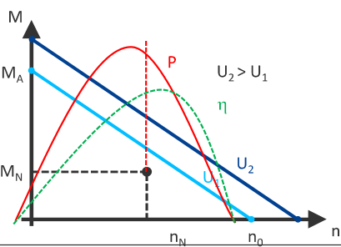
Drehmoment-Drehzahl-Kennlinie eines DC-Motors
Verhältnis Drehmoment M zu Drehzahl n; beim idealen DC-Motor ist die Kennlinie eine Gerade mit negativer Steigung (Grund: Da die Bewegung der Spule im Magnetfeld in ihr eine Spannung induziert, der der Ursache entgegengesetzt ist; diese Induktionsspannung steigt mit der Drehzahl soweit, bis sie genauso groß ist, wie die Betriebsspannung des Motors; dann ist der Strom Null und die Leerlaufdrehzahl erreicht)
- dunkelblau bei Spannungserhöhung
Leistung die Motor abgibt: P=M*w (rot)
- Null bei M0 und n0; Leistungskennline folgt einer Parabel, deren Max. bei theoretisch n=n₀/2 liegt
MA – Anhaltemoment
MN – Nennmoment
n0 – Leerlaufdrehzahl
nN – Nenndrehzahl
Wirkungsgrad (grün gestrichelt)
- Meistens bisschen höher als nenndrehzahl
- n=P_{ab}/P_{zu}= P_{mech}/P_{el}<1; Maximum etwas oberhalb des Maximums der Leistung
Anhaltemoment: maximale Moment, das der Motor theoret. Aufbringen kann. Praktisch wird hier der Strom nur durch den (geringen) Ohm’schen Wiederstand der Wicklung begrenzt und ist daher so hoch, dass es innerhalb kurzer Zeit zu einem Durchbrennen der Wicklung kommt
Leerlaufdrehzahl: ist die maximale Drehzahl, die ein Motor ohne Last an der Welle erreicht
starker Motor: steile Kennlinie, kleines Δn/ΔN; unempfindlich auf Laständerungen; starker Magnet, großer Motor

Aufbau/Hauptbestandteile
- Stator: mit außen angeordneten Permanentmagnet-Schalen; Gehäuse (Führung des magn. Flusses); mit Flansch zur Montage
- Rotor: mit auf Welle angebrachten Wicklung und Eisenkern; Welle: Lagerung im Stator mit Kugel oder Gleitlager; Kollektor, auf dem Bürsten laufen und der den elektr. Kontakt zur Wicklung darstellt
- Bürstensystem: mit elektr. Anschlüssen des Motors
Üblicherweise ist das Drehmoment an der Welle des DC-Motors zu niedrig und die Drehzahl zu hoch für eine prakt. Anwendung, weswegen häufig Getriebe verwendet werden
Konventioneller DC-Motor mit Eisenkern | Glockenankermotor mit Anker aus Kupferdraht umwickelt sehr leicht, geringes Massenträgheitsmoment, kann schnell beschleunigen; sehr feiner Rundlauf; keine Rastmomente; teuer; die in der Wicklung entstehende Wärme kann nicht so gut abgeführt werden

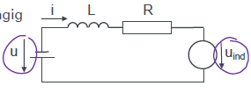
Modellierung von DC-Motoren
Ersatzschaltbild:
U – Spannungsquelle (Betreiberspannung)
L– Induktivität (Wicklung um Motor)
R – Widerstand (ohmscher Widerstand der Motorwicklung)
Uind – induzierte Spannung (bewegter Leiter im Magnetfeld)
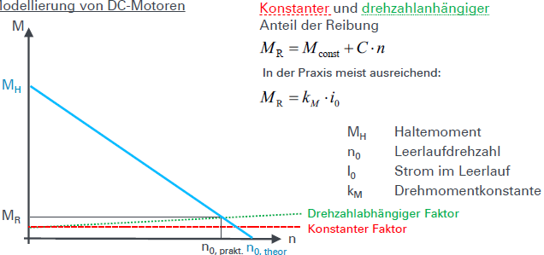
Motor besitzt bewegten Leiter in Magnetfeld – Gegeninduktionsspannung, gößer je schneller Motor dreht
Im Leerlauf gilt Uind ~= U n0=kn*U
Drehmoment von Strom und Magnetfeld abhängig
Es ergibt sich die Motorkonstante dn/dM

Funktionsprinzip von BLDC-Motoren
- Bestehen aus einem magn. Rotor und mehreren Statorspulen; Spulen werden so angesteuert, dass ein rotierendes Magnetfeld entsteht; Rotor folgt dem Magnetfeld und beginnt zu rotieren
- BLDC hat keinen mechan. Kommutator und Bürsten und muss daher durch eine geeignete Schaltung angesteuert (kommutiert; möglich durch Rechteck-Signal (einfach, billig, laut, rauer Lauf bei langsamen Drehzahlen, schlechte EMV) oder Sinus-Kommutierung (aufwändig, zusätzlicher Encoder nötig, leise, sanfter Langsam-Lauf, gute EMV)) werden
- Schaltung besteht aus drei halben H-Brücken und benutzt Hall-Sensoren, um die Lage des Rotors zu erfassen (Hall-Sensoren sind um 120° versetzt am Umfang angeordnet und erzeugen ein Rechtecksignal aus dem sich die Rotorlage erfassen lässt)

Anwendungsbeispiele:
- Bürstenbehafteter DC-Motor: Spielzeuge, Akkuschrauber, Stellantriebe, Kleinpumpen
- Bürstenloser DC-Motor:
In MT
- Myoelektrische Handprothese
jeder Finger kann über eigenen DC Motor bewegt werden; Anforderungen: leichte und kompakte Bauweise, Zuverlässige und präzise Leistung, hohes Haltemoment
- Endodontie System (Wurzelbehandlung)
Antriebseinheit aus DC Kleinstmotoren und Stirnradgetriebe; Glockenankermotor mit geringen Abmessungen; Lineare Charakteristik einfache Regelung; Anforderungen: kompakt, leicht, vibrationsarm, leise

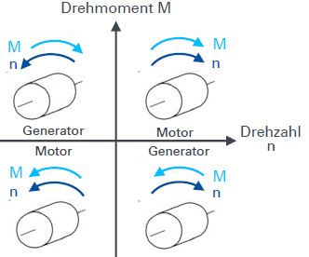
Ansteuerung von DC-Motoren
Quadrantenbetrieb
1.QB: Betreiben des Motors in eine Richtung
2.Quadrant: Betreiben und Bremsen in eine Richtung
4.Quadrant: Betreiben und Bremsen in beide Richtungen
2&4 Motor läuft als Generator, ruft induzierte Spannung hervor
Freilaufdiode leitet induzierte Spannung ab und verhindert Schäden

Vierquadrantensteller
Besteht aus elektronischer H-Brückenschaltung 4 Transistoren mit jeweils Freilaufdiode (Motor in Mitte); Für Beschleunigen und Bremsen in beide Drehrichtungen
Motor als treibende Kraft: Wenn Drehmoment und Drehzahl in gleiche Richtung wirken (Links- oder Rechtslauf)
Motor als Bremse: Wenn Drehmoment in entgegengesetzte Drehrichtung wirken; mit entsprechender Leistungselektronik kann diese Bremsenergie ins Netz zurückgespeist werden („Nutzbremsung“)

Pulweitenmodulation PWM
Regelung der Geschwindigkeit des DC-Motors über angelegte Spannung; da Spannungsquelle üblicherweise konstant ist, muss dies mit einem Vorwiderstand geschehen, was jedoch mit großen Verlusten behaftet ist und deshalb nicht gemacht wird; bei der PWM wird das Signal in schneller Folge aus und eingeschaltet (Transistor leitend – volle Spannung an Motor; Transistor nicht leitend – keine Spannung an Motor) und durch das Verhältnis zwischen Einschalt- und Ausschaltzeit („Tastverhältnis/ duty cycle“) wird die mittlere Spannung variiert
Vorteil:  +elektr. (Spule, Induktivität) und mechan. (bewegte rotierende Masse) Tiefpass-Verhalten des Motors führt zu einem runden Lauf  +wenig Verluste, da geringe Erwärmung der Schaltung  +einfach, billig | Nachteil:  -Schlechte elektromagn. Verträglichkeit da Oberwellen im kHz-Bereich  -Geräuschentwicklung (Piepsen mit der PWM-Frequenz und deren Oberwellen)
Wird das Tastverhältnis periodisch mit der Zeit verändert, lassen sich auch sinusförmige Spannungsverläufe darstellen, was als Frequenzumrichtung bezeichnet und zum Betrieb von Wechselstrommotoren (Asynchronmaschinen) oder BLDC-Motoren verwendet wird.

Fragen 14:
- Wie sieht die typische Kennlinie eines DC-Motors aus?
- Welche Bedeutung hat die Motorkonstante?
- Woran erkennt man einen „starken“ und einen „schwachen“ Motor?
- Weshalb ist eine Pulsweitenmodulation möglich?
- Welche Vor-und Nachteile haben DC-und BLDC-Motoren?

- Schrittmotoren
Funktionsprinzip
Elektromagnetische Motoren
-bestromte Statorspule erzeugt Magnetfeld, dem Rotor folgt Magnetkräfte (Reluktanzkräfte), keine Lorenzkraft!
-Steuerung des Drehsinns und Drehzahl durch gezieltes Ein- und Ausschalten einzelner Wicklungen; Rechteckspannung
-Elektr. Impulse werden in gleiche Anzahl an mechan. Schritten umgesetzt kleinere Schrittweite z.B. durch zusätzliche Zahnteilung an den Pulschuhen
-Phasen werden sequentiell eingeschaltet –Motor wird mit jedem neuen Stromimpuls eine Schrittweite bewegt
-Vorteile: genaue Positionierung ohne Sensoren, einfacher Aufbau, robust, preisgünstig
-Nachteile: geringe Leistungsdichte, schwer, starke Erwärmung im Betrieb auch im Stillstand da immer Strom fließen muss, bei Überschreitung des Drehmoments werden Schritte „verloren“
-3 Gruppen:
- Reluktanz-Schrittmotor
- Permanentmagnet Schrittmotor
- Hybrid Schrittmotor

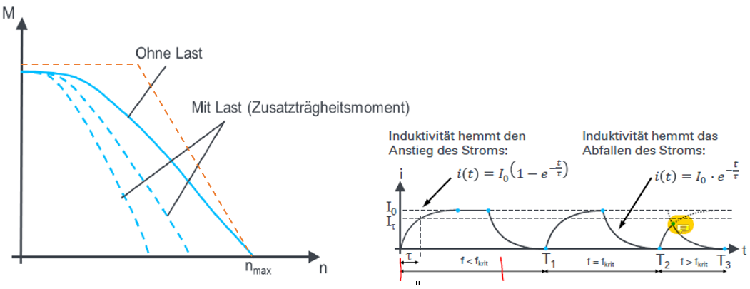
Kennlinie
- In erster Näherung eine horizontale Linie, da keine Gegeninduktion im bewegten Leiter auftritt
- SM kann jedoch nicht beliebig schnell drehen, da der Aufbau des Magnetfelds bedingt durch die Induktivität der Wicklung einer e-Funktion mit der Zeitkonstanten τ folgt; es ist also doch eine Gegeninduktion zu überwinden
- Grundlegende Kennlinie des SM wird auch als „pull-out-torque“ bezeichnet
- Die Grenzfrequenz ist darüber hinaus lastabhängig, in Abhängigkeit der zu bewegenden Masse bzw. des zu drehenden Trägheitsmomentes sowie des äußeren Lastdrehmoments ergibt sich eine Frequenzgrenze für den Motor; je größer Lastträgheitsmomente sind, desto niedriger fallen diese Grenzfrequenzen aus
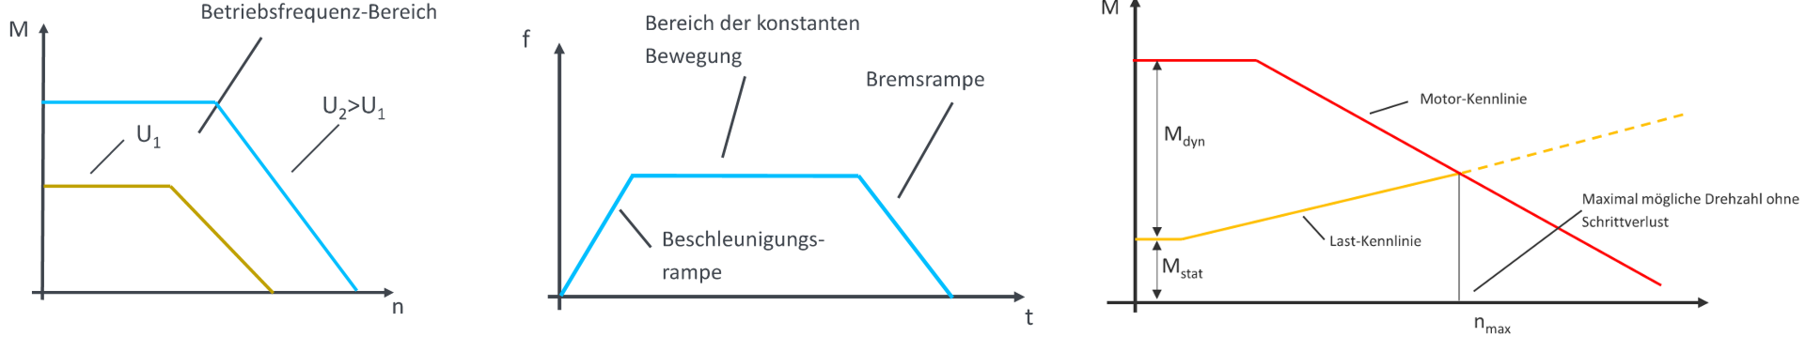
- Drehmoment ist im Stand max. und sinkt bei hohen Drehzahlen ab
- Frequenzsprung beim Beschleunigen von oder auf Stillstand darf nicht zu groß sein, da der Motor sonst aufgrund seiner Massenträgheit nicht mehr folgen und verliert Schritte
- Start-Stopp-Frequenzgrenze ist auch abhängig vom äußeren Lastdrehmoment
- Beschleunigung des Motors über Grenze hinweg (Übergang in Betriebs-Frequenzbereich), wenn die Frequenz langsam weiter erhöht und vor dem Anhalten langsam abgesenkt wird Rampe
- Haltemoment konstant, da P_{Abwärme} konstant

Baugrößen
Werden in NEMA, Zoll angegeben (National electrical Manufacturers association); Unterteilung der Motorbaugrößen anhand des äußeren Kantenmaßes (Flanschmaß) zwischen 20mm und 110mm

Ansteuerung von Schrittmotoren
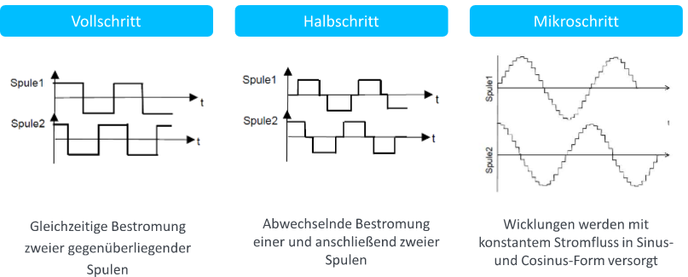
Schrittweite durch Motoraufbau vorgegeben, durch Bestromung des Stators jedoch elektronisch verfeinert werden
- Vollschrittbetrieb: gleichzeitige Bestrimung zweier benachbarter Spulen; großes Drehmoment wird erreicht
- Halbschritt: abwechselnde Bestromung einer und anschließend zweier Spulen; halbieren des physikalischen Schrittwinkels des Motors; größere Auflösung, dafür kleineres Drehmoment
- Mikroschritt (2 oder mehr Phasen gleichzeitig): komplette Wicklungen werden mit sinusförmig modulierten Strömen geschaltet; Ansteuerung durch Mikroschritt erzeugt sehr feine Auflösung; versorgen der Wicklungen mit konstantem Stromfluss in Sinus und Cosinus-Form; Drehmoment ist hier ausschließlich von der Stromstärke abhängig; Erhöhte Auflösung und reduziert Lärm und Vibration

Anwendungen
- Drucker
- Einfache computergesteuerte Werkzeugmaschinen: CNC-Maschinen
- Zeigerinstrumente
- Spritzenpumpen Positionieraufgaben
In MT
- Mikroskope
- Laborautomatisierung
- EKG- Ultraschalldrucker

Fragen 15:
- Wie unterscheiden sich Schrittmotoren von DC-Motoren?
- Welche Vor-und Nachteile haben Schrittmotoren?
- Wie kann eine kleine Schrittweite ermöglicht werden?
- Was bedeuten Vollschritt, Halbschritt, und Mikroschritt?

- Linearmotoren
Funktionsprinzip
Funktionsweise entspricht grundsätzlich der von rotator. Drehstrommotoren; Als Abwicklung eines bis zur Mitte aufgeschnittenen Drehstrommotors vorstellbar; Drehfeld wird zum Vorschubkraft bildenden Wanderfeld; gleiche Problematik der Kommutierung; berührungsloser Vorgang
Besteht aus Drehfeld (Kraft bildender Teil) und Sekundärteil (Läufer)
es ergibt sich ein Wanderweg
elektrische Antriebsmotoren, die sich durch translatorische Vorschubbewegung auszeichnet
Erzeugung der Vorschubbewegung durch bewegliches Motorteil, welches sich aufgrund elmagn. Kräfte geradlinig gegenüber einem anderen Motorteil verschiebt
berührungsloser Vorgang
direkte Erzeugung einer linearen Bewegung; Übertragungselemente, die in elektromech. Antriebsachsen benötigt werden und die Motordrehung in translat. Bewegung transformieren sind nicht mehr nötig
Vorteile:  +Wegfallen von mechan. Resonanzstellen  +Wegfallen des Umkehrspiels  +Hohes Beschleunigungsvermögen  +Verschleißfrei, da sehr reibungsarm | Nachteile:  -wird praktisch immer im Bereich der Anhaltekraft betrieben starke Erwärmung  -bei vertikalem Einbau Gewichtskompensation sinnvoll mehr Konstruktionsaufwand  -teuer

Ausführungen
Kurzstator:  - Feststehende Magnete: Moving-Coil  - Primärteil wird bewegt geringe bewegte Masse; Stromzuführung zum bewegten Teil nötig (da Leitungen stets mitbewegt werden, verursachen sie gewissen Wartungsaufwand)  - Schlechtere Wärmeabfuhr  - Realisierung deutlich längerer Hübe | Langstator:  - Feststehendes Spulenpaket: Moving-Magnet  - Sekundärteil wird bewegt große bewegte Masse; Zuführleitung für Motor und Messsystem müssen nicht bewegt werden  - Gute Wärmeabfuhr | Bauformen  -Einzelkamm  -Doppelkamm  -Tubular (zylindrisch)
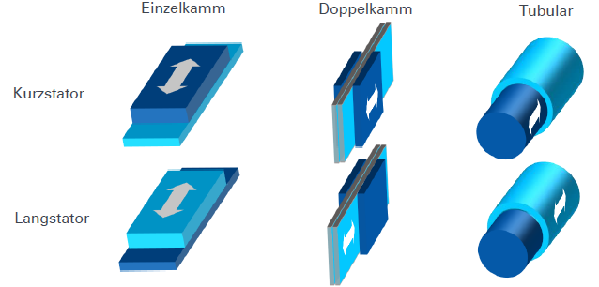
Tauchspulenmotor (Voice-Coil-Actuator)
-Nutzt direkt die Lorenzkraft auf die bewegte Ladung im B-Feld aus
-permanentes Magnetfeld, in dessen Luftspalt stromdurchflossene Tauchspule bewegt wird
Vorteile:  -lineares Ansprechverhalten (Kraft~Strom), solange die Spule vollständig im Feld liegt  -geringe bewegte Masse hohe Dynamik  -geringe Reibung | Nachteil:  -geringe Dauerkraft (therm. Belastung)  -schlechte Wärmeabfuhr von der Spule  -schlechtes Leistungsgewicht  -hoher Preis | Bauformen:  -Tauchspulantrieb -lineare Bewegung  -Drehspulantrieb und Segmentmotoren -> Schwenkbewegung

Fragen 16:
- Wie ist ein Linearmotor aufgebaut?
- Was sind die Vorteile von Linearmotoren?
- Welche Ausführungen von Linearmotoren gibt es?
- Wo und warum werden Voice-Coils benutzt?
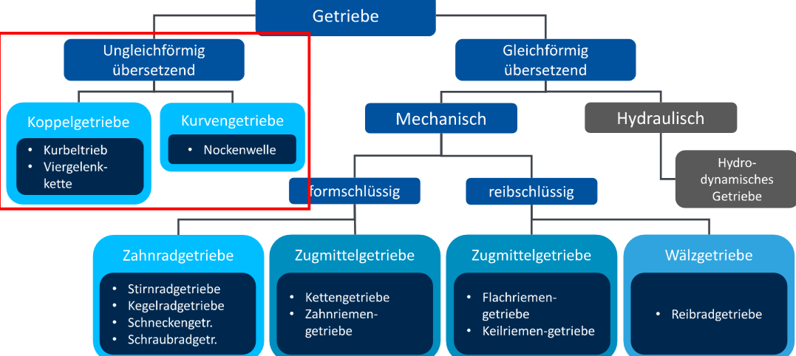
- Umformung von Bewegungsformen
Aufgabe Getriebe: Umformung der mechan. Energie da nicht immer für eine bestimmte Funktion benötigte Bewegungsform (Richtung, Gesch., Drehzahl, Kraft, Drehmoment etc.) direkt am Antrieb vorliegt
Mechan. Getriebe: bestehen ausschließlich aus festen Bauteilen (Festkörpern)
Hydraulische Getriebe: Festkörper und Flüssigkeiten

Koppelgetriebe
- Bestehen aus Gliedern, die kinematisch miteinander verbunden sind
- Häufig Umwandlung einer Rotationsbewegung in eine Schwingbewegung (Scheibenwischer)
- Auch Umwandlung einer Linearbewegung in eine Rotationsbewegung und umgekehrt (Kurbeltrieb)

Kurvengetriebe
- Rotierende Kurvenscheibe gleitet auf Eingriffsglied ab Erzeugung einer ungleichmäßigen Abtriebsbewegung (z.B. ungleichmäßige Rotation, Schwingbewegung, Schrittbewegung…)
- Bsp. Nockenwelle
- Anpassung der nichtlinearen Charakteristik eines Antriebs (Twisted-String-Antrieb) auf den nichtlinearen Drehmomentbedarf einer Anwendung

Spindelhubgetriebe
- Wandeln eine Rotation in eine Translation um; unter bestimmten Verhältnissen von Steigung und Reibung können auch translatorische in rotatorische Bewegungen umgeformt werden
- Getriebe besteht aus einer Gewindespindel und einer Spindelmutter; Gewinde ist charakterisiert durch die Steigung (Translation pro Umdrehung)
- Kontakt zwischen Mutter und Gewinde kann reibend oder mit Wälzkörpern ausgeführt sein
- Eingängige Gewinde finden am häufigsten Anwendung, können aber auch mehrgängig ausgeführt werden
- Tragende Gänge: Anzahl der Kugelumläufe, in denen Kugeln die Belastung aufnehmen, die sich je nach Mutterntyp und Durchmesser/ Steigung der Spindel unterscheiden
- Verwendung mehrgängiger Gewinde (Kugelgewindetrieb, dessen Steigung ein ganzzahliges Vielfaches der Teilung ist), wenn bei geringer Dehnung große axiale Bewegungen verlangt werden (z.B. bei Spindelpressen, Schnecken, Füllfederhaltern, Kameraobjektiven); Tragfähigkeit dieser Kugelgewindetriebe ist größer als bei eingängigen Trieben, da Anzahl tragender Gänge bei gleichem Bauraum erhöht wird; Längsverschiebung des Punktes bei einer Umdrehung entspricht der Steigung des Gewindes
- Reibung:
  - Gleitreibung von Trapezgewinden wird durch Rollreibung ersetzt (mit all den damit verbundenen Vorteilen)
  - Anfahrdrehmoment einer Hochleistungs-Gewindespindel ist als das Reibungsmoment definiert, das überwunden werden muss, um stillstehende Spindel in Drehbewegung zu versetzen
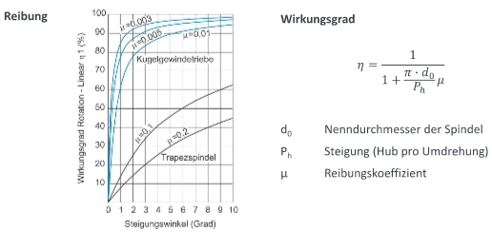
  - Innere Rollreibung zu Beginn der Drehbewegung kann doppelt so groß sein wie spätere dynamische Rollreibung
- Theoretischer Wirkungsgrad:
  - Abhängigkeit der Leistungsfähigkeit einer Gewindespindel in erster Linie von Geometrie und Oberflächengüte der Kontaktflächen sowie vom Steigungswinkel
  - Zusätzliche Bedeutung besitzen Betriebsbedingungen der Spindel (Belastung, Drehzahl, Schmierung, Vorspannung, Schiefstellung usw.)
  - Bestimmung des Eingangsdrehmoments, welches für Umwandlung einer rotatorische Bewegung erforderliche Axialbelastung durch den „indirekten Wirkungsgrades“
  - Gleichermaßen dient er zur Bestimmung des Bremsdrehmoments, zur Verhinderung einer solchen Drehbewegung
- Spiel:
  - Laufbahnen der Kugelgewindespindel besitzen gotisches Profil Entstehung eines Punktkontaktes zwischen Laufbahn und Kugeln
  - Punktkontakt führt zu: Hervorragenden Laufeigenschaften mit exakter Führung, Gleichmäßiger Lastverteilung, hoher Steifigkeit
  - Idealfall: Berührung zwischen beiden Flanken des Gewindes und umlaufenden Kugeln an je einem Punkt (gothische Laufrille)
  - Berührung ohne Spiel; bei vorhandenem Spiel Nachjustierung
- Vorgespannte Muttern:
  - Wesentlich geringere elastische Verformung als bei Muttern ohne Vorspannung
  - Sind anzuraten, wenn es auf die Positioniergenauigkeit unter Belastung ankommt
  - Vorspannung als Kraft die auf beide Hälften einer geteilten Mutter aufgebracht wird, um sie zusammenzudrücken oder auseinander zu schieben
  - Durch aufgebrachte Kraft wird das System spielfrei und erreicht eine höhere Steifigkeit
- Schwingungen:
  - Kritische Drehzahl: Geschwindigkeitsfrequenz, bei der an rotierender Welle Resonanzbiegeschwingungen auftreten, was nie erreicht werden darf, da sonst Zerstörung
  - Abhängigkeit der kritischen Drehzahl vom Durchmesser der Spindel, von der Art der Lagerung und der ungestützten Länge
- Zahnstange:
  - Geometrie der Zahnstange entspricht der abgewickelten Geometrie eines Zahnrades mit Evolventen-, Zykloiden-, oder Konchoidenverzahnung
  - Abstand von einem Zahn zum nächsten Zahn ist die Teilung einer Zahnstange
  - Teilung dividiert durch PI ergibt den Modul einer Zahnstange
  - Zahnstange zur Zahnrad mit Evolventenflanken hat gerade Flanken
- Zahnriemen:
  - Ausgeformte Zähne aus Elastomer auf Innenseite des Riemens
  - Zähne greifen in spezielles Zahnrad
  - Mögliche Materialien der Zähne: Gummi, Chloropren-Kautschuk, Hydrierter Acrylnirilbutadien-Kautschuk, Kunststoff (Polyurethan)
  - Vorteile dieser Bauweise gegenüber Keil- oder Flachriemen, die nur mit Kraftschluss arbeiten: durch die Formschlüssigkeit der Zahnung sind hohe Kräfte bei geringerer Vorspannung übertragbar; Zahnung verhindert Schlupf Zahnriemen können auch zur Steuerung eingesetzt werden
- Bsp. Für den praktischen Einsatz von Gewindetrieben: Labor-Automatisierung (Pippetierung, Proben-Handling), Infusionspumpe (Bewegung des Kolbens mit definierter Geschwindigkeit), Dentallabore (3D-Zahnaufnahemn können zur direkten Prothesenherstellung in das Fräszentrum hochgeladen werden)

- Festkörpergelenke
Monolitisches Gelenk (aus einem Stück)
Kein „echtes“ Gelenk – beruh auf Prinzip der Elastostatik
Erreichen der Funktion eines Gelenks durch Bereich verminderter Biegesteifigkeit relativ zu zwei angrenzenden Bereichen höherer Biegesteifigkeit, was durch lokale Querschnittsverringerungen erzeugt wird
Vergleichbarkeit mit konventionellem Drehgelenk, welches über einen eingeschränkten Drehbereich verfügt
Häufige Verwendung in Mikrosystemtechnik, da Herstellung und Montage echter Gelenke, die klassisch aus mind. Zwei gekoppelten Einzelelementen bestehen, in mikroskopischen Abmessungen schwer und aufwändig
in normalen Dimensionen: FKG als Verschleißteil preiswerte Alternative zu echten Gelenken
Prüfung der maximal auftretenden Materialspannung immer notwendig FEM
Konstruktiv: Schwenkwinkel muss begrenzt werden
Modellierung von FKG primär als Torsionsfeder, sekundär als Torsionsfeder mit nachgiebig angeordneter Rotationsachse
Vorteil:  -einfacher, monolithischer Aufbau  -preiswert  -reibungsfrei, Spielfrei  -feine Bewegungen möglich  -sehr gut mit Koppelgetrieben kombinierbar  -auch lineare Bewegungen oder Bewegungen um virtuelle Drehachsen möglich | Nachteil:  -erhebliche Materialermüdung bei Biegung bzw. Dauerschwingung  -Verschleißteil  -nicht mit jedem Material möglich aufgrund unterschiedlicher Dauerfestigkeiten von Werkstoffen  -nur kleine Schwenkwinkel erzielbar  -Materialspannung recht hoch Gefahr von Ermüdung und Bruch  -steifer als diskret aufgebautes Gelenk
Fragen 17:
- Was ist ein Festkörpergelenk?
- Wo wird es gerne verwendet?
- Welche Vor-und Nachteile haben Festkörpergelenke?

- Skizziere eine Eloxal-Zelle und erkläre das Eloxieren
- Stelle PVD- und CVD- Verfahren gegenüber
- Zähle Bestandteile von gängigen Lacken auf
- Erkläre den Vorgang der Filmbildung bei 1K- und 2K-Lacken
- Zeige die Unterschiede der Pulverbeschichtungsverfahren auf

- Einführung
Die Verfahren, die die Oberflächentechnik umfasst, lassen sich nicht in eine bestimmte Hauptgruppe einordnen. Es gibt Verfahren aus Hauptgruppe 3, 5, 6, wobei die meisten Verfahren der Hauptgruppe 5 zuzuordnen sind.
- HG3 Trennen: Reinigen, Entfetten, Beizen und Ätzen
- HG5 Beschichten: Aufbringen einer fest haftenden Schicht aus formlosem Stoff auf ein Werkstück
- HG6 Veränderung von Stoffeigenschaften durch Umlagerung, Aussonderung oder Einbringung von Stoffteilchen in die Oberflächenrandzone

Allgemeines Ziel
Veränderungen von Oberflächen und Oberflächeneigenschaften
- Geometrie und Rauheit, Topographie
- Festigkeit
- Optische Eigenschaften (Reflexion, Glanz)
- Wärmeleitfähigkeit
- Elektr. Leitfähigkeit
- Korrosionsverhalten
- Verschleißverhalten
- Physiologische Eigenschaften
- Dekorative Eigenschaften
- Signalwirkung

Medizintechnik
besonders wichtiger Bestandteil, da die Oberfläche die Schnittstelle zum Menschen darlegt
Bsp:
- Hüftprothese: Hydroxylapatit-Beschichtung auf Titanschicht, da HA bioaktiv ist und die Osseointegration (Einwachsen in den Knochen) beschleunigt
- Silberschicht durch PVD-Beschichtungsverfahren bei Urinkathetern, die aus Silikonkautschuk oder Latex sind und für längere Zeit im Körper verbleiben Hohe Infektionsrate; Silberschicht besitzt antibakterielle Wirkung Verringerung des Infektionsrisikos
- Resorbierbare Materialien aus Magnesium: Ziel: Gleichmäßigere Auflösung eines Knochenersatzes aus resorbierbarem Material zur Unterstützung der Selbstheilung; Magnesium ist auch körpereigener Bestandteil, biokompatibel und besitzt knochenähnliche Festigkeit

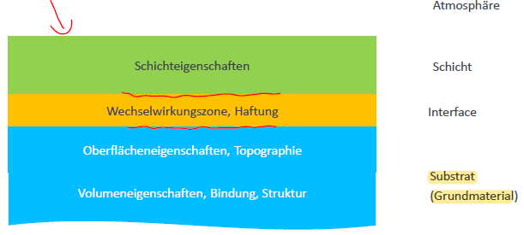
Substrat- Oberfläche- Schicht
- Strukturschema der äußeren Bereiche eines beschichteten Substrates
- Schicht mit bestimmten Schichteigenschaften, z.B. chem. Zusammensetzung, Porosität, mechanisches und elastisches Verhalten
- WWszone/ Interface wichtig für Haftung der Schicht
- Substrat mit bestimmten Oberflächeneigenschaften und Volumeneigenschaften
Behandeln: Verfahren zur Beeinflussung der Werkstoff-Randschicht; Bsp. Strahlen, Oxidieren
Beschichten: Verfahren zum Erzeugen von Schichten auf Werkstück; Bsp. Lackieren, Gasbeschichten, Thermisches Spritzen

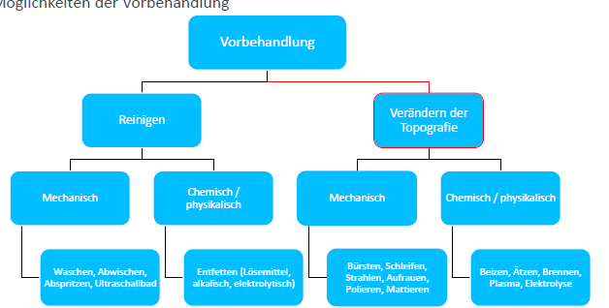
- Vorbehandlung
Ziel: Erzeugung einer definierten Substratoberfläche (Oberflächenstruktur und -morphologie); meist um Werkstück für die Aufbringung, Umwandlung oder Abtragung von Schichten vorzubereiten

Einteilung der Vorbehandlungsverfahren je nach Oberflächenzustand, der aus dem jeweils angewendeten Verfahren resultiert

Auswahl des Verfahrens je nach
- Substratmaterial (z.B. Metall, Keramiken, Kunststoff, Glas)
- Art der Verunreinigung
- Oberflächentopografie (z.B. makroskopisch: Ebenheit, mikroskopisch: Rauigkeit)

Vorbehandlung von Holz
Wichtige Schritte: Wässern und Putzen/Schleifen; Quellen verhindern
nach wässern wird getrocknet und fein geschliffen; zur Entfernung aufgestellter Fasern; bildet Vorteil bei Weiterverarbeitung mit wässrigen Beizen und/ oder Lacken bei erneutem Wässern kein aufstellen mehr

Vorbehandlung von Metallen
Wichtigste metallische Untergründe: Eisen, Aluminium, Zink, Magnesium und deren Legierungen
Korrosion:
- Aufgrund von Reaktionen mit Umgebung wird Werkstoff angegriffen Änderung der Werkstoffeigenschaften
- Korrosionsursachen: Inhomogenitäten im Werkstoff oder verschiedene Oberflächenzustände aufgrund äußerer Einflüsse von Sauerstoff ungleiche Ladungsverteilung Entstehung elektrochemischer Potentiale (kathodische und anodische Bereiche) wenn Wasser und Sauerstoff vorhanden: Elektronenabgabe des Eisens und entsprechende Aufnahme durch Wasser Korrosionsprodukte
- Korrosionsschutz durch Beschichtung: Werterhalt, Ressourcenschonung, Energieeinsparung, Umweltschutz Vermeidung dieser Werkstoffzerstörung ist wichtig
- Korrosionsprodukte müssen vor Lackierung zwingend mechanisch entfernt oder chemisch reduziert werden
- Optische und funktionelle Lackierungseigenschaften sind abhängig von chemischen Werkstoffeigenschaften und Oberflächenstruktur
Mechanische Reinigung:
- Bürsten und Schleifen: Entfernen von Verunreinigungen/Altlacken etc durch Schleifkörper, welcher oszillierende oder rotierende Bewegungen ausführt; Anteile der Metalloberfläche werden unvermeidlich ebenfalls abgetragen; Verändert Rauhigkeitsprofil abhängig von Schleifmittel, Bürstenkonstruktion und Andruck
- Strahlen: s.u.
Chemische Behandlung:
- Beizen: Chemisches Auflösen von Oxidschichten/Korrosionsprodukten; Beizmittel ist die Wirksubstanz, die in Wasser gelöst ist; Beizlösung abhängig vom vorzubehandelndem Werkstoff (alkalisch oder sauer); Chemisches Angreifen des Oxids und der Werkstoffoberfläche Entfernung und in Lösung bringen von Schmutz und Oxiden
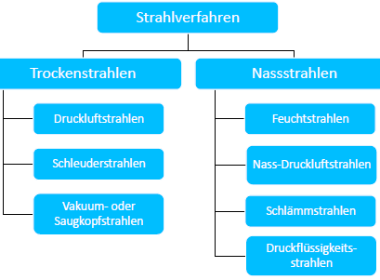
Strahlen:
- Allgemein: Strahlmittel trifft mit hoher Energie auf vorzubereitende Oberfläche auf; Hohe kin. Energie der aufprallenden Teilchen führt zur Aufrauung der Oberfläche Erhöhung der Lackhaftung; nicht bei weichen Metallen geeignet; Bezeichnung des Strahlsystems nach Methode oder Trägermittel, welche zur Beschleunigung der Strahlmittel führen
- Trockenstrahlen: Druckluft oder Schleuderrad beschleunigen Strahlmitten, das auf Objekt trifft
- Nassstrahlen: Beschleunigung von Wasser mit oder ohne Strahlmittel durch Druckluft oder ohne Luft
Druckluftstrahlen mit festem Strahlmittel: Sand, Kunststoffgranulat, Trockeneis, Glasperlen
Beurteilung fester Strahlmittel durch:
- Strahlmittelkornform (geometr. Gestalt der Strahlmittelkörper: kugelig, kantig, zylindrisch)
- Strahlmittelkorngröße (Korngröße: grob, mittel, fein, sehr fein)
- Kerngrößenverteilung (Anteil von Korngrößen am Strahlmittelgemisch)
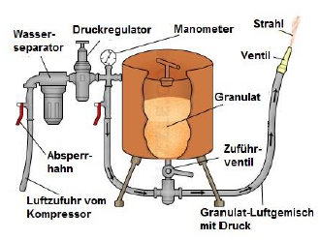
- Strahlmittelhärte
- Strahlmitteldichte
- Prozessverhalten von Strahlmitteln
- Maximaler Gehalt gefährlicher Stoffe
Beschleunigung:
- Pneumatisch (Gasströme)
- Mechanisch (Schleuderräder)
- Hydraulisch (Flüssigkeitsströme)
Bestandteile eines Strahlgeräts:
- Strahlmittelbehälter (enthält best. Granulat)
- Strahleinrichtung (häufig von Hand gehalten)
- Einrichtung zum Beschleunigen des Strahlmittels
- Förderleitung (Verbindungselement zw. Anlagenkomponenten, Schlauch-/Düsensystem)
Funktionsweise:
- Erzeugung eines starken Luftstrahls mithilfe eines Kompressors
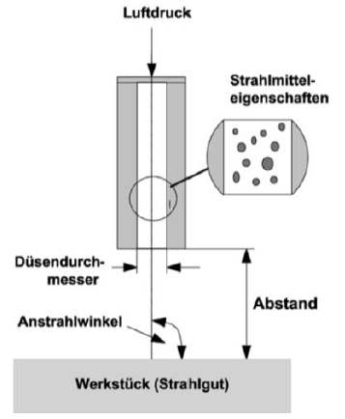
- Hinzumischen des Strahlmittels über Zuführventil aus Strahlmittelbehälter
- Aufbringen des Strahlmittel-Luft-Gemischs über Förderleitung auf gewünschte Oberfläche
Betriebsparameter Strahlvorgang:
- Strahlanlage
- Strahlmittel
- Wirkung der Strahlmittel
Betriebsparameter fester Stahlmittel (SM):
- SM-Auftreffgeschwindigkeit
- Strahlmitteldurchsatz
- Strahlabstand
- Strahleinwirkdauer
- Strahlauftreffwinkel
- Strahlmittelkorngröße
- Strahlmittelkornform
- Strahlmittelkornverteilung
- Strahlmittelhärte
In Medizintechnik
- Skalpelle, Zangen, Scheren, Endoskope etc.: sollten matte Oberflächen aufweisen, damit sich die OP-Beleuchtung nicht spiegelt und das med. Personal blendet; Oberflächenbeschaffenheit bestimmt Haptik, Rutschfestigkeit
- Stent Grate entfernen, Unterstützung von Drug Delivery Systemen aufgrund mikroporöse Gruben; raue Oberfläche trägt zum Heilungsprozess und zur Verringerung der Restenose bei
- Implantate: verbesserte Bioaktivität und Zelladhäsion
- Weitere Vorteile: Reproduzierbare Ergebnisse, einfache Doku
! Strahlgut hinterlässt chemische Spuren auf der Oberfläche und muss in der MT daher ebenfalls biokompatibel sein

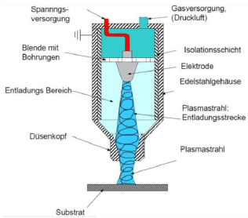
Vorbehandlung von Kunststoffen
Plasmabehandlung
Gasentladung (Sauerstoff) durch DC Hochspannungskammer
Durch auftreffen auf Oberfläche verändert diese ihre Eigenschaft
Einwirkung 1-5min
Vorteil: sehr wirksam (tief wirkend), auch Teile, die nicht flach sind, behandelbar (vgl. Coronabehandlung)
Nachteil: techn. Aufwand, begrenzte Teilgröße

Beflammung
Abflammen der Kunststoffoberfläche mit Gasbrenner
Steigerung der Polarität durch lokale oberflächliche Oxidation
Vorteil: Einwirkdauer meistens unter 1s, einfach, wirksam
Nachteil: thermische Einwirkung, Abgasanteil hoch, gesundheits- und umweltschädlich

Coronabehandlung
HF-Wechselspannung bringt freie Elektronen hervor, e⁻ verändern Kunststoffoberfläche chemisch; Gasentladung aufgrund von e⁻ mit Wechselspannung; Entstehung von atomarem Sauer- und Stickstoff adsorptive Bindung auf Bauteil, um Oberfläche zu polarisieren Steigerung der Oberflächenspannung
Vorteil: keine thermische Belastung
Nachteil: Oberfläche und kurzzeitige Wirksamkeit, nur auf geometr. Einfachen Flächen (aufgrund kurzer Reichweite aktivierter Gase)

Fluorierung
Einwirkung eines Fluor-Stickstoff-Gemischs in Vakuumkammer; Veränderung der Oberflächeneigenschaften: Erhöhte Oberflächenenergie und Polarität; chemische Reaktion; Abstimmen der Behandlungsparameter (Fluor-Konzentration, Behandlungsdauer, Prozesstemperatur) auf Polymer und Behandlungsziel
Vorteil: sehr wirksam, gleichmäßige Behandlung, beliebige Teilformen
Nachteil: techn. Aufwand

- Erzeugung von Konversionsschichten
Eloxieren (Eloxal = „elektrolytische Oxidation von Aluminium“; anodische Oxidation)
Oberflächenbehandlung von Aluminiumlegierungen, Magnesium- und Titanbasislegierungen, Niob und Titan mgl
Warum eloxieren?
- Unedler Charakter des Alus führt zu spontanen Ausbildung einer ca. 0,2µm dünnen Al₂O₃-Schicht aufgrund einer Reaktion mit Luftsauerstoff
- In Praxis oft Schichten bis zu 30µm gewünscht realisierbar durch elektrolytische Oxidation
- Dabei kein Schichtauftrag stattdessen Alu in Al₂O₃-Schicht umwandeln
Merkmale eloxierter Alubauteile
- PH zwischen 5 und 8 erhöhte Korrosionsbeständigkeit
- Erhöhte Witterungsbeständigkeit
- Hohe Haftfestigkeit
- Hohe Verschleißfestigkeit durch hohe Härte
- Elektrisch isolierend
- Färbung möglich
- Chem. Und biol. unbedenklich
- Oberflächenstruktur wird beibehalten
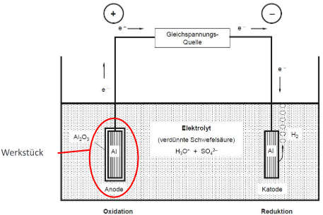
Dicke der Oxidschicht beeinflusst Eigenschaften und Anwendbarkeit, je nach Anwendungsgebiet wird unterschiedliche Schichtdicke empfohlen
Schichtbildung
- Eintauchen des Al-Werkstücks in Elektrolytlösung
- Anschließen des Al-Werkstücks an positiven Pol einer Gleichstromquelle (wird zur Anode)
- Al, Blei oder Edelstahl wird als negativer Pol geschaltet (Kathode)
- Durch Anlegen einer elektrischen (Gleich!)Spannung wandern sauerstoffhaltige Anionen aus Elektrolyt zur Anode und entladen sich dort, so entsteht atomarer Sauerstoff
- Sauerstoff reagiert mit Al, Entstehung von Aluminiumoxid Al₂O₃, ist eine Keramik und entsprechend hart Verschleißschutz
- Kathode zerlegt das in der Säure enthaltene Oxonium in Wasserstoff und Wasser; Wasserstoff wird frei
Erste Schicht ist porenfrei und elektrisch isolierend Sperrschicht
Mit zunehmender Schichtdicke steigert sich elektrischer Widerstand der Schicht; eigentlich führt dies zur Stromflussabnahme; durch Elektrolyten erfolgt jedoch chemisches Anlösen der Oxidschicht, diese lokal abgedünnten Berereiche haben geringeren elektr. Widerstand, sie werden elektr. durchschlagen, so entstehen Durchschlagskanäle
Elektrolyt kann in die Durchschlagskanäle eindringen und es bildet sich weiteres Al₂O₃
Feinporige Eloxalschicht wächst weiter; Zeitpunkt, ab dem keine Schichtdickenzunahme mehr erfolgt, hängt von der Stromdichte und der Temp. und der Zusammensetzung des Elektrolyten ab
Färbung
- Eigenfärbung ((Knet-, Guss-)Legierung, Elektrolyt (Farbanodisieren))
- Adsorptionsfärben/ Tauchfärben (Pigmente in Poren einbringen; Durch anorganische Farbstoffe, organische Metallkomplexe; Färbbarkeit abhängig von: Bedingungen beim Eloxieren (Porenvolumen, Schichtdicke, Eigenfarbe), Farbstoff, Färbebedingungen (Temperatur, Dauer, Konzentration des Farbstoffs))
- Elektrolytisches Färben (durch Abscheidung von Metall; Zweistufen-Verfahren: Färbung der bereits erzeugten Oxidschicht durch Anlegen eines Wechselstroms in metallsalzhaltigen Elektrolyten; Abscheidung von Metall aus Metallsalzlösung am Porengrund der Oxidschicht; Abgeschiedene Menge bestimmt Farbintensität; Art des Metalls bestimmt Farbton; Meist Einsatz von Metallsalzen auf Basis von Zinn, Kobalt, Nickel oder Kupfer; Mögliche Färbung: Silber, Bronze, Gold, Braun, Schwarz)
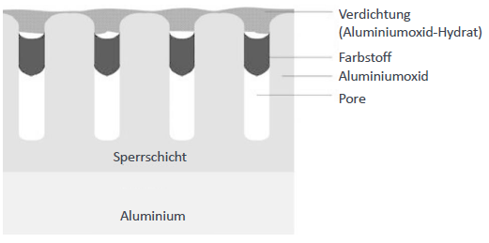
Oxidschicht zunächst offen und porös reaktionsfähig
Abschließendes Sealing/“Verdichtung“ notwendig um Poren wieder zu verschließen und Partikel einzubinden
Werkstück wird in kochendes, entsalztes Wasser getaucht, alternativ: Wasserdampfbehandlung
Oberflächennahes Al₂O₃ wird in größervolumiges Aluminiumoxid-Hydrat umgewandelt, wodurch die Poren aufquellen
Transparenz der Verdichtungsschicht führt zur Erhaltung der Färbung
Nachteil in MT: Sterilisation greift Oberfläche an
Anwendung in MT
- Titanschrauben/-implantate (Colorcoding)
- Werkzeuge und Instrumente (Korrosionswiderstand, nichtleitende Oberfläche, Resistenz gegen Abrasion, Alterungsbeständigkeit)

Weitere Verfahren
- Phosphatieren (Phosphat)
- Brünieren (Öl)
- Chromatieren
- Metallfärben

Fragen 18:
- In welche Hauptgruppen lässt sich Oberflächentechnik vereinfacht einteilen und wie unterscheiden sich diese?
- Welche verschiedenen Methoden zur Vorbehandlung von Metallen gibt es?
- Welche medizintechnischen Produkte werden gestrahlt?
- Was wird durch eine Plasmabehandlung erreicht?
- Wie funktioniert Eloxieren?
- Welche weiteren Verfahren zur Erzeugung von Konversionsschichten gibt es?

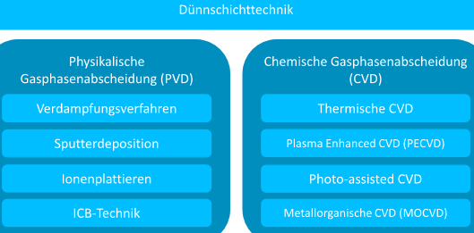
- Abscheidung nichtmetallischer Schichten
Dünnschichttechnologie
= Verfahren zur Beschichtung eines Substrats aus dem gasförmigen Zustand; Schichtdicken: typischerweise im nm-Bereich, bis höchstens einige µm; Herstellung dünner Schichten auf unterschiedlichen Materialien mgl (metallische, dielektrische, halbleitende Werkstoffe, teilweise Kunststoffe, Keramiken)
Herstellung von Schichten mit speziellen Eigenschaften:
- Funktionale Schichten und Multi-Material-Schichtsysteme für Sensorik, Elektronik und Optik
- Verschleiß- und Korrosionsschutzschichten für Werkzeuge und Bauteile
- Tribologische Schichten für hochbeanspruchte Komponenten
Anwendungen:
- PVD-Verfahren: Mikrosystemtechnik (Halbleiter-Bauelemente…), MedTec (Beschichtung von unedlen Metallen wie Alu oder Titan)
- CVD-Verfahren: Mikrosystemtechnik (Elektrische Isolationen…), Optik (Verspiegelungsschichten), Solarzellen

PVD-Verfahren (Physikal. Gasphasenabscheidung)
Transport des Beschichtungsmaterials und Ausbilden der Schicht erfolgt ausschließlich über physikal. Prozesse:
- Verdampfungsverfahren: therm. Verdampfen (Aufdampfen), Elektronenstrahl-, Laserstrahl-, Lichtbogenverdampfen
- Sputterdeposition (Kathodenzerstäubung): DC-/HF-Sputtern, Ionenstrahlsputtern
- Ionenplattieren
- ICB-Technik (ionized cluster beam deposition)
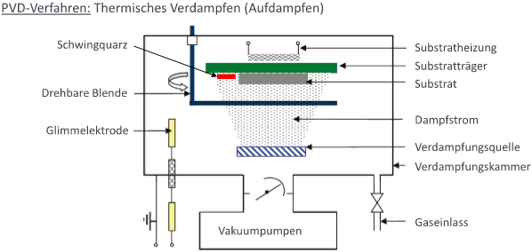
Aufdampfen:
- Prozessparameter:
  - Je nach Anwendung wird Hochvakuum HV bis UHV benötigt
  - Drücke von mind. 10⁻⁵ mbar sind erforderlich
  - Temp.: je nach Siedepunkt des Targetmaterials; Metalle ca. 1000-3400°C
- Prozess:
  - Schichtmaterial wird auf Siedepunkt erhitzt; Verdampfung des Targetmaterials
  - Materialdampf wandert zum kühleren Substrat; Kondensation an der Oberfläche des Substrats
  - Dünne Schicht bildet sich auf der Substratoberfläche
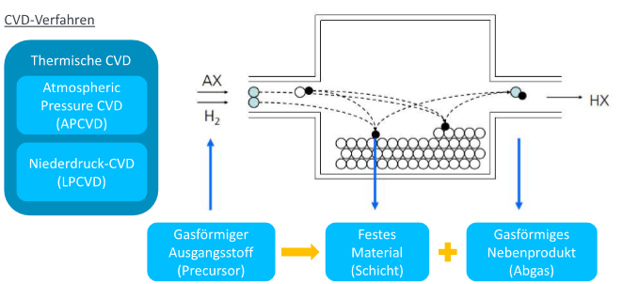
CVD-Verfahren (chem. Gasphasenabscheidung)
Schichtbildender Stoff wird erst während des Prozesses über chem. Reaktionen einer oder mehrerer Precursoren (gasförmige Ausgangsverbindungen) erzeugt
- Thermische CVD: APCVD (Normaldruckverfahren bei Atmosphärendruck und bei Temp. Von 1000-1300°C); LPCVD (Niederdruckverfahren bei Drücken von 0,01-10mbar und Temp. Von 500-1000°C)
Voraussetzung: es existieren gasförmige Verbindungen der Schichtkomponenten (Precursor), die bei einer bestimmten Temp. eine feste Schicht abscheiden
Allg. Prozessablauf:
  - Precursor werden gleichzeitig in die Reaktionskammer mit dem zu beschichtenden Substrat geleitet
  - Die vorgeheizten Precursor werden thermisch aktiviert und reagieren miteinander
  - Schichtbildung durch chemische Reaktion auf (erhitzter) Bauteiloberfläche (festes Reaktionsprodukt)
  - Bei der Reaktion entstehen gasförmige Nebenprodukte, die durch einen Insertgasstrom abgeführt werden
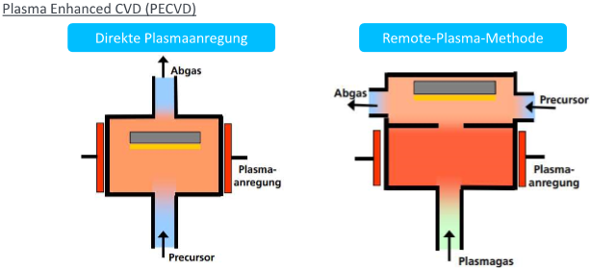
- Plasma-assistierte CVD (PECVD): Unterschied zur thermischen CVD: bei APCVD und LPCVD erfolgt die Aktivierung thermisch durch Wärme, bei der PECVD durch Wärme und Stöße im Plasma der Niederdruckentladung
Ablauf:
  - Precursor werden in die Reaktionskammer geführt
  - Zw. dem zu beschichtenden Substrat und einer Gegenelektrode wird ein starkes elektr. Feld angelegt, durch das ein Plasma gezündet wird
  - Die beschleunigten Elektronen im Plasma erzeugen reaktive Radikale durch Ionisation, Dissoziation und Anregung des Reakiosgases
  - Die reaktiven Radikale wandern zum kapazitiv gekoppelten Substrat, reagieren und scheiden sich an der Substratoberfläche ab
Es sind keine hohen Temp. Nötig für die Schichtbildung für die Beschichtung von temperaturempfindlichen Materialien geeignet
Unter ungünstigen Bedingungen können Reaktionen im Gasraum (Plasma) erfolgen und zu Partikelbildung führen
Remote-Plasma-Methode: Plasma ist so angeordnet, dass es keinen direkten Kontakt zum Substrat hat keine Plasmaschädigung der Substratoberfläche
- Photo-assisted CVD
- Metallorganische CVD

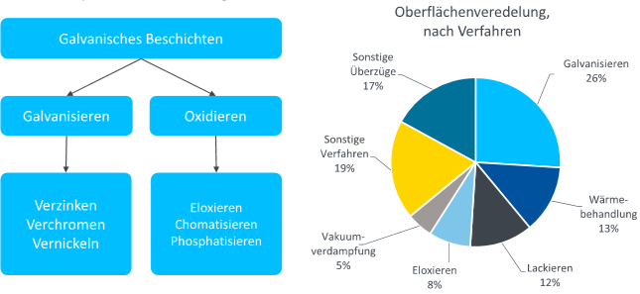
Elektrolytische Abscheidung
Ziel: Aufprägung von Eigenschaften des Schichtmetalls Korrosionsschutz, Verschleißbeständigkeit, Funktionserhalt, ansprechendes Design, Farbe, Glanz, Haptik
Allg. (klassisches) Verfahren:
- Elektrolytische Abscheidung von Metallen aus wässrigen Lösungen
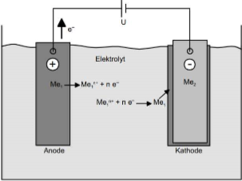
- i.d.R. wird eine edlere Metallschicht auf eine unedlere aufgebracht, um sie gegen Oxidation und Korrosion zu schützen
- in einem elektrolytischen Bad befinden sich Kathode und Anode
- an der Anode + befindet sich das (edlere) Metall, das aufgebracht werden soll (Cu, Ni), der zu beschichtende Gegensand ist als Kathode – gepolt
- Anode geht in Lösung Kationen
- Angelegte Spannung bewirkt Wanderung der Kationen
- Mittels eines elektr. Stroms lagern sich Metallionen durch Reduktion auf der Kathode ab
- Elementarer Wasserstoff wird häufig als Nebenreaktion erzeugt
- Je nach Verfahren löst sich die Anode auf oder die Metallionen werden aus Lösungen mit endlicher Stoffmenge abgeschieden
Nicht jedes Metall ist auf jedem abscheidbar, abhängig von der elektrochem. Spannungsreihe
Typische Schichtwerkstoffe: Cu, Ni, Zn, Sn, Cr, Au, verschiedene Legierungen
Wichtige Prozessparameter:
- Abscheidezeit: Je länger die Abscheidezeit, desto dicker die Schicht
- Stromdichte
- pH-Wert
- Temperatur: Abscheiderate nimmt mit zunehmender Temperatur zu
- Komplex aufgebaute Teile weisen eine ungleichmäßige Stromdichteverteilung auf
Galvanische Verzinkung, Feuerverzinken, stückverzinken, Bandverzinken, Spritzverzinken
Verfahren zur Vernickelung (Substrat wird mit Nickel überzogen): Galvanische Vernickelung, chem. Vernickeln

- Abscheidung nichtmetallischer Schichten
Lack
Flüssiger, pasten- oder pulverförmiger Beschichtungsstoff
Können flüchtige Bestandteile wie organ. Lösungsmittel, Wasser, beides oder weder Lösungmittel noch Wasser oder nichtflüchtige Bestandteile (Pigmente, Füllstoffe, Additive, Inhibitoren) enthalten
Aufgaben: Schutz, Dekoration, Sonderfunktion
Alltägliche Produkte erst durch Oberflächenbehandlung gebrauchs- und verkaufsfähig
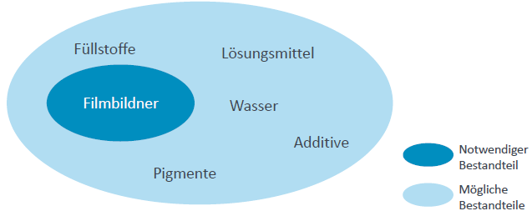
Notwendig:
- Lackformulierung
- Produktionsanlage
- Beschichtungsstoff
- Beschichtungsprozesse

Bestandteile:
Filmbildner | Unverzichtbare Komponente  Bewirkung der Grundeigenschaften  Durch chem. Konstitution des Makromoleküls wird Löslichkeitsverhalten, Verarbeitbarkeit, Filmbildungsmechanismus, mechan. und therm. Verhalten festgelegt
Lösungsmittel | Flüssigkeit zum Auflösen organischer oder anorganischer Verbindungen  Verteilung der Makromoleküle des Filmbildners in Lösung
Additive | Zusätze  -Beeinflussung der Viskosität  -Verhindern von biologisch bedingten Schäden  -Beschleunigung der Filmbildung  -Lichtschutzmittel
Füllstoffe | Verschnittmittel um Kosten zu senken
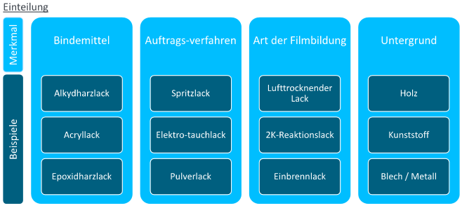
Merkmale
- Filmbildner
- Hauptlösungsmittel
- Auftragsverfahren (Spritzlack, Elektrotauchlack, Pulverlack..)
- Art der Filmbildung (Lufttrocknender Lack, 2K-Reaktionslack, Einbrennlack..)
- Beschichtungsaufbau
- Untergrund bzw. Lackierobjekt (Holz, Kunststoff, Blech..)
- Oberflächeneffekt
- Anwendung durch bestimmte Zielgruppen (Malerlack, Hobbylack, Industrielack)
- Spezielle Eigenschaften (Elektroisolierlack, Leitlack)

Trocknung
Physikalische Trocknung:
- durch Verdunstung der Lösemittel
- Filmbildende Substanz erfährt keine stoffliche Veränderung
- Annäherung und Erhöhung gegenseitiger WW und mechan. Verschlingungen der Molekülketten Steigerung der Viskosität
- Beschichtungen können wieder gelöst werden oder durch Erwärmung wieder fließfähig gemacht werden
- für Pulverlacke erfolgt die Filmbildung durch Schmelzen und anschließendes Erstarren des Polymers
- schlechte Verteilung des Lösemittels kann zu Abplatzen führen! Gut schütteln

Chemische Trocknung:
- Filmbildung verbunden mit chem Reaktionen
- Vernetzungsreaktion zw. niedrigmolekularen Polymeren mit reaktionsfähigen Gruppen durch Polykondensation, Polyaddition und Polymerisation
- Einkomponentensysteme vernetzen durch Energiezufuhr in Form von Wärme, Strahlung oder Feuchtigkeit aus der Umgebung; alle für die Vernetzungsreaktion notwendigen Bestandteile liegen vor
- Zweikomponentensysteme vernetzen erst durch den Zusatz der zweiten reaktiven Komponente; man spricht von Stammlack und vom Härter; Reaktionen laufen auch bei Raumtemperatur ab
- Sonderfall der chem. Trocknung: oxidative Trocknung, Vernetzung über Sauerstoffbrücken

1K-Lacke
Verminderung - des technischen Aufwands
- von Fehlerquellen aufgrund von Dosierung und Homogenisierung (2K Lack)
- Feuchtigkeitshärtende Lacke
- Thermisch härtende Lacke
- Härtung durch UV- oder Elektronenstrahlen
- Acryllacke
- Alkyd-Lacke

2K-Lacke
Dosier und Homogenisiereinrichtung erforderlich (Polyaddition)
- Dosierung von Materialströmen
- Messung und Korrektur von Durchflussmengen
- Homogenisierung des Durchflusses
Gewährleistung konstanter Ausflussraten und Mischungsverhältnisse der Komponenten
Konstante Qualität der Beschichtung
Messung der Durchflussmengen basieren auf unterschiedlichen Messverfahren
Bsp Volumetrisch (Wirkdruckverfahren, Druckabfall in Rohrleitungen, Ultraschall), Krafteinwirkung auf angeströmte Körper, magn. induktive Messverfahren, Impfverfahren, Thermische Verfahren, Massedurchflutungsmessung mittels gyroskoptischer Methoden
Ausgleich des hohen Aufwands durch schnelle Aushärtung bei Raumtemperatur

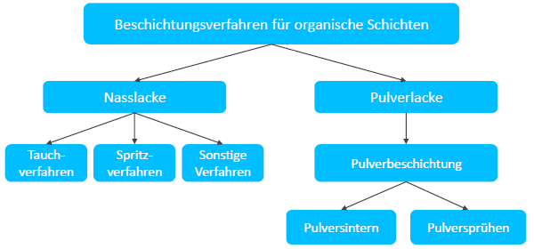
Verfahren
Nasslackieren
Tauchlackverfahren
1. Konventionelles Tauchen, kathodische Tauchlackierung; Werkstücke werden in Lack eingetaucht; wichtig ist eine konstante und auf das Ablaufverhalten abgestimmt Hubgeschwindigkeit

2. Elektrotauchlackierung –ETL, KTL
- elektr. Strom wird zur Koagulation des Bindemittels und der damit einhergehenden Abscheidung der Lackschicht auf dem Untergrund eingesetzt
- die anodische Elektrotauchlackierung (ATL), bei dem das Werkstück als Anode (Pluspol) geschaltet ist, wurde durch eine kathodische Elektrotauchlackierung (KTL) ersetzt
- Vorteile KTL gegenüber ATL: hervorragender Korrosionsschutz, gleichmäßige Schichtdicke, besserer Umgriff (Beschichtung in Hohlräumen), gute Kantenabdeckung, geringerer Energieverbrauch
- Werkstück als Kathode in Bad Ansiedlung des Lacks am Werkstück
Chemische Grundlagen KTL:
- Lösereaktion: Das Bindemittel erhält basische Gruppen (Aminogruppen). Durch Carbonsäuren (z. B. Ameisensäure, Essigsäure) werden diese zu Ammonium-Ionen protoniert. Als positiv geladene Teilchen wandern sie zur Kathode.
- Abscheidereaktion: Durch den anliegenden Strom entstehen an der Kathode Hydroxidionen, welche das Bindemittel neutralisieren und somit zur Koagulation bringen.
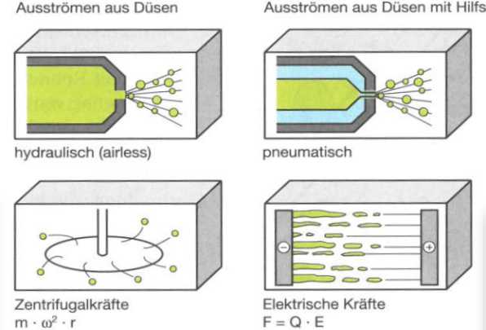
Sprühverfahren
- Hydraulisch (airless): Lackstrahl wird nach Verlassen der Düse sofort zerrissen und zerstäubt
- Pneumatisch
- Elektrostatische Zerstäubung
- Zentrifugalzerstäubung

Sonstige Verfahren
- Streichen, Rollen, Schleudern
- Walzen (Gleichlauf & reversierverfahren)
- Gießen
- Fluten
- Zentrifugieren

Pulverlackierung
Pulverbeschichtung
Wirbelsintern
- Hauptsächlich thermoplastische Bindemittel
- 1. Auffüllen mit Wirbelpartikel
- 2. Eintauchen des Werkstücks und „beschichten“ durch el. Statische Kräft (Pulverschicht)
- 3. Erwärmung und aufschmelzen & abtropfen der Schicht

Corona-Aufladung
- Sprühen und Ionisierung der Teilchen
- bleiben an Werkstück hängen

Tribo-Aufladung
- Trennung der Ladungen
- Partikel Positiv
- Negativ geladenes Werkstück; nur bei reibungsaufladbaren Partikeln möglich

Lackieren in der MT
- Elektrotauchlacke
- Pulverlacke
- Flüssiglacke

Fragen 19:
- Wie funktionieren PVD-und CVD-Verfahren?
- Was bedeutet Galvanotechnik?
- Wie funktioniert elektrolytisches Abscheiden?
- Auswelchen Bestandteilen besteht Lack?
- Welche unterschiedlichen Mechanismen zur Filmbildung gibt es?
- Wie unterscheiden sich Corona-Aufladung und Tribo-Aufladung?

- Erkläre den Unterschied zwischen Photometrie und Radiometrie
- Erkläre verschiedene Arten der Lichterzeugung
- Stelle die Eigenschaften unterschiedlicher Lichtquellen gegenüber und diskutiere diese
- Wähle geeignete Lichtquellen für medizintechnische Anwendungen aus
- Erkläre verschiedene laser-basierte Behandlungsmöglichkeiten

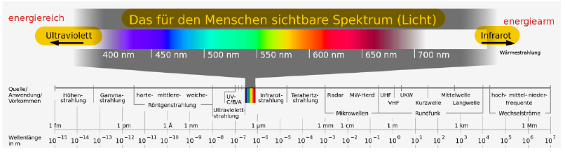
- Licht
Lichttechnische Grundlagen
Licht ist der sichtbare Teil der elektromagnetischen Strahlung (380-780nm)
Physikalische Eigenschaften:
- Strahlenoptik - Licht als Lichtstrahlen
- Wellenoptisch - Licht als elektromagnetische Welle mit Beugung und Interferenzerscheinungen
- Quantenphysikalisch - Licht als Strom von Lichtteilchen/ Photonen
Licht als Welle – Doppelspaltexperiment
es bildet sich ein Interferenzbild durch Beugung der Wellenausbreitung am Doppelspalt und nur dann, wenn die Wellenlänge kleiner als der Abstand der beiden Spalten zueinander ist
Licht als Teilchen – Photoelektrischer Effekt
Teilchencharakter zeigt sich bei WW des Lichts mit stofflicher Materie unter Energieaustausch (Absorption und Emission); Lichtquanten haben entsprechend Frequenz und Geschwindigkeit eine Energie

Radiometrie
Allg.: Messen von strahlungsphysikalischen Größen; kennzeichnen Strahlungsenergie bei allen Wellenlängen; Messung von elektromagnetischer Strahlung mit technischen Sensoren; Angaben in SI Einheiten
Bsp: Strahlungsfluss, Strahlstärke, Strahldichte, Bestrahlungsstärke

Photometrie
Beschränkung auf das sichtbare Spektrum; Detektor ist das menschl., phyisolog. Auge: Gewichtung der Strahlung mit der Empfindlichkeit des Auges bei untersch. Wellenlängen (Grün sehr sensitiv); Angaben in Lumen, Lux, Candela
Bsp.: Lichtstrom, Lichtstärke, Leuchtdichte, Beleuchtungsstärke
Lichtstärke (Candela) | - „welche Leistung wird in welche Richtung emittiert“  - Maß für wellenlängengewichteten Lichtstrom von Lichtquelle in bestimmte Richtung pro Raumwinkeleinheit ausgehend  - Basiert auf die Hellempfindlichkeitskurve, einem standardisierten Modell für die Empfindlichkeit des menschl. Auges
Lichtstrom (Lumen) | - Maß für Strahlungsleistung, die im Bereich des sichtbaren Lichts abgegeben wird
Beleuchtungsstärke (Lux) | - „wie viel Leistung fällt auf welche Fläche?“  - Gesamtlichtstrom, der auf eine Fläche trifft, pro Flächeneinheit  - Maß dafür, wie stark das einfallende Licht die Oberfläche beleuchtet  - Gewichtet mit der wellenlängenabhängigen Empfindlichkeit des Auges

Farbtemperatur (Kelvin)
Farbe der Lichtquelle im Vergleich zum idealen Schwarzkörper (Absorption aller Wellenlängen) bei einer bestimmten Temperatur; bei etwa 2000K beginnt der schwarze Körper sichtbar zu leuchten und strahlt dunkelrotes Licht aus, je heißer, desto heller wird es; 3300-5000K werden als Neutralweiß wahrgenommen; >5000K entspricht ca. Tageslichtweiß

Farbwiedergabe
Bezeichnet, wie gut eine farbige Fläche unter künstlichen Lichtverhältnissen wiedergegeben wird sehr subjektiv
Farbwiedergabeindex Ra=100 – gleicher Farbton wie unter direkter Sonneneinstrahlung

Farbwahrnehmung
Es gibt verschiedene Farbraum Darstellungen (RGB-additiv, RAL, CMYK…); ein Farbreiz ist opt. Strahlung, die im menschl. Sehsystem eine Farbempfindung hervorruft; er kann durch die Normfarbwerte X,Y,Z charakterisiert werden; sie beschreiben die Reaktion der menschl. Augenzapfen auf lang-, mittel- und kurzwellige Lichtfrequenzen. Y ist dabei die Leuchtdichte
XYZ-Farbraum
- erfasst die Gesamtheit wahrnehmbarer Farben
- Schafft Verbindung zwischen menschl. Farbwahrnehmung und physikalischen Ursachen der Farbvalenz her
- Grundbedingung: x+y+z=1, lässt sich der z-Anteil rechnerisch ermitteln
- Weißpunkt, in der Mitte des Diagramms – alle Farben zum gleichen Anteil vertreten; Das Komplement einer Farbe erhält man, indem man eine Gerade von der Farbe durch den Weißpunkt zur anderen Seite des Hufeisens zieht

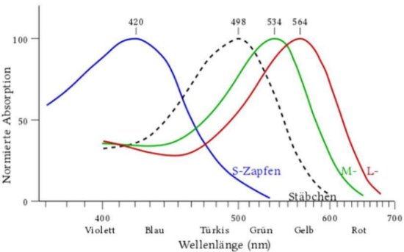
Lichtwahrnehmung
Photorezeptoren
Stäbchen: -länglich und dünn; Lichtempfindliches Rhodopsin reagiert bereits schon auf sehr wenig Licht
-ermöglichen Sehen in Dämmerung und bei Nacht; nehmen nur Intensitäten des Lichts Wahr (keine Farben)

Zapfen: -kegelförmig; Photopsin reagiert erst auf relativ helles Licht; da in der Sehgrube nur Zapfen vorhanden sind, können nur bei hellem Licht wirklich scharfe Konturen wahrgenommen werden
-sind verantwortlich für die Farbwahrnehmung
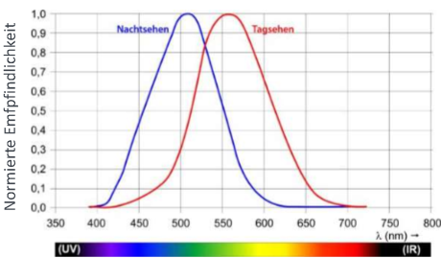
-L-,M-,S-Zapfen (long: Absorptionsmaximum: gelbgrün, medium smaragdgrün, short blauviolett) Wellenlängen Wahrnehmung

Spektrale Helligkeitsempfindung (V(λ)-Kurve: bildet ab, dass bei Tagsehen und Nachtsehen andere Wellenlängen als am hellsten empfunden werden; Blautöne erscheinen z.B. während der Dämmerung und nahcts heller als in der Mittagssonne; das Maximum beim Tagsehen liegt bei 555nm und beim Nachtsehen bei 507nm; Diagramm bildet die Grundlage für die Umrechnung zw. radiometrischen und photometrischen Größen)
Helligkeitswahrnehmung ist abhängig von Tag oder Nacht
- Fotopisches Sehen: Tagsehen; Hauptsächlich Zapfen sind aktiv, da diese den Einfluss der Stäbchen unterdrücken
- Skotopisches Sehen: Nachtsehen; Ausschließlich Stäbchen aktiv, da Zapfen zu unempfindlich
- Mesopisches Sehen: Dämmerungssehen; Zapfen und Stäbchen aktiv

Fragen 20:
- Was ist Licht?
- Wie unterscheiden sich Lichtstärke, Lichtstrom, und Beleuchtungsstärke?
- Welchen Wertebereich hat der Farbwiedergabeindex?

- Licht erzeugen
Allgemein
- Thermische Lichterzeugung: Licht entsteht durch Erhitzen von Material, BSP Glühlampen, Halogenlampen, Lichtbogenlampen, Hochdrucklampe
- Nichtthermische Lichterzeugung: Unterschiedliche anorganische und organische Verfahren zur Lichterzeugung; Halbleiterlichtquellen, BSP LED, OLED; Entladungslampen (Niederdruck – Leuchtstoffröhre, Hochdruck- Xenon-Lampe)

Farbwiedergabe verschiedener Lichtquellen
- bei der Charakterisierung der Farbwiedergabe einer Lichtquelle muss das Spektrum des verwendeten Prinzips betrachtet werden, da eine Oberfläche nur diejenigen Wellenlängen reflektieren kann, welche die Lichtquelle aussendet; eine Lichtquelle, deren Licht dem Auge weiß erscheint, kann in Wahrheit nur aus einer einzigen roten, grünen und blauen Wellenlänge bestehen
-besitzen spezifische Peaks, Bsp RGB LED besitzt peaks bei rot grün blau
- üblicherweise wird eine Xenonlampe als Lichtquelle von endoskopischen Systemen im OP-Saal verwendet
Vorteile:  - natürliche, fast tageslichtähnliche Beleuchtung  - weißer als das der Energiesparlampe oder das Licht von LEDs  - Hohe Lebensdauer (ca. 3.000 h) →ca. 3x so hoch wie Glühbirne, aber bei weitem nicht so hoch wie bei LEDs oder Energiesparlampen | Nachteile:  - Hohe Hitzeentwicklung (auf ca. 250 °C)  - Relativ hoher Energieverbrauch  - Stark erschütterungsempfindlich
-Farbwiedergabe und Flimmern sind begrenzende Faktoren in LED-Systemen
-Farbqualität wird mithilfe Color Rendering Index CRI angegeben; Dieser Wert wird als Farbwiedergabeindex R_{a} einer künstlichen Lichtquelle im Vgl zum Sonnenlicht angegeben; der maximale Wert ist dabei der der Sonne und beträgt 100- per Definition die beste Farbwiedergabe; der R_{a}-Wert einer Lichtquelle wird mithilfe einer Referenzlichtquelle ermittelt

Vorteile:  - Sehr geringer Stromverbrauch  - Ohne Quecksilber oder anderen gesundheitsgefährdenden Stoffen  - Hohe Lichtausbeute möglich  - Leichter Austausch/Wechsel dank einheitlicher Fassung  - Lange Lebensdauer (bis 50.000 h)  - keine Einschaltverzögerung(bei Energiesparlampen der Fall)  - Entsorgung nicht als Sondermüll (bei Energiesparlampen der Fall)  - Je nach Type/ Bauart der LED sind Farbwechsel möglich | Nachteile:  - Relativ schlechte Farbwiedergabe  - Flimmern  - Verschiebung des Spektrums über die Lebensdauer
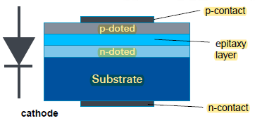
LED- Light emitting diode
anode

Aufbau
-Halbleiterbauteil mit p-dotiert und n-dotierter Schicht, die mit epitaxy layer verbunden sind
-mech. Design und Halbleitermaterialien definieren Wirkungsgrad; Die Richtung der emittierten Photonen ist beliebig, daher muss der Halbleiterchip so dünn wie möglich sein, damit möglichst viele Photonen austreten können
Halbleitermaterial bestimmt Farbe, Bsp.: Rot - Aluminium-Gallium-Arsenid

Lichtfarbe hängt von Halbleitermaterial/-kristall ab, Farbe und Wellenlänge werden von HLK und der Dotierung bestimmt; durch Kombination mehrerer LEDs unterschiedlicher Farbe, lässt sich jede beliebige Farbe mischen, wodurch die vielfältigen Anwendungsarten der LED-Technik möglich werden

Weißes Licht kann durch 2 Arten erzeugt werden
- Blaue LEDs: mit Phosphorschicht – Konverterschicht; das blaue Licht regt die Konverterschicht zur Fluoreszenz an, die eine größere Wellenlänge als das blaue Anregungsleicht aufweist; durch die Kombi der Wellenlängen wird eine Lichtmischung erzeugt, die weiß erscheint; bei diesem Herstellungsprozess wird auch die Farbtemp., wie kaltweiß, neutralweiß oder warmweiß festgelegt
- Lichtmischung: Mischung von Rot Gelb und Blauen LEDs; sog. RGB-LEDs sind zwar teurer, dafür aber einstellbar
heute üblich Blaue LED mit Konverterschicht; Es können Farbtemperaturen eingestellt werden; Dadurch verschiebt sich jedoch auch der Weißpunkt

Betrieb
-LED reagieren sehr empfindlich auf zu großen Durchlassstrom (vorwiederstand notwendig)
-Helligkeiten von LEDs unterliegen statistischen Schwankungen
-um Helligkeit einzustellen, kann Strom variiert werden oder PWM verwendet werden

Dimmen
- Analoges Dimmen Stromreduzierung, Weißpunkt verschiebt sich – Licht wird rötlicher
- Digitales Dimmen PWM, Konstanter Weißpunkt, Problem: bei zu tiefen Frequenzen kann es zu Flackern kommen
- Bei OLED vorzugsweise Änderung des Gleichstroms; OLED-Hintergrundbeleuchtungen haben i.d.R. eine größere elektrische Kapazität

Laser- “Light amplification by Stimulated Emission of Radiation”
Basiert auf Strahlungsübergängen zwischen diskreten Energieniveauseinfachster Zerfall 2-Niveau System

Eigenschaften:
- Kohärenz: ausgestrahlte Lichtwellen weisen eine feste Phasenbeziehung bzgl. der Amplitude auf, dadurch ist Interferenz mgl
- Kollimation: Strahlung des Lasers ist sehr gut gebündelt und verläuft nahezu parallel , d.h. sie besitzt eine geringe Divergenz
- Monochromasie: es wird ein schmales Spektralband hoher Intensität (Wellen einer nahezu gleichen Frequenz/ Wellenlänge) emittiert einfarbig

Funktionsprinzip Stimulierte Emission
Prozess, bei dem durch Einstrahlung eines Photons passender Energie der vorzeitige Übergang eines Elektrons aus einem besetzten höheren Niveaus in das teilweise entleerte Grundniveau ausgelöst wird; das emittierte Photon hat gleiche Wellenlänge, Richtung und Phase wie das einfallende Photon, welches nicht absorbiert wird das eingestrahlte Photon wurde also „dupliziert“
Die meisten Laser nutzen mehrere Energieniveaus, die sich in der Lebensdauer und in der Besetzung unterscheiden (3-Niveau-Laser)
Voraussetzung:
-Besetzungsinversion: Anzahl der Elektronen im energetisch höheren Niveau muss größer sein als Anzahl im Grundniveau
-Für die Besetzungszahl gilt: je höher die Temperatur, desto mehr Elektronen befinden sich im angeregten Zustand
-Energie muss kontinuierlich Energie zugeführt werden
-wichtigste Anregungsmechanismen: Optische Pumpe und elektr. Gasentladung
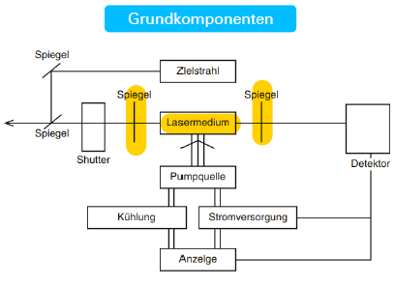
Aufbau
Grundkomponenten: Verstärkungsmedium/ Lasermedium: Besetzungsinversion; Pump-Mechanismus: Energiezufuhr; Resonator: Rückkopplung
Weitere Systemkomponenten:
- Strahlführungssystem: Glasfaser, Faserbündel, Hohlleiter
- Opt. Endgerät: Operationsmikroskop, Endoskop
- Shutter als Regelung für die Sicherheitsfreigabe
- Detektor zur Leistungsmessung
- Zubehör: spezielle Applikatoren entsprechend der med. Anwendung
Resonator: Vollspiegel und Auskoppel-Spiegel (teilreflektierender Spiegel); Photonen stimulieren die Emission weiterer Photonen im Medium Verstärkungseffekt
Funktionsweise:
- Durch den Resonator wird die Lichtenergie verstärkt, sodass Laserenergie entsteht Austritt von Laserstrahlen (Wirkungsgrad zwischen 0,1 und 40 %) →Restliche Energie geht in Wärme verloren (→Kühlung erforderlich)
- Je nach Schaltung kann das Lasermedium kontinuierlich (cw-Laser) oder gepulst (pulsedLaser) angeregt werden
Displays
Für pathologische Befinde ist eine korrekte Farb- und Bildwiedergabe des Gewebes unerlässlich; Moduliert Licht

OLED Leuchtdiode (LED), leuchten selbst
Diese können jeweils einzeln angesteuert werden und Farbe bestimmt werden
Vorteil  -Leicht biegsam  -Energie effizient  -Günstig | Nachteil  -Geringere Lebensdauer  -Leuchtet nur so hell wie es kann

Plasma, selbstleuchtend
Selbstleuchtendes Display; Besteht aus zwei Glasplatten, zwischen denen sich für jedes Pixel drei Kavitäten (rot, grün, blau) befinden; Farbe entsteht durch additive Mischung der drei Grundfarben; Kavitäten sind mit Edelgas unter sehr geringen Druck gefüllt; über ein Elektrodenpaar kann in der Kavität ein Plasma (ionisiertes Gas) gezündet werden, welches im UV-Bereich leuchtet; die UV-Strahlung regt spezifische Phosphore zur Fluoreszenz im sichtbaren Bereich an; Helligkeit der Entladung wird über die Dauer und die Frequenz der Ansteuerung erreicht

TFT-Monitor Thin Film transistor, nicht selbstleuchtend, Macht sich Umgebungslicht zunutze
- Pixelschicht ist zwischen zwei Polarisationsfilter eingebettet
- Pro Pixel drei Dünnschichttransistoren für Rot, Grün, Blau (RGB): Transistoren erzeugen ein elektr. Feld, an dem sich Flüssigkeitskristalle ausrichten und so über einen Farbfilter eine bestimmte Farbe wiedergeben
- unpolarisiertes Licht trifft auf einen Polarisationsfilter, passiert ein Glas und eine leitfähige Halbleiterschicht
- polarisiertes Licht passiert eine Flüssigkristallschicht, in der sich das Licht je nach Ausmaß der Aktivierung dreht
- nach einer weiteren Halbleiterschicht trifft das Licht auf einen RGB-Farbfilter und einen weiteren Polarisationsfilter
- die beiden Halbleiterschichten dienen dem Aufbau einer Spannung an der kapazitiven Flüssigkristallschicht

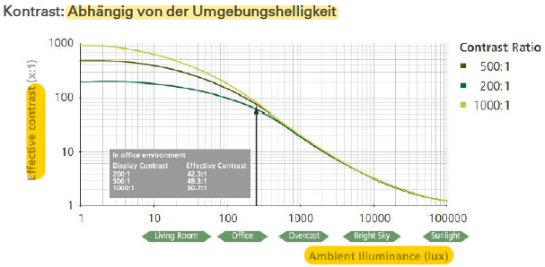
Optical-Bonding-Schicht:
Schicht zwischen TFT-Stapel und Deckglas zur Vermeidung von Reflexionen; weißt etwa gleichen Brechungsindex wie das Schutzglas selbst auf; einfallendes Licht wird nur einmal statt dreimal gebrochen/reflektiert Vermeidung von Geisterbildern

Kontrast
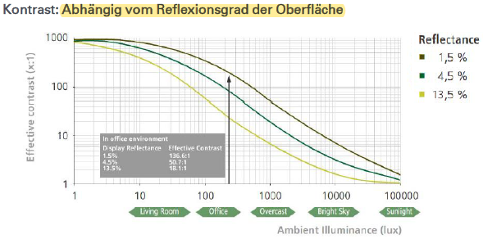
Ergibt sich aus maximaler und minimaler Intensität; zu geringer Kontrast: Bild wirkt flau, hoher Kontrast: Deutliche Abbildung von Farbgrenzen möglich; Kontrast wird von Umgebungslicht negativ beeinflusst idealerweise werden Monitore in abgedunkelten Räumen verwendet im OP bei Endoskopischen Eingriff wird das Licht abgedunkelt um Best möglichen Kontras zu erlangen

Display mit 3D Wiedergabe
- Aufnahme des Bildes mit 2 Kameras
- Brillen basierte Technik: Rot-Grün-Brille (kann Farbe nur bedingt darstellen, da das Bild farbkodiert ist), Polarisationsbrille (Farbdarstellung, da 3D-Info polarisationskodiert ist), Shutterbrille (volle Displayauflösung nutzbar, da 3D-Info zeitkodiert ist)
- Brillenlose Technik: in MT Autostereoskopie
  - Linkes und rechtes Auge sehen unterschiedliche Pixel (Parallaxenbarierre, Linsenraster)
  - Nur in bestimmten Bereichen möglich

Lichtleiter
Transparente Bauteile wie Faser, Röhren oder Stäbe, die Licht über kurze oder lange Strecken transportieren; Die Lichtleitung wird dabei durch Reflexion an der Grenzfläche des Lichtleiters entweder durch
- Totalreflexion auf Grund eines geringeren Brechungsindex des den Lichtleidter umgebenden Mediums
- Verspiegelung der Grenzfläche
- Geeigneter Brechungsgradient
Monomode-Fasern: in der Nachrichtentechnik und Mikroskopie, wenn Phasenlage und Laufzeitunterschiede des Lichtes eine Rolle spielen; für die Beleuchtungstechnik ist es das Ziel, möglichst viel Licht durch die Faser zu bringen; Übertragung ist abhängig von der Dämpfung bzw. der Durchlässigkeit des Cores für bestimmte Wellenlängen, sichtbares Licht lässt sich problemlos führen, Wellenlängen größer 3000nm haben eine zu große Dämpfung; Biegeradius führt ebenfalls zu Verlusten
Multimode-Fasern

in MT: Lichtleiter, Bildleiter Endoskopie

Fragen 21:
- Welche Zapfentypen beim Menschen gibt es?
- Wie kann mit einer LED weißes Licht erzeugt werden?
- Welche Möglichkeiten zur Dimmung einer LED gibt es?
- Wie funktioniert ein Laser?

- Licht erfassen
Photodiode
Halbleiterdiode, die einfallendes Licht durch inneren Photoeffekt in einen elektrischen Strom umwandelt oder, je nach Beschaltung, diesem einen beleuchtungsabhängigen Widerstand bietet
Verwendung:
um Licht in elektr. Spannung oder elektr. Strom umzusetzen
um Licht übertragene Informationen zu empfangen
spezifische Messaufgaben (Solarzellen)
Empfindlichkeitsmaxima in bestimmten Bereichen

Phototransistor
Bipolar Transistor, dessen Übergänge der Basiskollektor-Sperrschicht einer externen Lichtquelle zugänglich ist; ähnelt somit einer Photodiode mit angeschlossenem Verstärkertransistor; sind wesentlich empfindlicher als Photodioden, da sie gleichzeitig als Verstärker wirken; Anwendung beim Detektieren von oder Übertragungen via Licht (Lichtschranken, Dämmerungsschalter, Optokoppler…)

Kameras
Allgemein: Regelmäßig flächige Anordnungen von Lichtintensität-empfindlichen Flächen (pixel), auf die über eine Linse ein Bild Projiziert wird
Farbkameras besitzen vor Pixeln jeweils ein roter, grüner und blauer Farbfilter; eine 12 Megapixel-Kamera at also 36 Mio einzelne Pixel; viele Kameras arbeiten mit zwei grünen Subpixeln pro Pixel, um damit der hohen Grünempfindlichkeit des menschl. Auges entgegen zu kommen
Alternativ: Licht wird über Strahlleiter in die drei Grundbestandteile Rot, Grün, Blau aufgespaltet, die von je einem einzelnen Kamerachip aufgenommen werden; Anordnung der Pixel auf Chip variiert und es existieren verschiedene Muster der Filter für die farbigen Subpixel

Unterschieden wird in
1. CCD-Kamera Charge-coupled device
Vorteile  - Höhere Empfindlichkeit und geringeres Rauschen aufgrund besserer Flächennutzung (höherer fillfactor)  - Weniger Defektpixel aufgrund einfacherer Struktur  - Größere Homogenität des Bildes durch nur einen zentralen A/D-Wandler | Nachteile  - Langsameres Auslesen, da nur ein zentraler A/D-Wandler digitalisiert  - Kein direkter Pixelzugriff wie beim CMOS-Sensor, da der CCD-Sensor seriell ausgelesen werden muss  - Komplexerer Kameraaufbau durch benötigte Zusatzelektronik führt zu größeren und teureren Kameras  - Höherer Stromverbrauch der gesamten Kamera  - Mehr Smearingund Blooming-Effekte beim Überbelichten als im Vergleich zum CMOS-Sensor

2. CMOS-Kamera

- Licht nutzen
- Beleuchten: OP-Beleuchtung, Endoskopie, Ambient-Beleuchtung
- Bearbeiten: Gewebetrennung mit Laser, Refraktive Chirurgie, Varizenbehandlung mit Laser, Kosmetische Laserbehandlung
- Anregen: Autofluoreszenz-Imaging, UV-Behandlung, IR-Behandlung, Lichttherapie
- Messen: Sauerstoffsättigung, CO₂-Konzentration

- Berechne einfache Fälle der Wärmeübertragung
- Lege einen Kühlkörper für ein Gerät aus
- Bezeichne verschiedene Aspekte der Klimatisierung
- Gebe Raumklassen im Gesundheitswesen wider
- Beschreibe den Aufbau einer TAV

- Kühlung von Medizingeräten
Wärmeübertragung: bestehen zwischen verschiedenen, nicht voneinander isolierten Körpern oder innerhalb verschiedener Bereiche eines Körpers Temp.unterschiede, so fließt Wärme so lange von der höheren zur tieferen Temperatur (von höheren Potential auf niedrigeres Potential), bis sich die verschiedenen Temp. Angeglichen haben
- Durch Wärmeleitung in festen oder in unbewegten flüssigen oder gasförmigen Körpern; dabei wird kinetische Energie von einem Molekül oder von Elementarteilchen auf seine Nachbarn übertragen
- Durch Wärmeströmung/ Konvektion in bewegten, strömenden flüssigen oder gasförmigen Körpern; die mit der Strömungsbewegung verbundene Wärmeübertragung
- Durch Wärmestrahlung, die sich ohne materiellen Träger mit Hilfe der elektromagn. Wellen vollzieht

Wärmeleitung
Kann in allen Festkörpern, Flüssigkeiten oder Gasen stattfinden, aber sie setzt keine makroskopische Bewegung der Substanz voraus und ist von einer solchen unabhängig
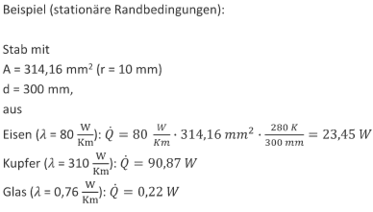
Stationär, Temperatur konstant
$$Q= λA\frac{T_{1}-T_{2}}{l}t$$
Wärmeleitfähigkeit λ Stoffwert
Wärmestrom $\dot{Q} =\frac{ Q}{τ}$
Wärmestromdichte $\dot{q} =\frac{ Q}{τA}$
Wärmewiderstand$R_{th}=\frac{ΔT}{\dot{Q}} = \frac{δ}{λA}$

Instationär, Temperatur ist Abhängig von dt (Zeit), Erwärmung und Abkühlung erfolgt exponentiell
theoretisch wird der Endwert nie erreicht
Newtonsches Kapazitätsmodell:

Temperaturleitfähigkeit
Eigenschaft zur Beschreibung der zeitlichen Veränderung der räumlichen Verteilung der Temperatur durch Wärmeleitung als Folge eines Temperaturgefälles; Materialabhängig

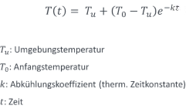
Newtonsches Abkühlungsgesetz
Einfacher Ansatz zur Beschreibung des Temperaturausgleichs zwischen einem Körper und seiner Umgebung; k lässt sich durch eine weitere Messung der Temperatur zu einem späteren Zeitpunkt berechnen

Peltierelement
- Flach gebautes Gerät, das auf einer Seite kühlt (Wärme aufnimmt) und auf der anderen Seite Wärme abgibt, wenn ihm elektr. Energie zugeführt wird
- Basiert auf dem Peltier-Effekt in Halbleitern, der als Umkehrung des Seebeck-Effekts in einem thermoelektr. Generator bezeichnet werden kann
- Peltier-Elemente können sowohl zur Kühlung als auch, bei Stromrichtungsumkehr, zum Heizen verwendet werden
- Prinzip:
  - Grundlage für den Peltiereffekt ist der Kontakt von zwei Halbleitern, die ein untersch. Energieniveau der Leitungsbänder besitzen
  - Leitet man den Strom durch zwei hintereinanderliegende Kontaktstellen dieser Materialien, so muss an der einen Kontaktstelle Wärmeenergie aufgenommen werden, damit das Elektron n das energetisch höhere Leistungsband des benachbarten Halbleitermaterials gelangt, folglich kommt es zur Abkühlung
  - N-dotierte Halbleiter weisen ein niedriges Energieniveau des Leistungsbandes auf als p-dotierte. Die Kühlung erfolgt daher an der Stelle, an der Elektronen vom n-dotierten in den p-dotierten Halbleiter übergehen (techn. Stromrichtung vom p-dotierten zum n-dotierten Halbleiter)
  - An der gegenüberliegenden Kontaktstelle fällt das Elektron von einem höheren auf ein tieferes Energieniveau, so dass hier Energie in Form von Wärme abgegeben wird
  - Ohne Stromzufuhr würde Wärme in der umgekehrten Richtung fließen, d.h. von der heißen zur kalten Seite hin
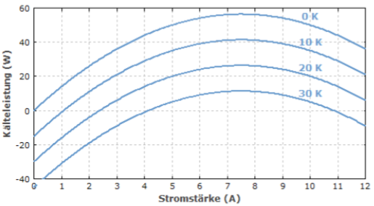
- Kälteleistung:
  - Bei zu geringen Stromstärken wird die Kälteleistung negativ, weil die unerwünschte Wärmeleistung von der warmen zur kalten Seite überwiegt; bei zu hohen Stromstärken sinkt die Kälteleistung, weil der Strom das Element über einen elektr. Widerstand heizt
  - Die nötige elektr. Spannung ist prop. Zur Stromstärke, d.h. die elektr. Leistung steigt quadr. an
- Anwendung in MT: pharmazeutische Kühlschränke, Blutanalysatoren …

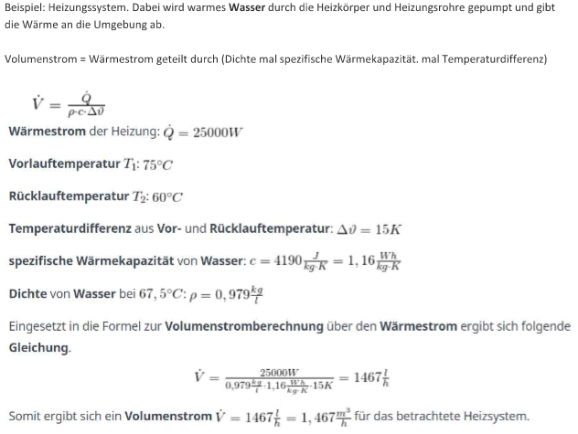
Wärmeströmung
Jedes Volumenelement des Fluids ist Träger von innerer Energie, die es durch Strömung weitertransportiert und im vorliegenden Fall des Wärmeübergangs durch Konvektion als Wärme an einen festen Körper übertragt

Wie viel Wärme übertragen wird, ist abhängig von
- Dem Stoff, der die Wärme transportiert, und dessen Wärmekapazität
- Der durchströmten Fläche
- Der Temperaturdifferenz
- Strömungsgeschwindigkeit
- Zeit
Freie Konvektion: Strömung des Fluids wird durch Dichteunterschiede in einem Schwerefeld hervorgerufen, die im Allg. durch Temperaturunterschiede, seltener durch Druckunterschiede entstehen, Bsp. Trocknung des nassen Badehandtuchs
Erzwungene Konvektion: um mehr Wärme übertragen zu können; Strömung des Fluids wird durch äußere Kräfte hervorgerufen; Druckerhöhung in einer Pumpe; Erhöhung der Strömungsgeschwindigkeit, Bsp. Föhn

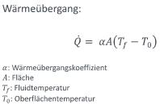
Wärmeübergang
Geht von einem Fluid Wärme an eine Wand über, fällt die Temperatur in einer Schicht unmittelbar am Übergang steil ab
Wärmeübergangskoeffizient a (experimentell) [W/km^2]
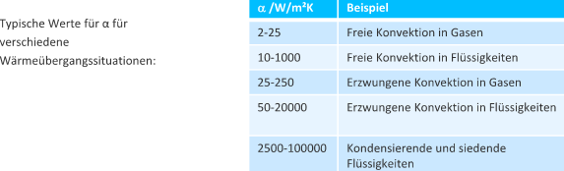

Wärmedurchgang
Geht von einem Fluid Wärme an eine Wand über, wird darin fortgeleitet und auf der anderen Seite an ein zweites Fluid übertragen; dabei sind zwei Wärmeübergänge und ein Wärmeleitvorgang hintereinander geschaltet
Bsp Übertragung der Wärme vom geheizten Nachbarraum durch die Wand in ein anderes Zimmer
Temperaturgradienten
Gesamtwärmewiderstand R_{th,ges} = 1/α_{i}A+1/λA+1/α_{a}A

Mittlerer Wärmeübergangskoeffizient
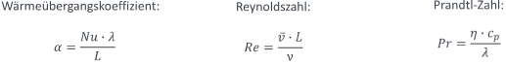
- Für techn. Berechnungen werden Wärmeübergangskoeffizienten verwendet, die für eine gegebene Geometrie (Baugruppe) mit dem Unterschied der Fluidtemperatur am Einlauf zur mittleren Wandtemperatur definiert werden
- Der Wärmeübergangskoeffizient ist der dimensionslosen Nußlet-Zahl Nu proportional, die bei gegebener Geometrie eine reine Funktion der Reynolds- und der Prandtl-Zahl ist
- Die Funktionen für die Nußlet-Zahl kann man nur in seltenen Fällen theoretisch ermitteln, sie müssen i.Allg. durch Experimente bestimmt werden und hängen ab von: Form der Heiz- und Kühlfläche (eben oder gewollt; Glatt oder berippt) Strömungsführung; Richtung des Wärmestroms (Erwärmung oder Kühlung des strömenden Fluids)

Wärmestrahlung
- Wärmestrahlung wird von jedem Körper mit einer Temperatur über 0K ausgesandt und ist sowohl material- als auch temperaturabhängig; Materie sendet Strahlung in allen Aggregatszuständen aus
- elektromagnetische Strahlung im Bereich780nm – 300µm
- Beim Aussenden von Wärmestrahlung verwandelt sich innere Energie des emittierenden Körpers in die Energie elektromagnetischer Wellen oder in die Energie von Photonen, welche die Oberfläche des strahlenden Körpers verlassen; bei diesem Emissionsvorgang gehen Atome oder Moleküle des Körpers aus einem Zustand höherer Energie in einen Zustand mit niedriger Energie über
in MT Wärmelampen, Durchblutungsstörungen
Schwarzer Körper/Strahler
Den möglichen Höchstbetrag an Strahlung emittiert ein schwarzer Körper; Idealisierte thermische Strahlungsquelle
Absorbiert alle auftreffende elektromagnetische Strahlung jeglicher Wellenlänge vollständig und sendet elektromagnetische Strahlung als Wärmestrahlung aus, deren Intensität und spektrale Verteilung unabhängig von der weiteren Beschaffenheit des Körpers und seiner Oberfläche sind und nur von seiner Temperatur abhängen
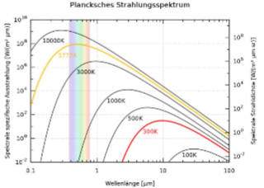
Plancksches Strahlungsgesetzt
- Gibt die Verteilung der elektromagnetischen Energie der Wärmestrahlung eines schwarzen Körpers in Abhängigkeit von der Wellenlänge oder der Frequenz der Strahlung an
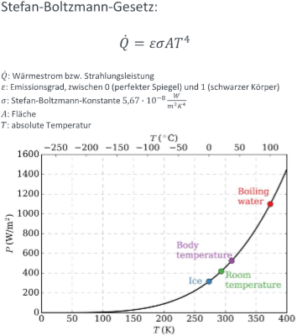
- Die Kurve für die Sonnenstrahlung an der Sonnenoberfläche ist orange, für die Umgebungstemperatur an der Erdoberfläche rot; man erkennt, dass sich mit zunehmender Temperatur das Maximum der Wärmestrahlung zu niedrigeren Wellenlängen bewegt

Stefan-Boltzmann-Gesetz:
- Beschreibt, dass die gesamte ausgestrahlte Energie proportional zur vierten Potenz der absoluten Temperatur des Schwarzen Körpers ist

Aufbau Wärmebildkamera
Aufgebaut ist die Kamera im Prinzip wie eine normale elektronische Kamera für sichtbares Licht. Durch ein Objektiv mit Linse(n) wird ein Bild auf einen elektronischen Bildsensor projiziert. Die Sensoren unterscheiden sich aber in Aufbau und Funktionsweise je nach zu detektierender Wellenlänge

In MT
Bei Thermographie wird Oberflächentemperatur gemessen; kontaktlos und nichtinvasiv Patientenfreundlich
- Flüssigkristall Thermographie (Cholesterin – verändern innerhalb Temperaturbereich die Farbe)
- Infrarot Thermographie (computergestützte Thermogramme)
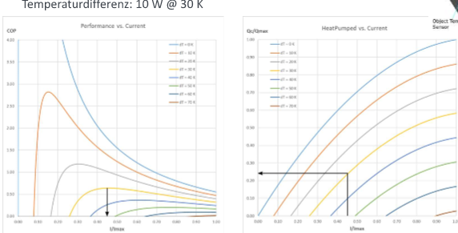
- Kälteinduzierte Stress Thermographie (durch Abkühlungsreiz und wieder erwärmung über Kamera – Brustkrebs Früherkennung)

Auslegung von Kühlkörpern
Wichtige Parameter für Auswahl eines thermoelektrischen Kühlsystems
- Maximale Kühlleistung Q_{max}
- Temperaturdifferenz ΔT

COP – Coefficient of Performance; Beschreibt wie viel Energie ich raus bekomme bei dem was ich rein stecke; <1 – mehr rein als raus; >1 – mehr raus als rein
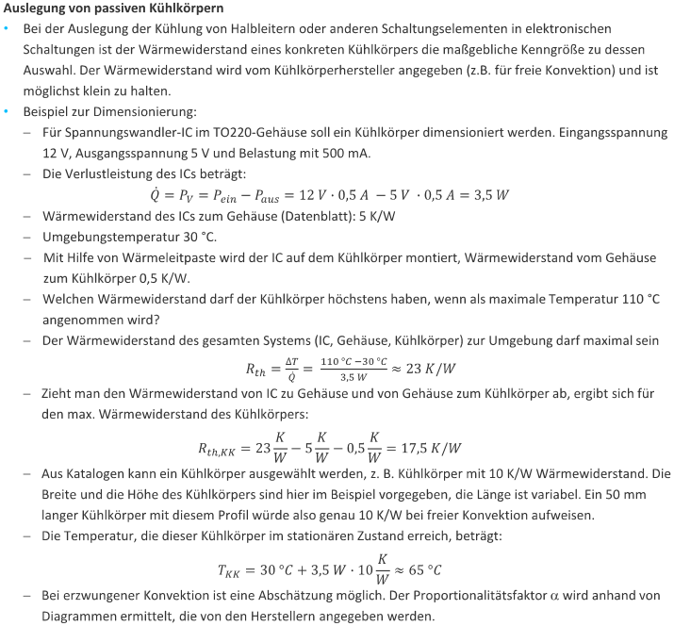
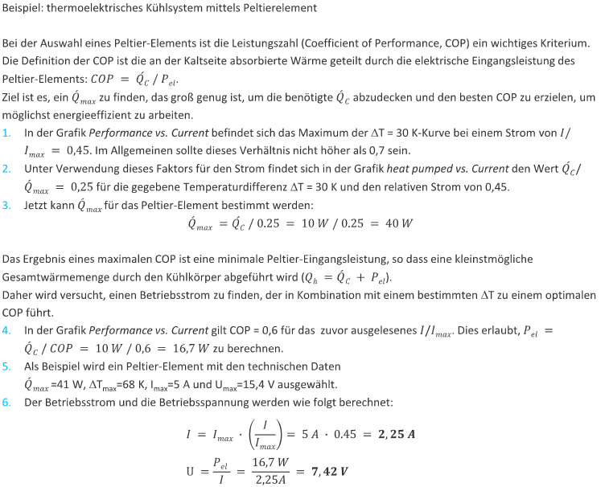

Bsp
Leica Mikroskope – werden passiv gekühlt
Systemkomponenten MRT (Hauptfeld-Magnet, Gradientenspulen, Hochfrequenz-Sendespule)

Fragen 22:
- Was ist Wärmeleitung, Wärmeströmung, Wärmestrahlung?
- Was sind Einflussfaktoren für die versch. Wärmeübertragungsarten?
- Wie funktioniert ein Peltierelement?
- Welches Gesetz charakterisiert die Wärmestrahlung?
- Welche Wärmeübertragungsarten treten bei einem Kühlkörper auf?
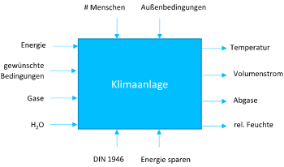
- Raumklimatisierung
Allg umfasst Klimatisierung die Erzeugung und Aufrechterhaltung eines definierten Raumluftzustandes unabhängig von Wetter, Abwärme, menschlichen und technischen Emissionen
Funktionen einer Klimaanlage
- Änderung der Lufttemperatur (heizen oder kühlen)
- Änderung der Luftfeuchtigkeit (befeuchten oder trocknen)
- Entfernung von Luftbestandteilen (filtern oder austauschen)
- Änderung der lokalen Luftgeschwindigkeit

RLT-Anlagen in MT (Raumlufttechnische Anlagen)
Hygiene und Sicherheit an oberster Stelle; um Luft möglichst keimarm und sauber zu halten und somit aerogene Infektionen und Wundkontaminationen auszuschließen, benötigt es bestimmte RTL-Anlagen
Spezifischere Funktionen im Gesundheitswesen:
- Vermeidung der äußeren Eindringung von Partikel und Erregern in OP-Saal
- Sicherstellung von angemessenen klimaphysiologischen Arbeitsbedingungen bzgl. der Luftbewegung, Feuchtigkeit, Temperatur und Reinheit
- Schutz des Patienten und des Instrumententisches vor Kontamination und Auskühlung
- Sicherstellung der Schutzdruckhaltung vom OP Saal zu den angrenzenden Räumlichkeiten

Raumklassen
Raumklasse Ia
OP-Räume mit Luftführungssystemen mit turbulenzarmer Verdrängungsströmung (TAV) zur Erzielung eines Schutzbereiches, in dem die Operation stattfindet und die Instrumententische positioniert sind; sehr hohe Hygieneanforderungen, z. B. Transplantationen, Thorax-OPs, Unfallchirurgie, Orthopädie

Mindestanforderungen
- Positive Luftbilanz (Überdruck – Summe Zuluftvolumenstrom>Abluftvolumenstrom; da Luft als Gas kompressibel ist, gilt Zuluftmassenstrom= Abluftmassenstrom, sonst würde der Druck ja unendlich steigen)
- Temperatur entsprechend medizinischen Nutzen (19-26°)
- Außenluftantei >= 1200 m³/h
- Raumluftfeuchte: 30-65%

TAV (=Turbulenzarme Verdrängungsströmung)
- Definierter Schutzbereich um OP-Tisch herum
- Zuluftvolumenstrom ergibt sich aus TAV Auslassfläche
- Schalldruckpegel <=48 dB(A)
Um Verwirbelungen gering zu halten müssen
- Lampen, Deckenlampen etc über dem Situs so klein wie möglich sein und strömungsgünstig ausgelegt werden
- Geräte so wenig Wärme (Abluft, Kühlung) wie möglich in TAV abgeben

Raumklasse Ib
OP-Räume mit Luftführungssystemen mit Misch- oder Verdünnungsströmung ohne Schutzbereich; erhöhte Hygieneanforderungen: Aufwachräume, Intensivpflege

Raumklasse II
Alle anderen Räume und Bereiche, die mechanisch be-und entlüftet werden und nicht der Raumklasse I zugeordnet werden; allg. Hygieneanforderungen: Flure, Lager, Untersuchungs- und Behandlungsbereiche, …

Befeuchtung/ Trocknung
Dampfbefeuchter:
- Meist elektrische Erzeugung des Dampfes und Eindüsung in die Luft, seltener Erzeugung durch Gasbrenner oder Mantelheizungen
- Dadurch wird die Luft befeuchtet und ggf. erwärmt, die Zustandsänderung kann aber auch isotherm erfolgen; die Parameter des Dapferzeugers bestimmen Druck und Temp. Des Dampfes und damit dessen Enthalpie
- Aufgrund seiner hohen Temperaturen zwar hygienisch besser als der Wasserbefeuchter, jedoch energetisch ungünstiger, insbesondere bei elektr. Erzeugung
Wasserbefeuchter:
- Flüssiges Wasser wird in Kontakt mit Luft gebracht, meist in Sprühbefeuchtern unter Hochdruck oder mit Hilfe von Lamellen, die kontinuierlich zunächst befeuchtet und dann dem Luftstrom ausgesetzt werden
- Das Wasser verdampft und entzieht der Luft Verdampfungenthalpie, die Luft wird dabei befeuchtet und kühlt ab (adiabate Luftbefeuchtung)

Turbulenzarme Verdrängungsströmung (TAV)
Um zu verhindern, dass Krankheitserreger Partikel etc nicht wieder und wieder über Patient geströmt werden sondern max nur einmal und anschließen in Filter abgesaugt werden
Eingesetzt wird die Verdrängungslüftung bei sehr großen Kühllasten (zu kompensierende Wärmegewinne) oder in Reinräumen (z.B: Operationssäle, Halbleiterinustrie)

Laminare Verdängungsströmung
idealisierte Strömungsform und wird daher meist als TAV bezeichnet

Turbulente Verdrängungsströmung
jeder Partikel erhält senkrecht zur Hauptrichtung eine Geschwindigkeit
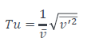
Turbulenzgrad abhängig von Hauptgeschwindigkeit und Quergeschwindigkeit

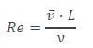
Intensität einer Turbulenz kann über den Turbulenzgrad beschrieben werden
Reynoldszahl: Charakterisiert Strömung (Viskosität spielt Rolle); >2320 turbulent; <2320 laminar

!Verdrängungsströmung entsteht dann, wenn dyn. Kräfte der zugeführten Luft größer sind als alle störenden Kräften (thermischer Auftrieb). Benötigte Luftgeschwindigkeit (Geschwindigkeitslast) ist also abhängig von Störungen im Raum; zu beachten sind dabei insbesondere Wärmebelastungen durch Personen und techn. Geräten

Am ehesten lassen sich laminare Strömungen mit Gewebelamiarisatoren realisieren:
- Monofile Gewebe mit Teilungen zw. 40-60µm oder
- Fasern, deren Durchmesser ca. 20-30 µm betragen
- Reynoldszahl der Luftströmung durch ein solches Gewebe ist deutlich kleiner als 400, wenn mit der Maschenweite als charakteristische Länge gerechnet wird

Erzeugung
Oben TAV-Auslass (Zuluft)(1) unten TAV-Einlass (Abluft) (2) (ONEWAY)
Um ein laminares Strömungsbild unter einem Luftauslass zu erzeugen, muss für dessen Austrittsöffnung folgendes gelten:
- Mehrfachstrahlen (z. B. Lochblech, Gewebe)
- Summe der Öffnungsflächen geteilt durch die gesamte Fläche der Austrittsöffnung > 0,10
- Austrittsströmung Re < 400 (möglichst weit weg von Turbulent)

Allgemeine Infos
-Zur Sicherstellung einer gerichteten Luftströmung dürfen Fenster in der Raumklasse I sowie der gesamten OP-Abteilung nicht zu öffnen sein (Ausnahmen: z. B. Evakuierung, Entrauchung, Fensterreinigung).
-Die Einströmung der Luft in der Raumklasse I erfolgt über endständige Schwebstofffilter, wobei der zu versorgende Raum/Bereich direkt hinter dem Schwebstofffilter beginnt.

Komponenten TAV: Zuluftdurchlass, Zentrales RLT-Gerät, Lufteinleitungen, TAV-Auslass, Luftauslässe für Abluft, Optional: Nutzung der Sekundärluft

Filterklassen
-Partikelgrößen
PM1 < 1um : Viren, Bakterien, Nanopartikel, Ruß
PM2,5: Bakterien, Pilz- & Schimmelsporen, Pollen, Tonerstaub
PM10: Pollen, Gesteinstaub, Stäube
-Abscheidegrad: Verhältnis von Abnahme der Partikelkonzentration zur Eingangspartikel-Konzentration
-möglichst viel Fläche, um Strömungswiderstand klein zu halten (Falten etc)

Messungen
Schutzgradmessung
Mikrobiologisches Monitoring (Petrischalen)

Bsp Opragon: Alternative zu TAV
Das temperaturgesteuerte Lüftungssystem erzeugt mithilfe von halbkugelförmigen Luftauslässen einen Schutzbereich.
Kern der Funktionsweise dieses Systems ist die Temperaturdifferenz. Luftduschen außerhalb der Schutzzone regeln die Raumtemperatur und dienen als Mischlüftung. Im Zentrum strömt 1 bis 1,5 °C kältere Luft aus den Luftauslässen. Die daraus resultierende höhere Dichte der Zuluft erzeugt eine nahezu laminare Luftabsenkung im Schutzbereich.

Fragen 23:
- Was sind die Funktionen einer Klimaanlage?
- Welche Raumklassen im Gesundheitswesen gibt es?
- Was ist eine TAV?
- Welche Rollen spielen Filter bei einer TAV?
- Was ist „Opragon“?

- Weitere Beispiele
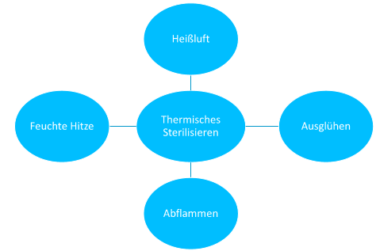
Thermisches Sterelisieren 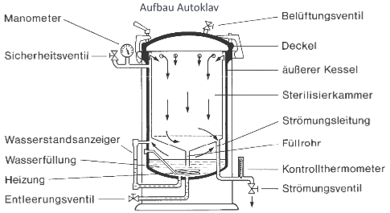 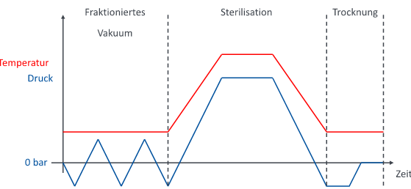
Medikamentenlagerung

- Beschreibe den Produktlebenszyklus eines Medizinproduktes
- Beurteile die Relevanz der Zweckbestimmungen
- Ordne beliebige Medizinprodukte in die richtige Risikoklasse

Hersteller verantwortlich für:
- CE-Kennzeichnung (Konformitätserklärung)
- Bestimmung der anwendbaren Richtlinie und der Risikoklasse
- Einhaltung der „wesentlichen Anforderungen“
- Technische und medizinische Leistung
- Qualitäts-und Risikomanagementsystem / Risikoanalyse
- Inspektion durch unabhängige Prüf-und Zertifizierungsstelle (=Benannte Stelle)
- Je höher das Risikopotential des Abgeordneten, desto mehr externe Überwachung ist erforderlich.

MDR besteht aus 10 Kapiteln, welche verschiedene Themenbereiche abdecken; werden durch 17 Anhänge ergänzt

Keine offizielle Zulassung notwendig!

Zweckbestimmung
- Medizinische Indikation (z.B. Krankheit)
- Vorgesehene Patientengruppe
- Vorgesehenes Körperteil
- Vorgesehenes Nutzerprofil
- Vorgesehene Gebrauchsumgebung/Nutzungsumgebung
- Funktionsweise (physikalisch)
- Sonstiger bestimmungsgemäßer Gebrauch
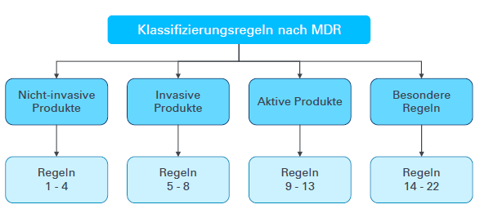
Ggf. Ausschlüsse: Abgrenzung dessen, für was das Produkt wirklich gedacht ist; den Anwendungsbereich als risikoreduzierende Maßnahme einschränken
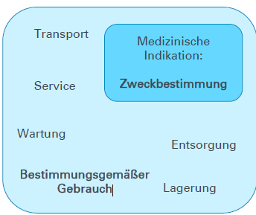
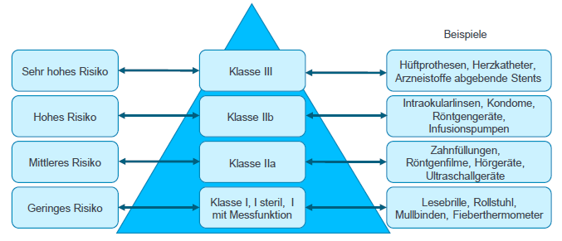
Risikoklassen
- Klasse 1: Produkte mit niedrigem Risiko
Nicht- invasive Produkte und wiederverwendbare chirurgische Instrumente (Stethoskope, Spatel)
- Klasse 2a: nicht aktive Produkte mit mittlerem Risiko
Invasive und nicht-invasive Produkte für kurzzeitige Benutzung (z.B. Kanüle)
- Klasse 2b: aktive Produkte mit hohem Risiko, die Substanzen oder Energie mit potentiellem Risiko emittieren (Röntgengeräte); Produkte für längere Nutzung
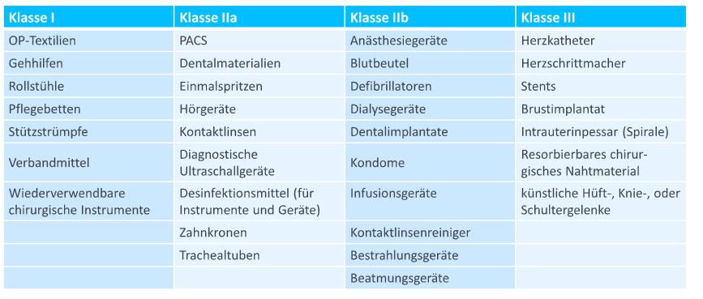
- Klasse 3: Produkte mit sehr hohem Risiko; Produkte, die mit dem Gefäßsystem oder dem ZNS in Kontakt kommen (Gefäßtransplantate)

Produktlebenszyklus
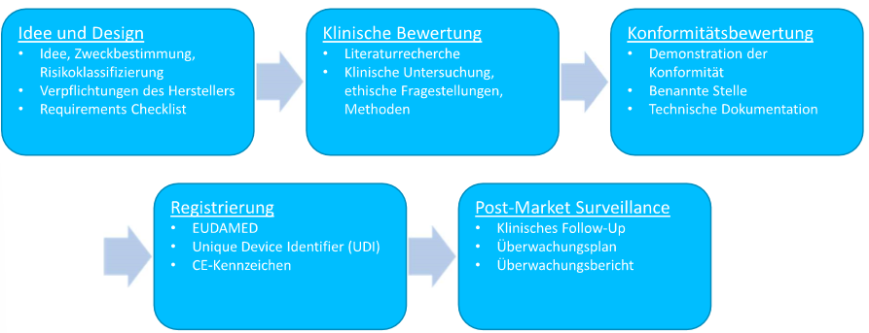
Marktüberwachung


